سلسلة المعارف التعليمية
علم المنطق
(الجزء الثالث)

الكتاب: | علم المنطق – الجزء الثالث
نشر: | جمعية المعارف الإسلامية الثقافية
إعداد: | مركز نون للتأليف والترجمة
الإعداد الإلكتروني: | شبكة المعارف الإسلامية_www.almaaref.org
الطبعة الأولى: | 2015م- 1436هـ
جميع حقوق الطبع محفوظة ©

سلسلة المعارف التعليمية

علم المنطق
(الجزء الثالث)

إعداد مركز نون للتأليف والترجمة



الفهرس
9 | المقدمة
11 | الدرس الأول: مبادئ الأقيسة (1)
13 | تمهيد
14 | مبادئ الأقيسة
23 | الدرس الثاني: مبادئ الأقيسة (2)
25 | تمهيد
26 | أقسام المشهورات
35 | الدرس الثالث: مبادئ الأقيسة (3)
37 | تمهيد
45 | الدرس الرابع: أقسام الأقيسة بحسب المادة
47 | تمهيد
48 | الخلاصة
48 | فائدة الصناعات الخمس على الإجمال
53 | الدرس الخامس: البرهان (1)
55 | تمهيد
55 | حقيقة البرهان
56 | البرهان قياس
56 | البرهان لِمّي وانّي
57 | أقسام البرهان الإنّي
58 | الطريق الأساس الفكري لتحصيل البرهان

65 | الدرس السادس: البرهان (2)
67 | تمهيد
68 | معنى العلّة في البرهان اللمّي
69 | تعقيب وتوضيح في أخذ العلل حدوداً وسطى
75 | الدرس السابع: البرهان (3)
77 | تمهيد
77 | شروط مقدّمات البرهان
78 | معنى الذاتي في كتاب البرهان
80 | معنى الأوّلي
85 | الدرس الثامن: صناعة الجدل (1)
87 | تمهيد
87 | المبحث الأول: القواعد والأصول
90 | تعريف الجدل
90 | فوائد الجدل
91 | السائل والمجيب
91 | مراحل الجدل
99 | الدرس التاسع: صناعة الجدل (2)
101 | تمهيد
101 | مبادئ الجدل
102 | مقدّمات الجدل
103 | مسائل الجدل
104 | مطالب الجدل
109 | الدرس العاشر: صناعة الجدل (3)
111 | تمهيد
111 | أدوات هذه الصناعة

117 | الدرس الحادي عشر: صناعة الجدل (4)
119 | تمهيد
119 | المبحث الثاني: المواضع
119 | معنى الموضع
120 | فائدة الموضع وسرّ التسمية
121 | أصناف المواضع
127 | الدرس الثاني عشر: صناعة الجدل (5)
129 | تمهيد
130 | مواضع الإثبات والإبطال
131 | مواضع الأولى والآثر
135 | الدرس الثالث عشر: صناعة الجدل (6)
137 | تمهيد
137 | المبحث الثالث: الوصايا
137 | تعليمات للسائل
143 | الدرس الرابع عشر: صناعة الجدل (7)
145 | تعليمات للمجيب
146 | تعليمات مشتركة للسائل والمجيب أو آداب المناظرة
151 | الدرس الخامس عشر: صناعة المغالطة (1)
153 | تمهيد
153 | معنى المغالطة وبماذا تتحقق؟
154 | أغراض المغالطة
155 | فائدة هذه الصناعة
155 | موضع هذه الصناعة وموادّها
156 | أجزاء هذه الصناعة

161 | الدرس السادس عشر: صناعة المغالطة (2)
163 | تمهيد
164 | المغالطات اللفظية
171 | الدرس السابع عشر: صناعة المغالطة (3)
173 | تمهيد
173 | المغالطات المعنوية
185 | الدرس الثامن عشر: صناعة المغالطة (4)
187 | تمهيد
187 | أجزاء الصناعة العرضية
189 | صناعة الشعر
190 | صناعة الخطابة

المقدمة

بسم الله الرحمن الرحيم

الحمد لله ربّ العالمين، وصلى الله على سيدنا محمّد وآله الطاهرين.

علم المنطق يبحث عن كيفية تأليف المعلومات المخزونة عند الطالب ليتوصّل بها إلى تحصيل المجهولات. فيبحث تارة عن المعلوم التصوّري ويسمّى (المعرّف) ليتوصّل به إلى العلم بالمجهول التصوّري. ويبحث أخرى عن المعلوم التصديقي ويسمّى (الحجّة) ليتوصّل به إلى العلم بالمجهول التصديقي.

والبحث عن الحجّة بنحوين: تارّة من ناحية هيئة تأليفها، وأخرى من ناحية مادّة قضاياها، وهو بحث الصناعات الخمس. لذلك وضعنا أبحاث المنطق في ثلاثة أجزاء:
الجزء الأوّل: في المعرّف ومقدّماته ولواحقه.
الجزء الثاني: في الحجّة وهيئة تأليفها.
الجزء الثالث: في الصناعات الخمس.

وكان مركز نون لتأليف المتون الثقافية والتعليمية قد تصدّى لتقديم الجزءين الأوّل والثاني من مباحث علم المنطق، وفق منهجيّة تعليميّة تساعد المعلّم على التعليم والتقويم السلس والدقيق، وتيسّر على المتعلّم فهم المادّة بما ينسجم مع مستواه التعليمي.

وإتماماً لهذا الجهد، قام المركز بإصدار هذا الكتاب (الجزء الثالث) من سلسلة متون علم المنطق، ليكتمل بهذا الإصدار عقد هذه السلسلة الشاملة لكلّ مباحث هذا العلم.

فجرياً على عادة أرباب هذا العلم، قمنا بتقسيم مباحث هذا العلم إلى ثلاثة أقسام وفق المنهجيّة المعتمدة في كتاب المنطق للشيخ محمد رضا المظفّر رحمه الله، وأصدرنا كل قسم
منها في جزء مستقلّ، فكان كتاب المنطق في هذه السلسلة مؤلّفاً من ثلاثة أجزاء،ليتيسّر للمؤسّسات التعليمية الاستفادة منها بحسب برامجها الدراسيّة.

هذا مضافاً إلى قيامنا بإعداد كتاب مدخلي موجز ومبسّط بعنوان (دروس تمهيدية في علم المنطق)، يحوي خلاصة مباحث علم المنطق ليشكّل مدخلاً للدراسة التفصيلية الأعمق لمسائل علم المنطق في المراحل التعليمية الأعلى.

وكسائر أجزاء هذه السلسلة، تميّز هذا الكتاب بخصائص عديدة، منها:
1- تقسيم الكتاب إلى دروس مستقلّة ومترابطة.
2- وضع أهداف خاصّة بكلّ درس.
3- كتابة تمهيد لكل درس لتوضيح الترابط بين الدروس.
4- إعداد مشجّر لكلّ درس يسهّل على الطالب ضبط التسلسل والترابط بين الأقسام.
5- وضع تمارين خاصّة بكلّ درس تساعد في فهم المادّة وضبطها.

والحمد لله رب العالمين

الدرس الأول: مبادئ الأقيسة (1) – اليقنيات

أهداف الدرس
على المتعلّم مع نهاية هذا الدرس أن:
1- يعدّد مبادئ الأقيسة الثمانية.
2- يميّز بين اليقين بالمعنى الأعم واليقين بالمعنى الأخصّ.
3- يعرّف أصول اليقينيات الستّة.

تمهيد
تقدّم أنّ للقياس مادة وصورة. والبحث عنه يقع من كلتا الجهتين. وما تقدّم من الحديث في الجزء الثاني من هذه السلسلة كان بحثاً عن القياس من جهة صورته، أي هيئة تأليفه، والآن في هذا الجزء يقع البحث عن القياس من جهة مادته.

المقصود من المادّة مقدمات القياس في أنفسها مع قطع النظر عن صحّة تأليفها بعضها مع بعض. وهي تختلف من جهة الاعتقاد بها والتسليم بصدقها وعدمهما، وإن كانت صورة القياس واحدة لا تختلف: فقد تكون القضية التي تقع مصدقاً بها وقدلا تكون. والمصدّق بها قد تكون يقينية وقد تكون غير يقينية، على التفصيل الذي سيأتي.

ففي مثال:
زيد صاهل وكل صاهل أسد
النتيجة: زيد أسد
فهذا القياس، في المثال، لو نظرنا إليه من جهة صورته لوجدناه من الشكل الأول لأنّ الأوسط، وهو صاهل، محمول في الصغرى وموضوع في الكبرى، وصغراه موجبة وكبراه كلّية، فقد توفّرت فيه شروط الإنتاج.

وأمّا من جهة مادّته فقد تألّف من مقدّمات كاذبة، فالخلل هنا ليس من جهة صورة الدليل، ولكن من جهة مادّته، ولكي يستقيم الدليل لا بدّ أن يستقيم من جهة الصورة ومن جهة المادّة.

ينقسم القياس بحسب اختلاف المقدّمات، وبحسب ما تؤدّي إليه من نتائج، وبحسب أغراض تأليفها، إلى:
1 ـ البرهان. 2 ـ الجدل. 3 ـ الخطابة. 4 ـ الشعر. 5 ـ المغالطة.

والبحث عن هذه الأقسام الخمسة أو استعمالها هي (الصناعات الخمس)، فيقال مثلاً: صناعة البرهان، صناعة الجدل... وهكذا. ولكن قبل الدخول في هذه الصناعات لا بدّ من بيان أمور:

مبادئ الأقيسة
لا يجب في كلّ قضية أن تطلب بدليل وحجة، بل لا بدّ من الانتهاء في الطلب إلى قضايا مستغنية عن البيان وإقامة الحجّة.

والسر في ذلك أنّ مواد الأقيسة سواء كانت يقينية أو غير يقينية إمّا أن تكون في حدّ نفسها مستغنية عن البيان وإقامة الحجّة، بمعنى أنّه ليس من شأنها أن تكون مطلوبة بحجّة، وإمّا أن تكون محتاجة إلى البيان. ثم هذه الأخيرة المحتاجة لا بدّ أنينتهي طلبها إلى مقدمات مستغنية بنفسها عن البيان وإلّا لزم التسلسل في الطلب إلى غير النهاية.

وتلك المقدمات المستغنية عن البيان تسمّى (مبادئ المطالب) أو (مبادئ الأقيسة). وهي ثمانية أصناف: يقينيات، ومظنونات، ومشهورات، ووهميات، ومسلمات، ومقبولات، ومشبهات، ومخيلات. ونذكرها الآن بالتفصيل:

أوّلاً - اليقينيات:
لليقين عدة معانٍ، منها: اليقين بالمعنى الأعم وهو مطلق الاعتقاد الجازم، واليقين بالمعنى الأخص وهو الاعتقاد المطابق للواقع الذي لا يحتمل النقيض لا عن تقليد. والمقصود باليقين هنا هو هذا المعنى الأخير، فلا يشمل الجهل المركب ولا الظنولا التقليد وإن كان معه جزم.

ولأجل اختلاف سبب الاعتقاد من كونه حاضراً لدى العقل أو غائباً يحتاج إلى الكسب.
تنقسم القضية اليقينية إلى بديهية، ونظرية كسبية تنتهي لا محالة إلى البديهيات، فالبديهيات -إذن- هي أُصول اليقينيات، وهي على ستة أنواع بحكم الاستقراء:أوّليات، ومشاهدات، وتجربيات، ومتواترات، وحدسيات، وفطريات.

1- الأوّليات:
وهي قضايا يصدِّق بها العقل لذاتها، بأن يكون تصور الطرفين مع توجه النفس إلى النسبة بينهما كافياً في الحكم والجزم بصدق القضية.

فكلما وقع للعقل أن يتصور حدود القضية - الطرفين - على حقيقتها وقع له التصديق بها فوراً عندما يكون متوجهاً لها.

وهذا مثل قولنا: "الكل أعظم من الجزء"، و: "النقيضان لا يجتمعان".

وهذه (الأوّليات) منها ما هو جلي عند الجميع إذ يكون تصور الحدود حاصلاً لهم جميعاً (الناس) كالمثالين المتقدمين، ومنها ما هو خفي عند بعض لوقوع الالتباس في تصوّر الحدود، ومتى ما زال الالتباس بادر العقل إلى الاعتقاد الجازم.

2- المشاهدات:
وتسمى أيضاً (المحسوسات)، وهي القضايا التي يحكم بها العقل بواسطة الحسّ، ولا يكفي فيها تصوّر الطرفين مع النسبة، ولذا قيل: من فقد حسّاً فقد فَقَدَ علماً.

والحسّ على قسمين:
حسّ (ظاهر) وهو خمسة أنواع: البصر والسمع والذوق والشم واللمس. والقضايا المتيقنة بواسطته تسمى (حسّيات) كالحكم بأنّ الشمس مضيئة وهذه النار حارّة وهذه الثمرة حلوة وهذه الوردة طيبة الرائحة... وهكذا.

وحسّ (باطن)، والقضايا المتيقنة بواسطته تسمى (وجدانيات)، كالعلم بأنّ لنا فكرة وخوفاً وألماً ولذة وجوعاً وعطشاً... ونحو ذلك.

3- التجربيات:
أو المجربات، وهي القضايا التي يحكم بها العقل بواسطة تكرر المشاهدة منا في إحساسنا، فيحصل بتكرر المشاهدة ما يوجب أن يرسخ في النفس حكم لا شكّ فيه، كالحكم
بأنّ كلّ نار حارة، وأنّ الجسم يتمدد بالحرارة.

وهذا الاستنتاج في التجربيات من نوع الاستقراء الناقص المبني على التعليل الذي قلنا عنه في الجزء الثاني أنّه يفيد القطع بالحكم. وفي الحقيقة أنّ هذا الحكم القطعي يعتمد على قياسين خفيين: استثنائي واقتراني يستعملهما الإنسان في دخيلة نفسهوتفكيره من غير التفات غالباً.

والقياس الاستثنائي هكذا:
لو كان حصول هذا لأثر اتفاقياً (أو أكثرياً) لا لعلة توجبه لما حصل دائماً.
ولكنّه قد حصل دائماً (بالمشاهدة)
حصول هذا الأثر ليس إتفاقياً بل لعلّة توجبه.

والقياس الاقتراني هكذا:
الصغرى (نفس نتيجة القياس السابق) حصول هذا الأثر معلول لعلّة الكبرى (بديهية أوّلية) كلّ معلول لعلة يمتنع تخلّفه عنها (ينتج من الشكل الأوّل) هذا الأثر يمتنع تخلّفه عن علّته.

وهاتان المقدّمتان للاستثنائي بديهيتان، وكذا كبرى الاقتراني، فرجع الحكم في القضايا المجرّبات إلى القضايا الأوّلية والمشاهدات في النهاية.

ثمّ لا يخفى أنّا لا نعني من هذا الكلام أنّ كلّ تجربة تستلزم حكماً يقينياً مطابقاً للواقع، فإنّ كثيراً من أحكام سواد الناس المبنية على تجاربهم ينكشف خطأهم فيها، إذ يحسبون ما ليس بعلّة علّة، أو ما كان علّة ناقصة علّة تامّة، أو يأخذون مابالعرض مكان ما بالذات.

وسر خطَئِهم أنّ ملاحظتهم للأشياء في تجارتهم لا تكون دقيقة على وجه تكفي لصدق المقدّمة الثانية للقياس الاستثنائي المتقدّم، لأنّه قد يكون حصول الأثر في الواقع ليس دائمياً فظن المجرب أنّه دائمي.

وقد تكون ملاحظته للحوادث قاصرة بأن يلاحظ حوادث قليلة وجد حصول الأثر مع ما فرضه علة، وفي الحقيقة أنّ العلة شيء آخر. ولو استمر في التجربة وغيَّر فيما يجربه لوجد غير ما اعتقده أوّلاً.

مثلاً، قد يجرب الإنسان الخشب يطفو على الماء في عدة حوادث متكررة، فيعتقد أنّ
ذلك خاصية في الخشب والماء، فيحكم خطأ أنّ كلّ خشب يطفو على الماء. ولكنّه لو جرَّب بعض أنواع الخشب الثقيل الوزن لوجد أنّه لا يطفو في الماء العذب،بل قد يرسب إلى القعر أو إلى وسط الماء، فإنّه لا شكّ حينئذٍ يزول اعتقاده الأوّل. ولو غيَّر التجربة في عدة أجسام غير الخشب، ودقق في ملاحظته ووزن الأجسام والوسائل بدقة وقاس وزن بعضها ببعض، لحصل له حكم آخر بأنّ العلة في طفوالخشب على الماء أنّ الخشب أخف وزناً من الماء. وتحصل له قاعدة عامة هي أنّ الجسم الجامد يطفو على السائل إذا كان أخف وزناً منه، ويرسب إلى القعر إذا كان أثقل وزناً، وإلى وسطه إذا ساواه في الوزن فالحديد مثلاً يرسب في الماء، ويطفوفي الزئبق لأنّه أخف وزناً منه.

4- المتواترات:
وهي قضايا تسكن إليها النفس سكوناً يزول معه الشكّ ويحصل الجزم القاطع. وذلك بواسطة أخبار جماعة يمتنع تواطؤهم على الكذب ويمتنع اتّفاق خطأهم في فهم الحادثة، كعلمنا بوجود البلدان النائية التي لم نشاهدها وبنزول القرآن الكريم علىالنبي محمد صلى الله عليه وآله وسلم وبوجود بعض الأُمم السالفة أو الأشخاص.

وقد حصر بعض علماء الدراية والحديث وأصول الفقه المخبرين لحصول التواتر في عدد معين. وهو خطأ، فإنّ المدار إنّما هو حصول اليقين من الشهادات عندما يعلم امتناع التواطؤ على الكذب وامتناع خطأ الجميع.

5- الحدسيات:
وهي قضايا مبدأ الحكم بها حدس قوي جداً من النفس يزول معه الشكّ ويذعن الذهن يمضمونها، مثل حكمنا بأنّ القمر وزهرة وعطارد وسائر الكواكب السيارة مستفاد نورها من نور الشمس، وأنّ انعكاس شعاع نورها إلى الأرض يضاهئ انعكاسالأشعة من المرآة إلى الأجسام التي تقابلها. ومنشأ هذا الحكم أو الحدس اختلاف تشكلها عند اختلاف نسبتها من الشمس قرباً وبعداً.

والحدسيات جارية مجرى المجربات في الأمرين المذكورين، أعني تكرر المشاهدة ومقارنة القياس الخفي، فإنّه يقال في القياس مثلاً: هذا المشاهد من الاختلاف في نور
القمر لو كان بالاتفاق أو بأمر خارج سوى الشمس لما استمر على نمط واحدعلى طور الزمن. ولما كان على هذه الصورة من الاختلاف، فيحدس الذهن أنّ سببه انعكاس أشعة الشمس عليه.

وهذا القياس المقارن للحدس يختلف باختلاف العلل في ماهياتها باختلاف الموارد، وليس كذلك المجربات فإنّ لها قياساً واحداً لا يختلف.

وذلك لأنّ الفرق بين المجربات والحدسيات أنّ المجربات إنّما يحكم فيها بوجود سبب ما وأنّ هذا السبب موجود في الشيء الذي تتفق له هذه الظاهرة دائماً من غير تعيين لماهية السبب. أمّا في الحدسيات فإنّها بالإضافة إلى ذلك يحكم فيها بتعيينماهية السبب أنّه أي شيء هو.

6- الفطريات:
وهي القضايا التي قياساتها معها، أي أنّ العقل لا يصدق بها بمجرّد تصور طرفيها كالأوّليات، بل لا بدّ لها من وسط، إلّا أنّ هذا الوسط ليس ممّا يذهب عن الذهن حتى يحتاج إلى طلب وفكر، فكلما أحضر المطلوب في الذهن حضر التصديق بهلحضور الوسط معه.

مثل حكمنا بأنّ الاثنين خُمس العشرة، فإنّ هذا حكم بديهي إلّا أنّه معلوم بوسط، لأنّ الاثنين عدد قد انقسمت العشرة إليه وإلى أربعة أقسام أُخرى كلّ منها يساويه، وكلّ ما ينقسم عدد إليه وإلى أربعة أقسام أُخرى كلّ منها يساويه فهو خُمس ذلكالعدد، فالاثنان خُمس العشرة. ومثل هذا القياس حاضر في الذهن لا يحتاج إلى كسب ونظر.

أسئلة حول الدرس

أجب على الأسئلة التالية:
1- ما هي مبادئ الأقيسة؟ وما هي أصنافها؟
2- ما هي اليقينيات؟ وما هي أُصولها؟
3- ما هو الفرق بين المشاهدات والتجريبيات؟
4- عرّف المتواترات والحدسيّات.
5- ما هي الفطريات، أوضح ذلك بمثال؟

6- بيّن أيَّ قسم من البديهيات الستّ يشترك في معرفتها جميع الناس، وأيّ قسم منها يجوز أن يختلف في معرفتها الناس.

7- هل يضرّ في بداهة الشيء أن يجهله بعض الناس؟ ولماذا؟ (راجع بحث البديهي في الجزء الأوّل من هذه السلسلة في الدرس 5).
8- يعتبر المنطقيون أنّ إنتاج الشكل الأوّل بديهي فمن أي البهديهيات هو؟

9- ارجع إلى ما ذكرناه في الدرس (5) من أسباب التوجه لمعرفة البديهي، وبيّن حاجة كلّ قسم من البديهيات الستّ إلى أيّ سبب منها. ضع ذلك في جدول.

10- عيّن كلّ مثال من الأمثلة الآتية أنّه من أي الأقسام الستّة وهي:
أ- إنّ لكلّ معلول علّة.
ب- لا يتخلّف المعلول عن العلّة.
ج- يستحيل تقدم المعلول على العلّة.
د- يستحيل تقدّم الشيء على نفسه
هـ- الضدّان لا يجتمعان.
و- الظرف أوسع من المظروف.
ز- الصلاة واجبة في الإسلام.
ح- السماء فوقنا والأرض تحتنا.
ط- إذا انتفى اللازم انتفى الملزوم.
ي- الثلاثة لا تنقسم بمتساويين
ك- انتفاء الملزوم لا يلزم منه انتفاء اللازم لجواز كونه أعمّ.
ل- نقيضا المتساويين متساويين.

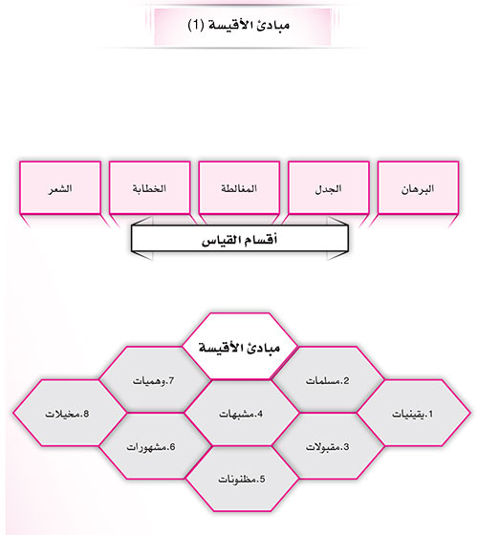

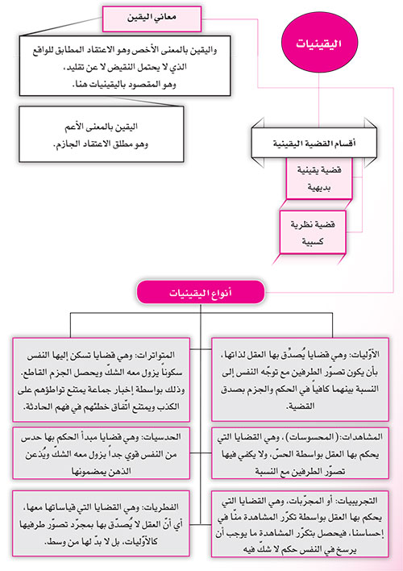
الدرس الثاني: مبادئ الأقيسة (2) - المظنونات – المشهورات

أهداف الدرس
على المتعلّم مع نهاية هذا الدرس أن:
1- يميّز بين المظنونات والمشهورات.
2- يميّز بين المشهور بالمعنى الأعمّ والمشهور بالمعنى الأخصّ.
3- يعرّف بعض أقسام المشهورات.

تمهيد
تقدّم في الدرس السابق الحديث عن مبادئ الأقيسة وأنها ثمانية، وجرى تفصيل الحديث عن المبدأ الأول وهو اليقينيات وقلنا إنها تنقسم إلى ستة، والحديث في هذا الدرس عن المبدأ الثاني (المظنونات)، والثالث (المشهورات).

ثانياً - المظنونات:
مأخوذة من (الظن). والظن في اللغة أعمّ من اصطلاح المنطقيين هنا، فإن المفهوم منه لغة حسب تتبع موارد استعماله هو الاعتقاد في غائب بحدس من دون مشاهدة أو دليل أو برهان، سواء كان اعتقاداً جازماً مطابقاً للواقع ولكن غير مستند إلىعلته كالاعتقاد تقليداً للغير، أو كان اعتقاداً جازماً غير مطابق للواقع وهو الجهل المركب، أو كان اعتقاداً غير جازم بمعنى ما يرجح فيه أحد طرفي القضية النفسية أو الإثبات مع تجويز الطرف الآخر. وهو يساوق الظن بالمعنى الأخص باصطلاح المناطقة المقابل لليقين بالمعنى الأعم.

والظن المقصود به باصطلاح المناطقة هو المعنى الأخير فقط، وهو الظن بالمعنى الأخص.

فالمظنونات - على هذا - هي قضايا يصدق بها اتباعاً لغالب الظن مع تجويز نقيضه، كما يقال مثلاً: فلان يسارُّ عدوِّي فهو يتكلم عليَّ.

ثالثاً - المشهورات:
وتسمى (الذايعات) أيضاً.

وهي قضايا اشتهرت بين الناس وذاع التصديق بها عند جميع العقلاء أو أكثرهم أو طائفة خاصة. وهي على معنيين:
1- المشهورات بالمعنى الأعم:
وهي التي تطابقت على الاعتقاد بها آراء العقلاء كافة، وإن كان الذي يدعو إلى الاعتقاد بها كونها أوّلية ضرورية في حدّ نفسها ولها واقع وراء تطابق الآراء عليها. فتشمل المشهورات بالمعنى الأخص الآتية وتشمل مثل الأوّليات والفطريات التيهي من قسم اليقينيات البديهية.

وعلى هذا فقد تدخل القضية الواحدة مثل قولهم: (الكلّ أعظم من الجزء) في اليقينيات من جهة، وفي المشهورات من جهة أُخرى.

2- المشهورات بالمعنى الأخص أو المشهورات الصرفة:
وهي أحقّ بصدق وصف الشهرة عليها، لأنّها القضايا التي لا عمدة لها في التصديق إلّا الشهرة وعموم الاعتراف بها، كحسن العدل وقبح الظلم، وكوجوب الذب عن الحرم واستهجان إيذاء الحيوان لا لغرض.

فلا واقع لهذه القضايا وراء تطابق الآراء عليها، بل واقعها ذلك، فلو خلي الإنسان وعقله المجرد وحسَّه ووهمه ولم تحصل له أسباب الشهرة الآتية، فإنّه لا يحصل له حكم بهذه القضايا ولا يقضي عقله أو حسه أو وهمه فيها شيء.

وليس كذلك حال حكمه بأنّ الكل أعظم من الجزء ـ كما تقدم ـ فإنّه لو خلي ونفسه كان له هذا الحكم. وعلى هذا فيكون الفرق بين المشهورات واليقينيات أنّ المعتبر في اليقينيات كونها مطابقة لما عليه الواقع ونفس الأمر المعبر عنه بالحقّواليقين، والمعتبر في المشهورات مطابقتها لتوافق الآراء عليها.

ولذلك ليس المقابل للمشهور هو الكاذب، بل الذي يقابله الشنيع وهو الذي ينكره الكافة أو الأكثر ومقابل الكاذب هو الصادق.

أقسام المشهورات
اعلم أنّ المشهورات قد تكون مطلقة وهي المشهورة عند الجميع، وقد تكون محدودة وهي المشهورة عند قوم دون قوم كشهرة امتناع التسلسل عند المتكلّمين.
وتنقسم أيضاً إلى جملة أقسام بحسب اختلاف أسباب الشهرة. وهي حسب الاستقراء يمكن عدّ أكثرها كما يلي:
1- الواجبات القبول:
وهي ما كان السبب في شهرتها كونها حقاً جلياً، يتطابق من أجل ذلك على الاعتراف بها جميع العقلاء كالأوّليات والفطريات ونحوهما. وهي التي تسمى بالمشهورات بحسب المعنى الأعم كما تقدم، من جهة الاعتراف بها.

2- التأديبات الصلاحية:
وتسمى المحمودات والآراء المحمودة، وهي ما تطابق عليها الآراء من أجل قضاء المصلحة العامة للحكم بها كقضية حسن العدل وقبح الظلم. ومعنى حسن العدل أنّ فاعله ممدوح لدى العقلاء، ومعنى قبح الظلم أنّ فاعله مذموم لديهم.

وهذا هو معنى التحسين والتقبيح العقليين اللذين وقع الخلاف في إثباتهما بين الأشاعرة والعدلية، فنفتهما الفرقة الأولى وأثبتتهما الثانية. فإذ يقول العدلية بالحسن والقبح العقليين يريدون أنّ الحسن والقبح من الآراء المحمودة والقضايا المشهورة.(يشار إلى وجود رأي آخر يقول بواقعيتهما للشهيد الصدر...).

والمراد من (العقل) إذ يقولون إنّ العقل يحكم بحسن الشيء أو قبحه هو (العقل العملي) ويقابله (العقل النظري). والتفاوت بينهما إنّما هو بتفاوت المدركات، فإن كان المدرك ممّا ينبغي أن يعلم مثل قولهم (الكلّ أعظم من الجزء) الذي لا علاقة له بالعمل، يسمى إدراكه (عقلاً نظرياً). وإن كان المدرك مما ينبغي أن يفعل ويؤتى به أو لا يفعل مثل حسن العدل وقبح الظلم، يسمى إدراكه (عقلاً عملياً).
3- الخلقيات:
وتسمى الآراء المحمودة أيضاً وهي - حسب تعريف المنطقيين - ما تطابق عليها آراء العقلاء من أجل قضاء الخلق الإنساني بذلك، كالحكم بوجوب محافظة الحرم أو الوطن، وكالحكم بحسن الشجاعة والكرم وقبح الجبن والبخل.

والخلق ملكة في النفس تحصل من تكرر الأفعال الصادرة من المرء على وجه يبلغ درجة يحصل منه الفعل بسهولة، كالكرم فإنّه لا يكون خلقاً للإنسان إلّا بعد أن يتكرر منه فعل العطاء بغير بدل حتى يحصل منه الفعل بسهولة نم غير تكلف.

4- الانفعاليات:
وهي التي يقبلها الجمهور بسبب انفعال نفساني عام، كالرقة والرحمة والشفقة والحياء والأنفة والحمية والغيرة، ونحو ذلك من الانفعالات التي لا يخلو منها إنسان غالباً.

فترى الجمهور يحكم - مثلاً - بقبح تعذيب الحيوان لا لفائدة، وذلك اتباعاً لما في الغريزة من الرقة والرحمة. بل الجمهور بغريزته يحكم بقبح تعذيب ذي الروح مطلقاً وإن كان لفائدة لولا أن تصرف عنه الشرائع والعادات.

5- العاديات:
وهي التي يقبلها الجمهور بسبب جريان العادة عندهم، كاعتيادهم احترام القادم بالقيام، والضيف بالضيافة، والرجل الديني أو الملك بتقبيل يده، فيحكمون لأجل ذلك بوجوب هذه الأشياء لمن يستحقها.

والعادات العامة كثيرة، وقد تكون عادةً لأهل بلد فقط أو قطر أو أُمّة أو جميع الناس، فتختلف لأجلها القضايا التي يحكم بها حسب العادة، فتكون مشهورة عند أهل بلد أو قطر أو أُمّة غير مشهورة عند غيرهم، بل يكون المشهور ضدّها.

والناس يمدحون المحافظ على العادات، ويذمون المخالف المستهين بها.

سواء كانت العادات سيئة أو حسنة.
ومن أجل ذلك نرى الشارع حرَّم (لباس الشهرة) ، والظاهر أنّ سرّ التحريم أنّ لباس الشهرة يدعو إلى اشمئزاز الجمهور من اللابس وذمهم له.

6- الاستقرائيات:
وهي التي يقبلها الجمهور بسبب استقرائهم التام أو الناقص، كحكمهم بأنّ تكرار الفعل الواحد ممل، وأنّ الملك الفاسق لا بدّ أن يكون ظالماً، إلى كثير من أمثال ذلك من القضايا الاجتماعية والأخلاقية ونحوها.

أسئلة حول الدرس

أجب على الأسئلة التالية:
1- عرِّف المظنونات والمشهورات.
2- ما هي أقسام المشهورات؟
3- عرِّف الواجبات القبول والتأديبات الصلاحية.
4- ما هي العاديات والاستقرائيات؟

أجب بـ ✓ أو ✗:
1- الظنّ في اللغة هو ما يرجح فيه أحد طرفي القضية مع تجويز الطرف الآخر. 
2- المشهورات بالمعنى الأخصّ لا عمدة لها في التصديق إلّا الشهرة. 
3- قضية امتناع التسلسل مشهورة عند جميع الناس. 
4- قضية التصديق بواجب الوجود هي من القضايا الواجبة القبول. 
5- الانفعاليات هي التي تصدر عن الإنسان حال الغضب. 
اختر الإجابة الصحيحة:
1- المقابل للمشهور هو:
أ- الكــــــاذب 
ب- الصــــادق 
ج- الشنيــــــــع 

2- قبح الكذب هو من مدركات
أ- العقل العملي 
ب- العقل النظري 
ج- أ و ب 

3- غليان الماء على درجة حرارة 100 هي من:
أ- الانفعاليات 
ب- العاديــات 
ج- الاستقرائيات 

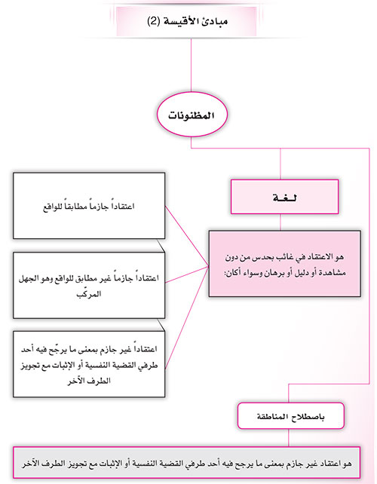
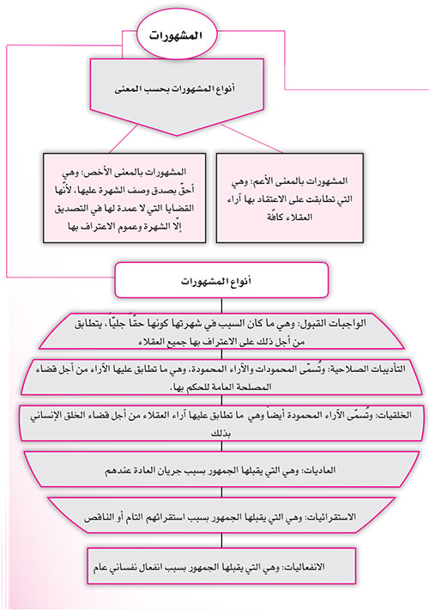

الدرس الثالث: مبادئ الأقيسة (3) - الوهميات، المسلّمات، المقبولات، المشبهات، المخيّلات

أهداف الدرس
على المتعلّم مع نهاية هذا الدرس أن:
1- يعرف الوهميات ـ المسلّمات ـ المقبولات، المشبهات، المخيّلات.
2- يميّز بين المسلّمات والمقبولات.
3- يميّز بين المشبهات والمخيلات.

تمهيد
تقدّم الحديث في مبادئ الأقيسة عن ثلاثة منها عن اليقينيات والمظنونات والمشهورات، وعن كلّ واحد من أقسام هذه الثلاثة، وفي هذا الدرس نتعرّض للحديث عن سائر الأقسام من مبادئ الأقيسة وهي الوهميات، المسلّمات، المقبولات، المشبهات، المخيّلات.

رابعاً - الوهميات:
والمقصود بها القضايا الوهمية الصرفة. وهي قضايا كاذبة إلّا أنّ الوهم يقضي بها قضاء شديد القوة، فلا يقبل ضدّها وما يقابلها حتى مع قيام البرهان على خلافها. فإنّ العقل يؤمن بنتيجة البرهان ولكن الوهم يعاند.

ولذا تعدّ الوهميات من المعتقدات:
ألا ترى أنّ وهم الأكثر يستوحش من الظلام ويخاف منه، مع أنّ العقل لا يجد فرقاً في المكان بين أن يكون مظلماً أو منيراً.

ومع توجه النفس إلى هذه البديهة العقلية ينكرها الوهم ويعاند، فيستولي على النفس، لأنّ البديهة الوهمية أقوى تأثيراً على النفس من البرهان.

فإذا كانت أحكام الوهم جارية في نفس المحسوسات فإنّ العقل يصدقه فيها فيتطابقان في الحكم، كما في الأحكام الهندسية.

وإذا كانت أحكامه في غير المحسوسات، وهي التي نسميها بالقضايا الوهمية الصرفة، فلا بدّ أن تكون كاذبة لإصرار الوهم على تمثيلها على نهج المحسوسات. وهي بحسب ضرورة العقل ليست منها، كما سبق في الأمثلة المتقدمة، فإنّ العقل هوالذي ينزع عنها ثوب الحس الذي أضفاه عليها الوهم.
والخلاصة، أنّ القضايا الوهمية الصرفة التي نسميها (الوهميات) هي عبارة عن أحكام الوهم في المعاني المجردة عن الحسّ. وهي قضايا كاذبة لا ظلّ لها من الحقيقة، ولكن بديهة الوهم لا تقبل سواها. ولذلك يستخدمها المغالط في أقيسته، كماسيأتي في (صناعة المغالطة). إلّا أنّ العقل السليم من تأثير الوهم يتجرد عنه ولا يخضع لحكمه، فيكشف كذب أحكامه للنفس.

خامساً - المسلّمات:
وهي قضايا حصل التسالم بينك وبين غيرك على التسليم بأنّها صادقة، سواء كانت صادقة في نفس الأمر، أو كاذبة كذلك، أو مشكوكة.

والطرف الآخر إن كان خصماً فإنّ استعمال المسلمات في القياس معه يراد به إفحامه. وإن مسترشداً فإنّه يراد به إرشاده وإقناعه ليحصل له الاعتقاد بالحقّ بأقرب طريق عندما لا يكون مستعداً لتلقي البرهان وفهمه.

ثمّ إن المسلمات إمّا (عامة) سواء كان التسليم بها من الجمهور عندما تكون من المشهورات أو كان التسليم بها من طائفة خاصة كأهل دين أو ملّة أو علم خاص. وخصوص هذه المسلمات في علم خاص تسمى (الأُصول الموضوعة) لذلك العلم،عندما يكون التسليم بها عن مسامحة على سبيل حسن الظن من المتعلم بالمعلم. وهذه الأُصول الموضوعة هي مبادئ ذلك العلم التي تبتني عليها براهينه وإن كان قد يبرهن عليها في علم آخر، وأمّا إذا كان التسليم بها من المتعلم من باب المجاراةمع الاستنكار والتشكيك بها كما يقع ذلك في المجادلات فتسمى حينئذٍ (المصادرات).

وإمّا (خاصة) إذا كان التسليم بها من شخص معين وهو طرفك الآخر في مقام الجدل والمخاصمة، كالقضية التي تؤخذ من اعترافات الخصم، ليبتني عليها الاستدلال في إبطال مذهبه أو دفعه.

سادساً - المقبولات:
وهي قضايا مأخوذة ممن يوثق بصدقه تقليداً، إمّا لأمر سماوي، كالشرائع والسنن المأخوذة عن النبي والإمام المعصوم، وإمّا لمزيد عقله وخبرته كالمأخوذات من الحكماء
وأفاضل السلف والعلماء الفنيين من آراء في الطب أو الاجتماع أو الأخلاقأو نحوها، وكأبيات تورد شواهد لشاعر معروف، وكالأمثال السائرة التي تكون مقبولة عند الناس وإن لم تؤخذ من شخص معين، وكالقضايا الفقهية المأخوذة تقليداً عن المجتهد.

سابعاً - المشبهات:
وهي قضايا كاذبة يعتقد بها، لأنّها تشبه اليقينيات أو المشهورات في الظاهر، فيغالظ فيها المستدل غيره لقصور تمييز ذلك الغير بين ما هو هو وبين ما هو غيره، أو لقصور نفس المستدل، أو لغير ذلك. والمشابهة إمّا من ناحية لفظية مثل ما لو كاناللفظ مشتركاً أو مجازاً فاشتبه الحال فيه، وإمّا من ناحية معنوية مثل لو وضع ما ليس بعلة علة ونحو ذلك. وتفصيل أسباب الاشتباه يأتي في (صناعة المغالطة)، لأنّ مادة المغالطة هي المشبهات والوهميات وأهمّها المشبهات.

ثامناً - المخيلات:
وهي قضايا ليس من شأنها أن توجب تصديقاً، إلّا أنّها توقع في النفس تخيلات تؤدي إلى انفعالات نفسية، من انبساط في النفس أو انقباض، ومن استهانة بالأمر الخطير أو تهويل أو تعظيم للشيء اليسير، ومن سرور وانشراح أو حزن وتألم ومنشجاعة وإقدام أو جبن أو إحجام.

وتأثير هذه القضايا (التي هي مواد صناعة الشعر كما سيأتي) في النفس ناشئ من تصوير المعنى بالتعبير تصويراً خيالياً خلاباً وإن كان لا واقع له.

أسئلة حول الدرس

أجب على الأسئلة التالية:
1- عرِّف الوهميات والمسلّمات.
2- عرِّف المقبولات والمشبّهات.
3- ما هي المخيّلات؟
4- ميز بين المسلّمات والمقبولات.
5- ميز بين المشبهات والمخيلات.
6- أعطِ مثالا على كل من الشبهات اللفظية والمعنوية.
7- أين ينفع استخدام القضايا المشبهة والقضايا التخيلية؟

أجب بـ ✓ أو ✗:
1- الوهميات قضايا كاذبة يقضي بها الوهم. 
2- القضايا الوهمية أقوى تأثيراً على النفس من القضايا اليقينية. 
3- المسلمات قد تكون كاذبة. 
4- لا يصحّ استعمال المسلمات في البرهان. 
5- يصحّ استعمال المقبولات في البرهان. 

اختر الإجابة الصحيحة:
1- استعمال الوهميات في البرهان:
أ- صـحـيــــــح 
ب- خــــاطــــئ 
ج- ضـعيــــــف 

2- المشبهات:
أ- قضايا صادقة تشبه اليقينيات 
ب- قضايا كاذبة تشبه اليقينيات 
ج- قضايا صادقة تشبه الكذب 

3- (الخوف من الميت) هي من:
أ- الوهميّات 
ب- المشبهات 
ج- المخيّلات 

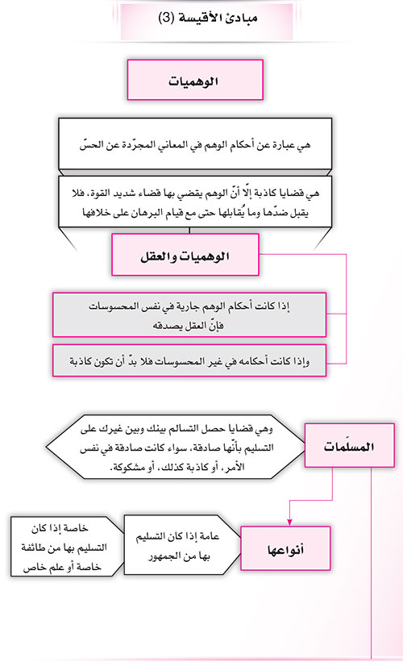
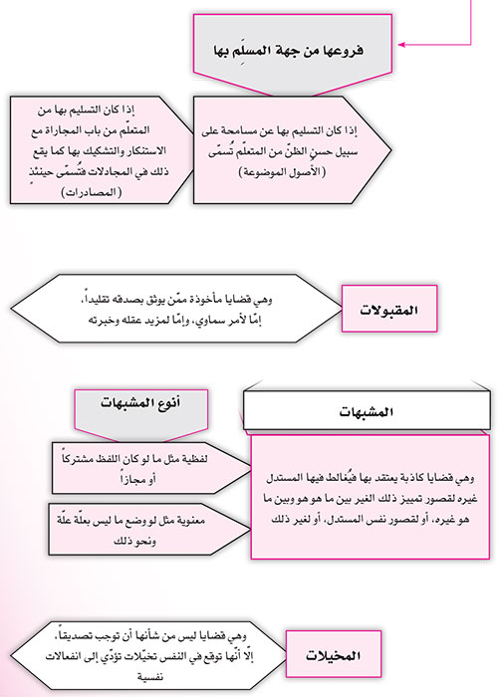

الدرس الرابع: أقسام الأقيسة بحسب المادة

أهداف الدرس
على المتعلّم مع نهاية هذا الدرس أن:
1- يقسّم القياس بحسب مادّته والغرض من تأليف الموادّ.
2- يعدّد الصناعات الخمس.
3- يدرك فائدة كلّ من هذه الصناعات وموارد استخدامها.

تمهيد
إنّ القياس بحسب اختلاف المقدمات من حيث المادة وبحسب ما يؤدّي إليه من نتائج وبحسب أغراض تأليفها، ينقسم إلى البرهان والجدل والخطابة والشعر والمغالطة.

بيان ذلك: إنّ القياس - بحسب اختلاف المقدمات من جهة كونها يقينية أو غير يقينية - إمّا أن يفيد تصديقاً وإمّا تأثيراً آخر غير التصديق من التخيل والتعجب ونحوهما.

ثمّ (الأوّل) إمّا أن يفيد تصديقاً جازماً لا يقبل احتمال الخلاف أو تصديقاً غير جازم يجوز فيه الخلاف أي (ظنياً).

ثمّ ما يفيد تصديقاً جازماً إمّا أن يعتبر فيه أن يكون تأليفه لغرض أن ينتج حقاً أم لا.

ثمّ ما يعتبر فيه إنتاج الحقّ إمّا أن تكون النتيجة حقّاً واقعاً أم لا.

فهذه خمسة أنواع:
1- ما يفيد تصديقاً جازماً وكان المطلوب حقّاً واقعاً، وهو (البرهان). والغرض منه معرفة الحقّ من جهة ما هو حقّ واقعاً.
2- ما يفيد تصديقاً جازماً، وقد اعتبر فيه أن يكون المطلوب حقّاً ولكنّه ليس بحقّ واقعاً، وهو (المغالطة).
3- ما يفيد تصديقاً جازماً ولكن لم يعتبر فيه أن يكون المطلوب حقّاً، بل المعتبر فيه عموم الاعتراف أو التسليم، وهو (الجدل). والغرض منه إفحام الخصم وإلزامه.
4- ما يفيد تصديقاً غير جازم، وهو (الخطابة). والغرض منه إقناع الجمهور.
5- ما يفيد غير التصديق من التخيّل والتجنّب ونحوهما، وهو (الشعر). والغرض منه حصول الانفعالات النفسية.
ثمّ إنّ البحث عن كلّ واحد من هذه الصناعات الخمس أو القدرة على استعمالها عند الحاجة يسمى (صناعة)، فيقال: صناعة البرهان وصناعة المغالطة... الخ.

والصناعة اصطلاحاً ملكة نفسانية وقدرة مكتسبة يقتدر بها على استعمال أُمور لغرض من الأغراض، صادراً ذلك الاستعمال عن بصيرة بحسب الإمكان، كصناعة الطب والتجارة والحياكة مثلاً.

والصناعة على قسمين علمية وعملية، وهذه الصناعات الخمس من الصناعات العلمية النافعة، وسيأتي في البحث الآتي بيان فائدتها.

الخلاصة
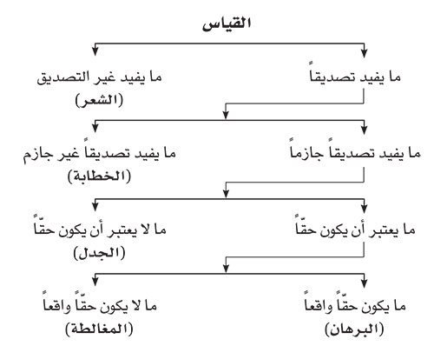

فائدة الصناعات الخمس على الإجمال
أمّا منافع هذه الصناعات الخمس والحاجة إليها، فإنّ صناعتي البرهان والمغالطة تختص فائدتهما على الأكثر بمن يتعاطى العلوم النظرية ومعرفة الحقائق الكونية، ولكن منفعة صناعة البرهان له فبالذات كمعرفة الأغذية في نفعها لصحّة الإنسان، ومنفعة صناعة المغالطة له فبالعرض كمعرفة السموم في نفعها للاحتراز عنها.
وأمّا الثلاث الباقية، فإنّ فائدتها عامة للبشر وتدخل في أكثر المصالح المدنية والاجتماعية. وأكثر ما تظهر فائدة صناعة الجدل لأهل الأديان وعلماء الفقه وأهل المذاهب السياسية لحاجتهم إلى المناظرة والنقاش.

وأكثر ما تظهر فائدة صناعتي الخطابة والشعر للسياسيين وقواد الحروب ودعاة الإصلاح لحاجتهم إلى إقناع الجمهور ورضاهم وبعث الهمم فيهم وتحريض الجنود والاتباع على الإقدام والتضحية.

وأهمّ ما يحتاج إليه منها ثلاث: البرهان والجدل والخطابة. وقد يستفاد من القرآن الكريم الترغيب في استعمال بعض هذه الأساليب في الدعوة الإلهية وذلك في قوله تعالى: ﴿ادْعُ إِلِى سَبِيلِ رَبِّكَ بِالْحِكْمَةِ وَالْمَوْعِظَةِ الْحَسَنَةِ وَجَادِلْهُم بِالَّتِي هِيَ أَحْسَنُ﴾، فإنّ الحكمة هي البرهان، والموعظةالحسنة من صناعة الخطابة، ومن آداب الجدل أن يكون بالتي هي أحسن.

أسئلة حول الدرس

أجب على الأسئلة التالية:
1- ما هي أقسام الأقيسة؟ بيّن كلّا منها على حدة؟
2- عرِّف الصناعة اصطلاحاً، واذكر أقسامها.
3- اذكر فائدة الصناعات الخمس على الإجمال.
4- ما أهمّ ما يحتاج إليه القادة والسياسيون من هذه الصناعات؟

أجب بـ ✓ أو ✗:
1- القياس يفيد التصديق دائماً. 
2- مقدّمات القياس يلزم أن تكون يقينية. 
3- البرهان أعلى مرتبة في التصديق من القياس. 
4- القياس غير المنتج هو قياس خاطئ. 
5- الخطابة والشعر والجدل ليست من القياس. 

اختر الإجابة الصحيحة:
1- السبب في حصر الصناعات بالخمس هو:
أ- القسمة المنطقية 
ب- القسمة الطبيعية 
ج- القسمة الاستقرائية 

2- البرهان هو:
أ- من أقسام القياس 
ب- يساوي القياس 
ج- أعمّ من القياس 

3- الغرض من الخطابة:
أ- إفحام الخصم 
ب- إقناع الجمهور 
ج- أ و ب 

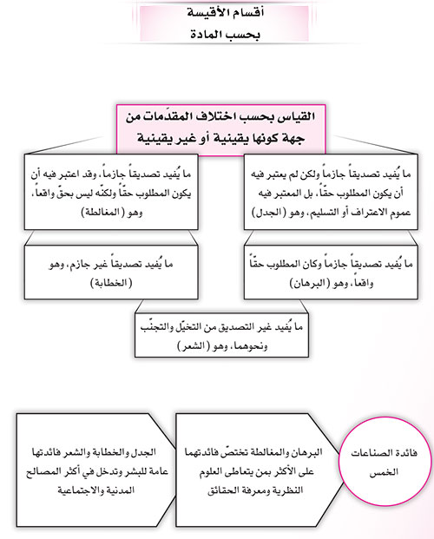
الدرس الخامس: البرهان (1) - حقيقته وأقسامه

أهداف الدرس
على المتعلّم مع نهاية هذا الدرس أن:
1- يقسّم البرهان باعتبار الحدّ الأوسط.
2- يميّز بين البرهان اللمّيّ والبرهان الإنّيّ.
3- يميّز بين الواسطة في الإثبات والواسطة في الثبوت.

تمهيد
بعد أن تقدم الحديث عن تقسيم الصناعات الخمس، وتعريفها، وأهميتها، وأين يستحسن ويفضل استخدام كل واحد منها، حان الوقت للحديث عن هذه الصناعات واحدة تلوى الأخرى، وبما أن صناعة البرهان هي الصناعة الأهم والأسمى ناسبالحديث عنها في بداية هذه الصناعات، ثم يعقب ذلك الحديث في الدروس الآتية عن سائر الصناعات.

حقيقة البرهان
إنّ العلوم الحقيقية التي لا يراد بها إلّا الحقّ الصراح لا سبيل لها إلّا سبيل البرهان، لأنّه هو وحده - من بين أنواع القياس الخمسة - يصيب الحقّ ويستلزم اليقين بالواقع. والغرض منه معرفة الحقّ من جهة ما هو حق، سواء كان سعي الإنسانللحقّ لأجل نفسه ليناجيها به وليعمر عقله بالمعرفة، أو لغيره لتعليمه وإرشاده إلى الحقّ.

ولذلك يجب على طالب الحقيقة ألا يتبع إلّا البرهان، وإن استلزم قولاً لم يقل به أحد قبله.

وقد عرفوه بأنّه: "قياس مؤلَّف من يقينيات ينتج يقيناً بالذات اضطراراً" وهو نعم التعريف سهل واضح مختصر.

ومن الواضح أنّ كلّ حجّة لا بدّ أن تتألف من مقدمتين، والمقدمتان قد تكونان من القضايا الواجبة القبول، وهي اليقينيات التي مرَّ ذكرها، وقد لا تكونان منها، بل تكون واحدة منهما أو كلتاهما من أنواع القضايا الأُخرى السبع التي تقدم شرحها فيمقدمة هذا الباب.

ثمّ المقدمة اليقينية إمّا أن تكون في نفسها بديهية من إحدى البديهيات الست المتقدمة، وإمّا أن تكون نظرية تنتهي إلى البديهيات.
فإذا تألفت الحجّة من مقدمتين يقينيتين سميت (برهاناً). ولا بدّ أن ينتجا قضية يقينية لذات القياس المؤلف منهما اضطراراً، عندما يكون تأليف القياس في صورته يقينياً أيضاً، كما كان في مادته، فيستحيل حينئذٍ تخلف النتيجة لاستحالة تخلفالمعلول عن علته.

وهذا معنى أنّ نتيجة البرهان ضرورية. ويعنون بالضرورة هنا معنى آخر غير معنى (الضرورة) في الموجهات، على ما سيأتي.

البرهان قياس
ذكرنا في تعريف البرهان بأنّه (قياس)، وعليه فلا يسمى الاستقراء ولا التمثيل برهاناً. وعلل بعضهم ذلك بأنّ الاستقراء والتمثيل لا يفيدان اليقين، ويجب في البرهان أن يفيد اليقين.

والحقّ أنّ الاستقراء قد يفيد اليقين وكذلك التمثيل على ما تقدّم. والسر في ذلك أنّ الاستقراء المفيد لليقين وكذا التمثيل إنّما يفيد اليقين حيث يعتمد على القياس، وأمّا الاستقراء الناقص المبنى على المشاهدة فقط فإنّه لا يفيد اليقين لأنّه لا يرجع إلى القياس ولا يعتمد عليه. فاتضح بالأخير أنّ المفيد لليقين هو القياس فقط.

البرهان لِمّي وانّي
إنّ العمدة في كلّ قياس هو الحدّ الأوسط فيه، لأنّه هو الذي يؤلف العلاقة بين الأكبر والأصغر، فيوصلنا إلى النتيجة (المطلوب). وفي البرهان خاصة لا بدّ أن يفرض الحدّ الأوسط علّة لليقين بالنتيجة، أي لليقين بنسبة الأكبر إلى الأصغر، وإلّا لماكان الاستدلال به أولى من غيره. ولذا يسمى الحدّ الأوسط (واسطة في الإثبات).

وعليه فالحدّ الأوسط إمّا أن يكون - مع كونه واسطة في الإثبات - واسطة في الثبوت أيضاً، أي يكون علّة لثبوت الأكبر للأصغر، وإمّا أن لا يكون واسطة في الثبوت.

فإن كان الأوّل (أي أنّه واسطة في الإثبات والثبوت معاً) فإنّ البرهان حينئذٍ يسمى (برهان لِم) أو (البرهان اللمي)، لأنّه يعطي اللمية في الوجود والتصديق معاً، فهو معط للمية مطلقاً فسمي به، كقولهم: "هذه الحديدة ارتفعت حرارتها وكلّحديدة ارتفعت حرارتها
فهي متمددة فينتج هذه الحديدة متمددة" فالاستدلال بارتفاع الحرارة على التمدد استدلال بالعلة على المعلول.

وإن كان الثاني (أي أنّه واسطة في الإثبات فقط ولم يكن واسطة في الثبوت)، فيسمى (برهان إن) أو (البرهان الإنّي)، لأنّه يعطي الإنية. والانية مطلق الوجود.

أقسام البرهان الإنّي
والبرهان الإنّي على قسمين:
1- أن يكون الأوسط معلولاً للأكبر في وجوده في الأصغر، لا علّة، عكس (البرهان لم)، كما لو قيل في المثال المتقدم: "هذه الحديدة متمددة، وكلّ حديدة متمددة مرتفعة درجة حرارتها". فالاستدلال بالتمدد على ارتفاع درجة الحرارة استدلالبالمعلول على العلة. فيقال فيه: أنّه يستكشف بطريق الإن من وجود المعلول على وجود العلة، فيكون العلم بوجود المعلول سبباً للعلم بوجود العلة. فلذلك يكون المعلول واسطة في الإثبات أي علّة للعلم بالعلّة، وإن كان معلولاً لها في الخارج ويسمى هذا القسم من البرهان الإنّي (الدليل).

2- أن يكون الأوسط والأكبر معاً معلولين لعلّة واحدة، فيستكشف من وجود أحدهما وجود الآخر، فكلّ منهما إذا سبق العلم به يكون العلم به علّة للعلم بالآخر، ولكن لا لأجل أنّ أحدهما علّة للآخر، بل لكونهما متلازمين في الوجود لاشتراكهما فيعلّة واحدة إذا وجدت لا بدّ أن يوجدا معاً. وليس لهذا القسم الثاني اسم خاص.

وفي الحقيقة أنّ هذا القسم فيه استكشافان واستدلالان: استدلال بالمعلول على العلّة المشتركة، ثمّ استدلال بالعلة المشتركة على المعلول الآخر، كما تقدّم، ففيه خاصة البرهان الإنّي في الاستدلال الأوّل وخاصة البرهان اللمّي في الاستدلال الثاني.فلذا جعلوه واسطة بينهما لجمعه بين الطريقتين. والأحسن جعله قسماً ثانياً للإنّي - كما صنع كثير من المنطقيين - رعاية للاستدلال الأوّل فيه. والأمر سهل.
الطريق الأساس الفكري لتحصيل البرهان
عند العقلاء قضيتان أوليتان لا يشكّ فيهما إلّا مكابر أو مريض العقل، لأنّهما أساس كلّ تفكير، ولم يتم اختراع ولا استنباط ولا برهان بدونهما، حتى الاعتقاد بوجود خالق الكائنات وصفاته مرتكز عليهما. وهما:
1- (إنّ كلّ ممكن لا بدّ من علّة في وجوده). ويعبر عن هذه البديهة أيضاً بقولهم: (استحالة وجود الممكن بلا علة).

2. (كلّ معلول يجب وجوده عند وجود علّة). ويعبّر عنها أيضاً بقولهم: استحالة تخلف المعلول عن العلّة).

ولما كان اليقين بالقضية من الحوادث الممكنة فلا بدّ له من علّة موجبة لوجوده، بناء على البديهة الأُولى. وهذه العلّة قد تكون من الداخل وقد تكون من الخارج.

(الأوّل): أن تكون من الداخل. ومعنى ذلك أنّ نفس تصور أجزاء القضية (طرفي النسبة) علّة للحكم والعلم بالنسبة، كقولنا: "الكلّ أعظم من الجزء" وقولنا: "النقيضان لا يجتمعان". والبديهتان اللتان مرَّ ذكرهما في صدر البحث أيضاً من هذا الباب، ولذا تسمى هذه القضايا بـ (الأوّلية) كما تقدم في بابها، لأنّها أسبق من كلّ قضية لدى العقل. ولأجل هذا قالوا أنّ القضايا الأوّليات هي العمدة في مبادىء البرهان.

(الثاني): أن تكون العلة من الخارج. وهذه العلّة الخارجة على نحوين:
1- أن تكون إحدى الحواس الظاهرة أو الباطنة، وذلك في المشاهدات والمتواترات اللتين هما من البديهيات الست. وقضاياها من الجزئيات، فإنّ العقل هو الذي يدرك أنّ هذه النار حارة أو مكة موجودة، ولكن إدراكه لهذه الأشياء ليس ابتداءً بمجردتصوّر الطرفين ولا بتوسط مقدمات عقلية. وإنّما بتوسط إحدى الحواس وهي جنوده التي يستعين بها في إدراك المشاهدات ونحوها، فإنّه يدرك الطعم بالذوق واللون بالبصر والصوت بالسمع... وهكذا، ثمّ يدرك بقوى أُخرى بأنّ ماله هذا اللون الأصفر مثلاً له هذا الطعم الحامض.
ويختص إدراك القوة العاقلة بتوسط الآلة في خصوص الجزئيات، لأنّ الحسّ بانفراده لا يفيد رأياً كلياً، لأنّ حكمه مخصوص بزمان الإحساس فقط، وإذا أراد أن يتجاوز الإدراك إلى الأُمور الكلية فلا بدّ أن يستعين بمقدمات عقلية وقياسات منطقية ليستفيد منها الرأي الكلي.

2- أن تكون العلّة الخارجة هي القياس المنطقي. وهذا القياس على قسمين:
(القسم الأوّل): أن يكون حاضراً لدى العقل لا يحتاج إلى إعمال فكر، فلا بدّ أن يكون معلوله وهو اليقين بالنتيجة حاضراً أيضاً ضروري الثبوت. وهذا شأن المجربات والحدسيات والفطريات التي هي من أقسام البديهيات.

(القسم الثاني): أن لا يكون القياس حاضراً لدى العقل، فلا بدّ للحصول على اليقين من السعي لاستحضاره بالفكر والكسب العلمي، وذلك بالرجوع إلى البديهيات (وهذا هو موضع الحاجة إلى البرهان)، فإذا حضر هذا القياس انتظم البرهان إمّاعلى طريق اللم أو الإن. فاستحضار علة اليقين غير الحاضرة هو الكسب وهو المحتاج إلى النظر والفكر. والذي يدعو إلى هذا الاستحضار البديهة الأولى المذكورة في صدر البحث وهي استحالة وجود الممكن بلا علة، وإذا حضرت العلة انتظمالبرهان - كما قلنا - أي يحصل اليقين بالنتيجة، وذلك بناء على البديهة الثانية، وهي استحالة تخلف المعلول عن العلة.

فاتضح من جميع ما ذكرنا كيف نحتاج إلى البرهان وسرّ الحاجة إليه، وأنّه يرتكز أساسه على هاتين البديهتين اللتين هما الطريق الأساس الفكري لتحصيل كلّ برهان.
أسئلة حول الدرس

أجب على الأسئلة التالية:
1- ما هي حقيقة البرهان؟
2- ما هي العمدة في كلّ قياس؟ وما هو دليله؟
3- عرِّف البرهان اللمّي والإنّي.
4- أعطِ لكلّ من البرهانين مثاله الخاصّ به.
5- ما هو الطريق الأساس الفكري لتحصيل البرهان؟

أجب بـ ✓ أو ✗:
1- كلّ أنواع القياس تصيب الحقّ وإن اختلفت أساليبها. 
2- إن استلزم البرهان قولاً جديداً فهو خاطئ. 
3- مقدّمات البرهان تتألّف من قضايا يقينية فقط. 
4- نتيجة البرهان ستكون يقينية بالضرورة. 
5- العلّة من الداخل يعني أن نفس تصوّر أجزاء القضية علّة للحكم. 
6- لا بدّ لكلّ علّة من معلول. 
7- أُدْرك أنّ النار حارّة باللمس. 
8- العقل يدرك الكليّات بالاستعانة بمقدّمات عقلية. 

اختر الإجابة الصحيحة:
1- السبب في كون نتيجة البرهان يقينية:
أ- وجوب الوجود. 
ب- استحالة تخلّف المعلول عن علّته. 
ج- استحالة التسلسل. 

2- ينقسم البرهان إلى:
أ- إنّي ولمّي. 
ب- إثباتي وثبوتي. 
ج- ذاتي وعرضي. 

3- (البرهان الإنّي) هو الذي يكون فيه الأوسط واسطة في:
أ- الإثبات فقط. 
ب- الثبوت فقط. 
ج- الإثبات والثبوت. 
4- القضيّة الأوّلية التي تشكّل أساس كلّ برهان:
أ- إنّ كلّ ممكن لا بدّ من علّة في وجوده. 
ب- استحالة تخلّف المعلول عن علّته. 
ج- أ و ب. 

أجب على الأسئلة التالية:
زيد مصاب بالتهاب وكلّ مصاب بالتهاب محموم فزيد محموم:
زيد محموم وكلّ محموم مريض فزيد مريض:
أبو طالب في الجنّة وكلّ من في الجنّة مؤمن فأبو طالب مؤمن:
هذا دخان وكلّ دخان حاصل من نار فهذا الدخان حاصل من نار:
الحديد معدن وكلّ معدن يتمدّد بالحرارة فالحديد يتمدّد بالحرارة:

أ ـ عيّن البرهان اللمّي والإني في الأمثلة المتقدّمة.
ب ـ هل يمكن لك تمييز أصناف مبادئ الأقيسة المتقدّمة.

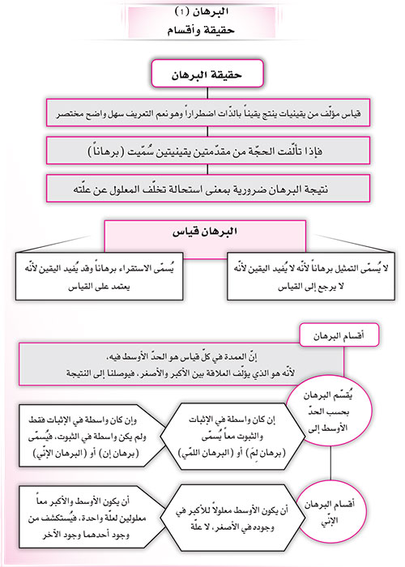
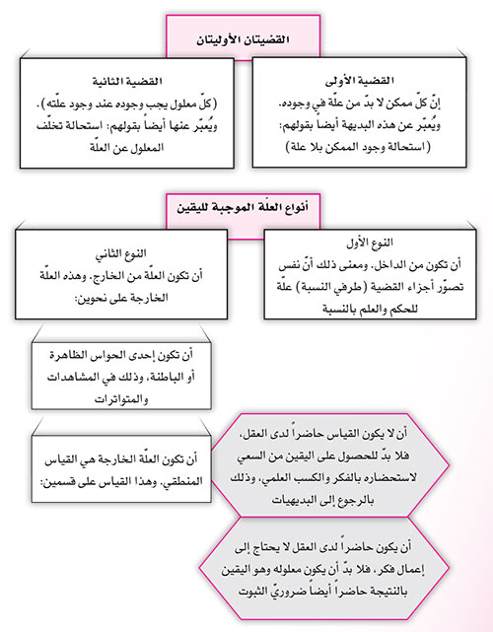
الدرس السادس: البرهان (2) - البرهان اللمي مطلق وغير مطلق

أهداف الدرس
على المتعلّم مع نهاية هذا الدرس أن:
1- يقسّم البرهان اللمّي إلى قسميه.
2- يدرك الأقسام الأربعة للعلّة.
3- يتعرّف إلى معنى أخذ العلل حدوداً وسطى.

تمهيد
قد عرفت أنّ البرهان اللمي ما كان الأوسط فيه علة لثبوت الأكبر للأصغر ومعنى ذلك أنّه علّة للنتيجة. وهذا على نحوين:
1- أن يكون علة لوجود الأكبر في نفسه على الإطلاق، ولأجل هذا يكون علّة لثبوته للأصغر، باعتبار أنّ المحمول الذي هو الأكبر هنا ليس وجوده إلّا وجوده لموضوعه وهو الأصغر، وليس له وجود مستقل عن وجود موضوعه، كالمثالالمتقدم، وهو مثال علّية ارتفاع الحرارة لتمديد الحديد. ويسمى هذا النحو (البرهان اللمّي المطلق).

2- أن لا يكون علّة لوجود الأكبر على الإطلاق، وإنّما يكون علّة لوجوده في الأصغر. ويسمى هذا النحو (البرهان اللمي غير المطلق). وإنّما يصحّ أن يكون علّة لوجود الأكبر في الأصغر وليس علّة لنفس الأكبر فباعتبار أنّ وجود الأكبر فيالأصغر شيء وذات الأكبر شيء آخر، فتكون علّة وجود الأكبر في الأصغر غير نفس الأكبر. والمقتضي لكون البرهان لمّياً ليس إلّا علية الأوسط لوجود الأكبر في الأصغر، سواء كان علة أيضاً لوجود الأكبر في نفسه، كما في النحو الأوّل أيالبرهان اللمي المطلق، أو كان معلولاً للأكبر في نفسه، أو كان معلولاً للأصغر، أو ليس معلولاً لكلّ منهما.

مثال الأوّل: وهو ما كان معلولاً للأكبر - قولنا: "هذه الخشبة تتحرك إليها النار. وكلّ خشبة تتحرك إليها النار توجد فيها النار" فوجود النار أكبر، وحركة النار أوسط، والحركة علة لوجود النار في الخشبة، ولكنّها ليست علة لوجود النار مطلقاًبل الأمر بالعكس فإنّ حركة النار معلولة لطبيعة النار.

ومثال الثاني: وهو ما كان معلولاً للأصغر - قولنا: "المثلث زواياه تساوي قائمتين. وكلّ
ما يساوي قائمتين نصف زوايا المربع" فالأوسط (مساواة القائمتين) معلول الأصغر وهو (زوايا المثلث): وهو في الوقت نفسه علّة لثبوت الأكبر (نصفزوايا المربع) للأصغر (زوايا المثلث).

ومثال الثالث: وهو ما لم يكن معلولاً لكلّ من الأصغر والأكبر - نحو: "هذا الحيوان غراب. وكلّ غراب أسود" فالغراب وهو الأوسط ليس معلولاً للأصغر ولا للأكبر، مع أنّه علّة لثبوت وصف السواد لهذا الحيوان.

معنى العلّة في البرهان اللمّي
قلنا: إنّ البرهان اللمي ما كان فيه الأوسط علّة لثبوت الأكبر للأصغر، وقد يسبق ذهن الطالب إلى أنّ المراد من العلّة خصوص العلّة الفاعلية، ولكن في الواقع أنّ العلة تقال على أربعة أنواع والبرهان اللمي يقع بجميعها، وهي:
1- (العلّة الفاعلية) أو الفاعل أو السبب أو مبدأ الحركة. ما شئت فعبر. وقد يعبر عنها بقولهم (ما منه الوجود)، ويقصدون المفيض والمفيد للوجود أو المسبب للوجود كالباني للدار والنجار للسرير والأب للولد ونحو ذلك.

ومثال أخذ الفاعل في البرهان: "لم صار الخشب يطفو على الماء؟ فيقال: لأنّ الخشب ثقله النوعي أخف من ثقل الماء النوعي".

2- (العلّة المادية) أو المادة التي يحتاج إليها الشيء ليتكوّن ويتحقق بالفعل بسب قبوله للصورة. وقد يعبّر عنها بقولهم (ما فيه الوجود) كالخشب والمسمار للسرير، والجص والآجر والخشب ونحوها للدار، والنطفة للمولود. ومثال أخذ المادة فيالبرهان قولهم: "لم يفسد الحيوان؟ فيقال: لأنّه مركب من الأضداد".

3. (العلّة الصورية) أو الصورة. وقد يعبّر عنها بقولهم: (ما به الوجود)، أي الذي يحصل به الشيء بالفعل، فإنّه ما لم تقترن الصورة بالمادة لم يتكوّن الشيء ولم يتحقق، كهيئة
السرير والدار وصورة الجنين التي بها يكون إنساناً. ومثال أخذالصورة في البرهان قولهم: "لم كانت هذه الزاوية قائمة؟ فيجاب: لأنّ ضلعيها متعامدان".

4- (العلّة الغائية) أو الغاية. وقد يعبّر عنها بقولهم: (ما له الوجود)، أي التي لأجلها وجد الشيء وتكوَّن، كالجلوس للكرسي والسكنى للبيت. ومثال أخذ الغاية في البرهان قولهم: "لم أنشأت البيت؟ فيجيب: لكي أسكنه" و"لم يرتاض فلان؟ فيجاب: لكي يصحّ" وهكذا.

تعقيب وتوضيح في أخذ العلل حدوداً وسطى
لا شكّ إنّما يحصل البرهان على وجه يجب أن يعلم الذهن بوجود المعلول عند العلم بوجود العلة، إذا كانت العلة على وجه إذا حصلت لا بدّ أن يحصل المعلول عندها. ومعنى ذلك أنّ العلة لا بدّ أن تكون كاملة تامة السببية، وإلّا إذا فرض حصولالعلة ولا يحصل عندها المعلول لا يلزم من العلم بها العلم به.

وعليه يمكن للمتأمل أن يعقب على كلامنا السابق، فيقول: إنّ العلة التامة التي لا يتخلف عنها المعلول هي الملتئمة من العلل الأربع في الكائنات المادية، أمّا كل واحدة منها فليست بعلة تامة، فكيف صحّ أن تفوضوا وقوع البرهان اللمي في كلّواحدة منها؟

وهذا كلام صحيح في نفسه، ولكن إنّما صحّ فرض وقوع البرهان اللمي في واحدة من الأربع ففي موضع تكون العلل الباقية مفروضة الوقوع متحققة وإن لم يصرح بها، فيلزم حينئذٍ من فرض وجود تلك العلة التي أخذت حدّاً أوسط وجود المعلولبالفعل لفرض حصول باقي العلل. لا لأنّه يكتفى بإحدى العلل الأربع مجردة في التعليل، ولا لأنّ الواحدة منها هي مجموع العلل، بل لأنّها - حسب الفرض - لا ينفك وجودها عن وجود جميعها، ولنتكلم عن كلّ واحدة من العلل كيف يكون فرضوجودها فرضاً للبواقي فنقول:
أمّا (العلّة الصورية) فإنّه إذا فرض وجود الصورة فقد فرض وجود المعلول بالفعل لأنّ فعلية الصورة فعلية لذيها، فلا بدّ - مع فرض وجود المعلول - أن تكون العلل كلّها حاصلة وإلّا لما وجد وصار فعلياً.

وكذا (العلّة الغائية) فإنّما يفرض وجود الغاية بعد فرض وجود ذي الغاية وهو المعلول، لأنّ الغاية في وجودها الخارجي متأخرة عن وجود المعلول بل هي معلولة له، وإنّما العلّة له
هي الغاية بوجودها الذهني العلمي.

وأمّا (العلّة المادية) فإنّه في كثير من الأُمور الطبيعية يلزم عند حصول استعداد المادة لقبول الصورة حصور الصورة بالفعل، كما لو وضعت البذرة - مثلاً - في أرض طيبة في الوقت المناسب وقد سقيت الماء فلا بدّ أن يحصل النبات، باعتبارأنّ الفاعل قوة طبيعية في جوهر المادة فلا يمكن إلّا أن يصدر عنها فعلها عند حصول الاستعداد التام.

وأمّا (العلّة الفاعلية)، فليس يجب من فرض الفاعل في كثير من الأشياء وجود المعلول، بل لا يؤخذ حداً أوسط إلّا إذا كان فاعلاً تاماً، بمعنى أنّه مشتمل على تمام جهات تأثيره، كما إذا دلّ على استعداد المادة ووجود جميع الشرائط، فيما إذا كانالمعلول من الأُمور الطبيعية المادية. وذلك كفرض وجود الحرارة في الحديد الذي يلزم منه بالضرورة وجود التمدد، فالفاعل بدون الموضوع القابل لا يكون فاعلاً تاماً، كما لا يكون القابل بدون الفاعل قابلاً بالفعل.

ومن هذا الكلام يعلم ويتضح أنّه ليس على المطلوب الواحد - في الحقيقة - إلّا برهان لمّي واحد مشتمل على جميع العلل بالفعل أو بالقوة، وإن تعددت البراهين - بحسب الظاهر - بتعدد العلل حسب اختلافها، فالسؤال بلمَ إنّما يطلب به معرفة العلةالتامة، فإذا أجيب بالعلة الناقصة فإنّه لا ينقطع السؤال بلم.
أسئلة حول الدرس

أجب على الأسئلة التالية:
1- ما هو الفرق بين البرهان اللمّي المطلق والبرهان اللمّي غير المطلق؟
2- ما هو معنى العلّة في البرهان اللمّي؟ هل البرهان اللمّي يقع بجميع أنواع العلل؟
3- اذكر كلّ واحدة من العلل، ثمّ بيّن كيف يكون فرض وجودها في البرهان اللمّي فرضاً للبواقي.

أجب بـ ✓ أو ✗:
1- البرهان اللمّي المطلق هو ما يكون فيه الأكبر علّة لوجود الأصغر. 
2- البرهان اللمّي غير المطلق هو ما يكون فيه الأصغر علّة لوجود الأكبر. 
3- البرهان اللمّي أربعة أنواع. 
4- العلّة المادّية هي التي يحتاج إليها الشيء ليتكوّن بالفعل. 
5- إذا تحقّقت إحدى العلل الأربع يلزم حصول المعلول عندها. 

اختر الإجابة الصحيحة:
1- البرهان اللمّي غير المطلق هو ما يكون الأوسط فيه:
أ- علّة لوجود الأكبر في نفسه على الإطلاق. 
ب- علّة لوجود الأكبر في الأصغر. 
ج- علّة لوجود الأصغر في الأكبر. 

2- علّية الأب للولد هي:
أ- علّة فاعلية. 
ب- علّة وجودية. 
ج- علّة إضافية. 

3- علّية العبادة لخلق الإنس والجن:
أ- علّة فاعلية 
ب- علّة صورية 
ج- علّة غائية. 

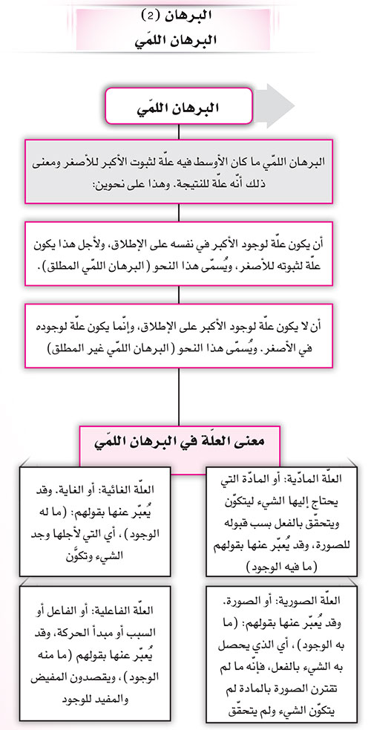

الدرس السابع: البرهان (3) - الذاتي والأولي في كتاب البرهان

أهداف الدرس
على المتعلّم مع نهاية هذا الدرس أن:
1- يعدّد شروط مقدّمات البرهان.
2- يميّز بين الذاتي في باب الكلّيات وباب الحمل وباب العلل.
3- يدرك معنى الأوّلي في هذا الباب.

تمهيد
بعد أن تقدم الحديث عن البرهان وأقسامه وعن الواسطة وأنواعها، وعرفنا أنّه لا بدّ من الوصول لليقين، لا بدّ من الإشارة إلى شروط مقدّمات البرهان، والتعرّف إلى معنى الذاتي للتنبّه إلى الكثير من المغالطات اللفظية الحاصلة من استعمال هذا اللفظ.

شروط مقدّمات البرهان
ذكروا لمقدمات البرهان شروطاً ارتقت في أكثر عباراتهم إلى سبعة، وهي:
1- أن تكون المقدّمات كلّها يقينية (وقد سبق أنّ ذلك هو المقوّم لكون القياس برهاناً وتقدّم أيضاً معنى اليقين هنا).

2- أن تكون المقدمات أقدم وأسبق بالطبع من النتائج لأنّها لا بدّ أن تكون عللاً لها بحسب الخارج. وهذا الشرط مختصّ ببرهان (لِم).

3- أن تكون أقدم عند العقل بحسب الزمان من النتائج حتى يصحّ التوصل بها إلى النتائج. فإنّ الأقدم في نفس الأمر وهو الأقدم بالطبع شيء والأقدم بالنسبة إلينا وبحسب عقولنا شيء آخر، فإنّه قد يكون ما هو الأقدم بحسب الطبع كالعلة ليس أقدمبالنسبة إلى عقولنا بأن يكون العلم بالمعلول أسبق وأقدم من العلم بها.

4- أن تكون أعرف عند العقول من النتائج ليصحّ أن تعرفها، لأنّ المعرِّف يجب أن يكون أعرف من المعرِّف.

ومعنى أنّها أعرف: أن تكون أكثر وضوحاً ويقيناً.

5- أن تكون مناسبة للنتائج، ومعنى مناسبتها: أن تكون محمولاتها ذاتية أوّلية لموضوعاتها،
على ما سيأتي من معنى الذاتي والأوّلي هنا، لأنّ الغريب لا يفيد اليقين بما لا يناسبه لعدم العلة الطبيعية بينهما.

6- أن تكون ضرورية إمّا بحسب الضرورة الذاتية أو بحسب الوصف.

وليس المراد من (الضروري) هنا المعنى المقصود منه في القياس، فإنّه إذا قيل هناك: (كلّ حـ ب بالضرورة) يعنون به أنّ كلّ ما يوصف بأنّه (حـ) كيفما اتّفق وصفه به فهو موصوف بأنّه (ب) بالضرورة وإن لم يكن موصوفاً بأنّه (حـ) بالضرورة. وأمّا هنا فيعنون به المشروطة العامة. أي: أنّ كلّ ما يوصف بأنّه (حـ) بالضرورة فإنّه موصوف بأنّه (ب).

7- أن تكون كلّية.

وهنا أيضاً ليس المراد من (الكلّية) المعنى المراد في القياس. بل المراد أن يكون محمولها مقولاً على جميع أشخاص الموضوع في جميع الأزمنة قولاً أوّليّاً وإن كان الموضوع جزئياً أو مهملاً، فالكلية هنا يصحّ أن تقابلها الشخصية.

والمقصود من معنى الكلّية في القياس أن يكون المحمول مقولاً على كلّ واحد وإن لم يكن في كلّ زمان ولم يكن الحمل أوّلياًظن فتقابل الكلية هناك القضية الجزئية والمهملة.

وهذا الشرطان الأخيران يختصان بالنتائج الضرورية الكلية، فلو جوزنا أن تكون نتيجة البرهان غير ضرورية وغير كلية، فما كان بأس في أن تكون إحدى المقدمات ممكنة أو غير كلية بذلك المعنى من الكلية، لأنّه ليس يجب في جميع مطالبالعلوم أن تكون ضرورية أو كلية.

معنى الذاتي في كتاب البرهان
تقدّم أنّه يشترط في مقدمات البرهان أن تكون المحمولات ذاتية للموضوعات وللذاتي في عرف المنطقيين عدّة معاني أحدهما الذاتي في كتاب البرهان. ولا بأس ببيانها جميعاً ليتضح المقصود هنا، فنقول:
1- الذاتي في باب الكليات، ويقابله (العرضي).

2- الذاتي في باب الحمل والعروض، ويقابله (الغريب)، إذ يقولون: "إنّ موضوع كلّ علم ما يبحث فيه عن عوارضه الذاتية". وهو له درجات وفي الدرجة الأولى ما كان موضوعه مأخوذاً في حدّه، كالأنف في حدّ الفطوسة حينما يقال (الأنفأفطس) فهذا المحمول ذاتي لموضوعه، لأنّه إذا أريد تعريف الأفطس أخذ الأنف في تعريفه.

ثمّ قد يكون موضوع المعروض له مأخوذاً في حدّه، كحمل المرفوع على الفاعل فإنّ الفاعل لا يؤخذ في تعريف المرفوع ولكن الكلمة التي هي معروضة للفاعل تؤخذ في تعريفه كما تؤخذ في تعريف الفاعل. وقد يكون جنس المعروض له مأخوذاًفي حدّه، كحمل المبني على الفعل الماضي مثلاً فإنّ الفعل لا يؤخذ في تعريف المبني ولكن جنسه وهو الكلمة هي التي تؤخذ في حدّه.

وقد يكون معروض الجنس مأخوذاً في حدّه كحمل المنصوب على المفعول المطلق مثلاً فإنّ المفعول المطلق لا يؤخذ في حدّ المنصوب ولا جنسه، وهو المفعول يؤخذ في حدّه بل معروض المفعولية وهو الكلمة تؤخذ في حدّه. ويمكن جمع هذهالمحمولات الذاتية بعبارة واحدة فيقال: (المحمول الذاتي للموضوع ما كان موضوعه أو أحد مقوماته واقعاً في حدّه) لأنّ جنس الموضوع مقوم له وكذا معروضه لأنّه يدخل في حدّه وكذا معروض جنسه كذلك.

3- (الذاتي) في باب الحمل أيضاً، وهو ما كان نفس الموضوع في حدّ ذاته كافياً لانتزاع المحمول بدون حاجة إلى ضمّ شيء إليه وهو الذي يقال له: (المنتزع عن مقام الذات) ويقابله ما يسمى المحمول بالضميمة، مثل حمل الموجود على الوجود،لا مثل حمل الموجود على الماهية فإنّ هذا هو المحمول بالضميمة فإنّ الماهية موجودة ولكن لا بذاتها بل لعروض الوجود عليها.
4- (الذاتي) في باب الحمل أيضاً، ولكنّه في هذا القسم وصف لنفس الحمل لا للمحمول كما في الاصطلاحين الأخيرين، فيقال الحمل الذاتي ويقال له الأوّلي أيضاً. ويقابله الحمل الشايع الصناعي وقد تقدم ذلك في الجزء الأوّل.

5- (الذاتي) في باب العلل، ويقابله (الاتفاقي)، مثل أن يقال: اشتعتلت النار فاحترق الحطب وأبرقت السماء فقصف الرعد، فإنّه لم يكن ذلك اتّفاقياً بل اشتعال النار يتبعه إحراق الحطب إذا مسها، لا مثل ما يقال: فتح الباب فأبرقت السماء أو نظرلي فلان فاحترق حطبي أو حسدني فلان فأصابني مرض فإنّ هذه وأمثالها تسمى أُموراً اتفاقية.

إذا عرفت هذه المعاني للذاتي فاعلم أنّ مقصودهم من الذاتي في كتاب البرهان ما يعمّ المعنى الأوّل والثاني ويجمعهما في البيان أن يقال: "الذاتي هو المحمول الذي يؤخذ في حدّ الموضوع، أو الموضوع، أو أحد مقوماته يؤخذ في حدّه".

معنى الأوّلي
والمراد من الأوّلي هنا هو المحمول لا بتوسط غيره أي لا يحتاج إلى واسطة في العروض في حمله على موضوعه، كما نقول: جسم أبيض وسطح أبيض فإنّ حمل أبيض على السطح حمل أوّلي أمّا حمله على الجسم فبتوسط السطح فكان واسطةفي العروض، لأنّ حمل الأبيض على السطح أوّلاً وبالذات وعلى الجسم ثانياً وبالعرض.

والتدقيق في معنى الذاتي والأوّلي له موضع آخر لا يسعه هذا المختصر.
أسئلة حول الدرس

أجب على الأسئلة التالية:
1- ما هي شروط مقدّمات البرهان؟
2- اشرح معاني الذاتي في عرف المنطقيين ثمّ اذكر معنى الذاتي في كتاب البرهان.
3- ما الفرق بين الذاتي في باب العلل والذاتي في باب الحمل؟ من خلال ذكر مثال.
4- ما هو المراد من الأوّلي؟

أجب بـ ✓ أو ✗:
1- لو كانت الصغرى ظنّية لم يصحّ البرهان. 
2- إذا كانت القضية أقدم بالطبع فلا بدّ أن تكون أقدم بحسب الزمان. 
3- معنى مناسبة المقدّمات للنتائج هو أن تكون محمولاتها ذاتية أوّلية لموضوعاتها. 
4- المراد بالضروري هنا أنّ كلّ ما يوصف بأنّه (حـ ) بالضرورة فإنّه موصوف بأنّه (ب). 
5- المراد بالكلّية هنا أن يكون الموضوع لا يمتنع صدقه على كثيرين ولو بالفرض. 

اختر الإجابة الصحيحة:
1- شرط كون المقدّمات أقدم بالطبع مختصّ بـ:
أ- البرهان اللمّي. 
ب- البرهان الإنّي. 
ج- البرهان الاستقرائي. 

2- معنى مناسبة المقدّمات للنتائج أن تكون محمولاتها:
أ- عللاً لموضوعاتها. 
ب- ذاتية أوّلية لموضوعاتها. 
ج- شائعة صناعية لموضوعاتها. 

3- الذاتي في كتاب البرهان يشمل:
أ- الذاتي في باب الكلّيات. 
ب- الذاتي في باب الحمل والعروض. 
ج- أ و ب. 

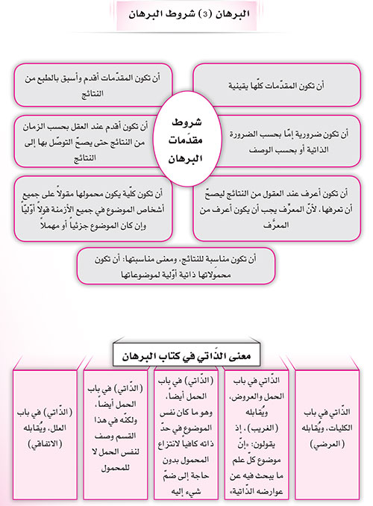

الدرس الثامن: صناعة الجدل (1) - مصطلحات وفوائد

أهداف الدرس
على المتعلّم مع نهاية هذا الدرس أن:
1- يدرك وجه الحاجة إلى صناعة الجدل.
2- يقارن بين صناعة الجدل وصناعة البرهان.
3- يعدّد المراحل التي تمرّ بها هذه الصناعة.

تمهيد
بعد أن أنهينا الحديث عن صناعة البرهان، حان الوقت للحديث عن الصناعة الثانية وهي صناعة الجدل، وبما أن الحديث عنها يستغرق عددا من الدروس قمنا بتقسيم هذه الصناعة إلى ثلاثة مباحث: الأوّل في القواعد والأصول، الثاني فيالمواضع، الثالث في الوصايا.

المبحث الأول: القواعد والأصول

مصطلحات هذه الصناعة:
لهذه الصناعة - ككل صناعة - مصطلحات خاصّة بها والآن نذكر بعضها في المقدمة للحاجة فعلاً، ونرجىء الباقي إلى مواضعه.

1- كلمة (الجدل): إنّ الجدل لغة هو اللدد واللجاج في الخصومة بالكلام، مقارناً غالباً لاستعمال الحيلة الخارجة أحياناً عن العدل والإنصاف.

ولذا نهت الشريعة الإسلامية عن المجادلة، لاسيما في الحجّ والاعتكاف.

وقد نقل مناطقة العرب هذه الكلمة واستعملوها في الصناعة التي نحن بصددها والتي تسمى باليونانية (طوبيقا).

وهذه لفظة (الجدل) أنسب الألفاظ العربية إلى معنى هذه الصناعة على ما سيأتي توضيح المقصود بها، حتى من مثل لفظ المناظرة، والمحاورة والمباحثة، وإن كانت كلّ واحدة منها تناسب هذه الصناعة في الجملة.

وقد يطلقون لفظ (الجدل) أيضاً على نفس استعمال الصناعة كما أطلقوه على ملكة استعمالها، فيريدون به حينئذٍ القول المؤلف من المشهورات أو المسلمات الملزم للغير
والجاري على قواعد الصناعة. وقد يقال له أيضاً: القياس الجدلي أو الحجةالجدلية أو القول الجدلي. أمّا مستعمل الصناعة فيقال له: (مجادل) و (جدلي).

2- كلمة (الوضع): ويراد بها هنا (الرأي المعتقد به أو الملتزم به)، كالمذاهب والملل والنحل والأديان والآراء السياسية والاجتماعية والعلمية، وما إلى ذلك.

كما قد يسمون أيضاً نتيجة القياس في الجدل (وضعاً) وهي التي تسمى في البرهان (مطلوباً). وعلى هذا يكون معنى الوضع قريباً من معنى الدعوى التي يراد إثباتها أو إبطالها.

وجه الحاجة إلى الجدل:
إنّ الإنسان لا ينفك عن خلاف ومنازعات بينه وبين غيره من أبناء جلدته، في عقائده وآرائه من دينية وسياسية واجتماعية ونحوها، فتتألف بالقياس إلى كلّ وضع طائفتان: طائفة تناصره وتحافظ عليه، وأُخرى تريد نقضه وهدمه وينجرُّ ذلك إلىالمناظرة والجدال في الكلام، فيلتمس كلّ فريق الدليل والحجة لتأييد وجهة نظره وإفحام خصمه أمام الجمهور.

والبرهان سبيل قويم مضمون لتحصيل المطلوب، ولكن هناك من الأسباب ما يدعو إلى عدم الأخذ به في جملة من المواقع، واللجوء إلى سبيل آخر، وهو سبيل الجدل الذي نحن بصدده. وهنا تنبثق الحاجة إلى الجدل، فإنّه الطريقة المفيدة بعد البرهان.

أمّا الأسباب الداعية إلى عدم الأخذ بالبرهان فهي أمور:
1- إنّ البرهان واحد في كلّ مسألة لا يمكن أن يستعمله كلّ من الفريقين المتنازعين لأنّ الحقّ واحد على كلّ حال، فإذا كان الحقّ مع أحد الفريقين فإنّ الفريق الآخر يلتجىء إلى سبيل الجدل لتأييد مطلوبه.

2- إنّ الجمهور أبعد ما يكون عن إدراك المقدمات البرهانية إذا لم تكن من المشهورات الذايعات بينهم، وغرض المجادل على الأكثر إفحام خصمه أمام الجمهور فيلتجىء هنا إلى استعمال المقدمات المشهورة بالطريقة الجدلية وإن كان الحقّ فيجانبه ويمكنه استعمال البرهان.

3- إنّه ليس كلّ أحد يقوى على إقامة البرهان أو إدراكه فيلتجىء المنازع إلى الجدل لعجزه عن البرهان أو لعجز خصمه عن إدراكه.
4- إنّ المبتدىء في العلوم قبل الوصول إلى الدرجة التي يتمكن فيها من إقامة برهان على المطالب العلمية يحتاج إلى ما يمرّن ذهنه وقوته العقلية على الاستدلال على المطالب بطريقة غير البرهان، كما قد يحتاج إلى تحصيل القناعة والاطمئنانإلى تلك المطالب قبل أن يتمكن من البرهان عليها. وليس له سبيل إلى ذلك إلّا سبيل الجدل.
وبمعرفة هذه الأسباب تظهر لنا قوة الحاجة إلى الجدل.

المقارنة بين الجدل والبرهان:
قلنا إنّ الجدل أسلوب آخر من الاستدلال، وهو يأتي بالمرتبة الثانية بعد البرهان، فلا بدّ من بحث المقارنة بينهما وبيان ما يفترقان به فنقول:
1- إنّ البرهان لا يعتمد إلّا على المقدمات التي هي حقّ من جهة ما هو حقّ، لتنتج الحقّ، أمّا (الجدل) فإنّما يعتمد على المقدمات المسلمة من جهة ما هي مسلمة، ولا يشترط فيها أن تكون حقاً، وإن كانت حقاً واقعاً، إذ لا يطلب المجادل الحقّ بما هوحق - كما قلنا - بل إنّما يطلب إفحام الخصم وإلزامه المقدمات المسلمة.

2- إنّ الجدل لا يقوم إلّا بشخصين متخاصمين، أمّا البرهان فقد يقام لغرض تعليم الغير وإيصاله إلى الحقائق فيقوم بين شخصين كالجدل، وقد يقيمه الشخص ليناجي به نفسه ويعلمها لتصل إلى الحقّ.

3- إنّ البرهان واحد في كلّ مسألة لا يمكن أن يقيمه كلّ من الفريقين المتنازعين. أمّا الجدل فإنّه يمكن أن يستعمله الفريقان معاً ما دام الغرض منه إلزام الخصم وإفحامه لا الحقّ بما هو حق، وما دام أنّه يعتمد على المشهورات والمسلمات التي قديكون بعضها في جانب الإثبات وبعضها الآخر في عين الوقت في جانب النفي.

4- إنّ صورة البرهان لا تكون إلّا من القياس. إمّا المجادل فيمكن أن يستعمل القياس وغيره من الحجج كالاستقراء والتمثيل، فالجدل أعم من البرهان من جهة الصورة، غير أنّ أكثر ما يعتمد الجدل على القياس والاستقراء.
تعريف الجدل
يظهر بوضوح من جميع ما تقدم صحّة تعريف فنّ الجدل بما يلي: "الجدل صناعة تمكّن الإنسان من إقامة الحجج المؤلّفة من مسلّمات أو من ردّها، ومن الاحتراز عن لزوم المناقضة في المحافظة على الوضع"

فوائد الجدل
ممّا تقدم تظهر لنا الفائدة الأصلية من صناعة الجدل ومنفعتها المقصودة بالذات، وهي أن يتمكن المجادل من تقوية الآراء النافعة وتأييدها ومن إلزام المبطلين والغلبة على المشعوذين، وذوي الآراء الفاسدة على وجه يدرك الجمهور ذلك. ولهذهالصناعة فوائد أُخر تقصد منها بالعرض، نذكر بعضها:
1- رياضة الأذهان وتقويتها في تحصيل المقدمات واكتسابها.

2- تحصيل الحقّ واليقين في المسألة التي تعرض على الإنسان، فإنّه بالقوة الجدلية التي تحصل له بسبب هذه الصناعة يتمكن من تأليف المقدمات لكلّ من طرفي الإيجاب والسلب في المسألة.

3- التسهيل على المتعلم المبتدىء لمعرفة المصادرات في العلم الطالب له، بسبب المقدمات الجدلية، إذ إنّه بادىء بدء قد ينكرها ويستوحش منها، لأنّه لم يقو بعد على الوصول إلى البرهان عليها. والمقدمات الجدلية تفيده التصديق بها وتسهل عليهالاعتقاد بها.

4- وتنفع هذه الصناعة أيضاً طالب الغلبة على خصومه، إذ يقوى على المحاورة والمخاصمة والمراوغة وإن كان الحقّ في جانب خصمه، فيستظهر على خصمه الضعيف عن مجادلته ومجاراته.

5- وتنفع أيضاً الرئيس للمحافظة على عقائد أتباعه عن المبتدعات.

6- وتنفع أيضاً الذين يسمونهم في هذا العصر المحامين الذين اتخذوا المحاماة والدفاع عن حقوق الناس مهنة لهم.
السائل والمجيب
تقدّم إنّ الجدل لا يتم إلّا بين طرفين متنازعين فالجدلي شخصان:
(أحدهما) محافظ على وضع وملتزم له وغاية سعيه ألا يلزمه الغير ولا يفحمه.
(ثانيهما) ناقض له وغاية سعيه أن يلزم المحافظ ويفحمه.
و(الأوّل) يسمى (المجيب). واعتماده على المشهورات في تقرير وضعه، إمّا المشهورات المطلقة أو المحدودة بحسب تسليم طائفة معينة.
و(الثاني) يسمى (السائل) واعتماده في نقض وضع المجيب على ما يسلمه المجيب من المقدمات وإن لم تكن مشهورة.

مراحل الجدل
ولتوضيح سرّ التسمية بالسائل والمجيب نقول: إنّ الجدل إنّما يتمّ بأمرين سؤال وجواب، وذلك لأنّ المقصود الأصلي من صناعة الجدل عندهم أن تتم بهذه المراحل الأربع:
1- أن يوجه من يريد نقض وضع ما أسئلة إلى خصمه المحافظ على ذلك الوضع بطريق الاستفهام، بأن يقول: (هل هذا ذاك؟) أو (أليس إذا كان كذا فكذا؟) ويتدرج بالأسئلة من البعيد عن المقصود، إلى القريب منه حسبما يريد أن يتوصل به إلىمقصوده من تسليم الخصم، من دون أن يشعره بأنّه يريد مهاجمته ونقض وضعه، أو يشعره بذلك ولكن لا يشعره من أيّة ناحية يريد مهاجمته منها، حتى لا يراوغ ويحتال في الجواب.

2- أن يستلَّ السائل من خصمه من حيث يدري ولا يدري الاعتراف والتسليم بالمقدمات التي تستلزم نقض وضعه المحافظ عليه.

3- أن يؤلف السائل قياساً جدلياً ممّا اعترف وسلم به خصمه (المجيب) بعد فرض اعترافه وتسليمه، ليكون هذا القياس ناقضاً لوضع المجيب.

4- أن يدافع المحافظ (المجيب) ويتخلص عن المهاجمة - إن استطاع - بتأليف قياس من المشهورات التي لا بدّ أن يخضع لها السائل والجمهور.
وهذه الطريقة من السؤال والجواب هي الطريقة الفنية المقصودة لهم في هذه الصناعة. ومن هذه الجهة كانت التسمية بالسائل والمجيب، لا لمجرد وقوع سؤال وجواب بأي نحو اتفق.
والمقصود من صناعة الجدل اتقان تأدية هذه الطريقة حسبما تقتضيه القوانين والأصول الموضوعة فيها.

ونحن يمكننا أن نتوسع في دائرة هذه الصناعة، فنتعدى هذه الطريقة المتقدمة إلى غيرها، بأن نكتفي بتأليف القياس من المشهورات أو المسلمات لنقض وضع أو للمحافظة على وضع، لغرض إفحام الخصوم، ولم يمر على تلك المراحل الأربعبترتبيها. ولعلّ تعريف الجدل المتقدم لا يأبى هذه التوسعة.

بل يمكن أن نتعدى إلى أبعد من ذلك حينئذٍ فلا نخصّ الصناعة بالمشافهة، بل نتعدى بها إلى التحرير والمكاتبة. وفي هذه العصور لا سيما الأخيرة منها بعد انتشار الطباعة والصحف أكثر ما تجري المناقشات والمجادات في الكتابة.
أسئلة حول الدرس

أجب على الأسئلة التالية:
1- ما معنى الوضع؟
2- ما هو وجه الحاجة إلى الجدل؟
3- ما هي الأسباب الداعية إلى عدم الأخذ بالبرهان؟
4- قارن بين الجدل والبرهان.
5- عرِّف الجدل.
6- ما هي فائدة هذه الصناعة؟
7- من هو المجيب ومن هو السائل؟
8- بِمَ يتمّ المقصود الأصلي من صناعة الجدل؟
أجب بـ ✓ أو ✗:
1- الجدل لغة هو المحاورة بالبراهين والحجج البالغة. 
2- الجدل هو قول مؤلّف من مشهورات أو مسلّمات ملزم للغير. 
3- الحاجة إلى الجدل هي تشتيت الحوار وتضييع البرهان. 
4- لا يمكن إقامة برهانين مختلفين على مسألة واحدة. 
5- لا يلتجأ إلى الجدل إلّا في حال العجز عن البرهان. 
6- من فوائد الجدل التقوية على المحاورة والمخاصمة وإن كان الحقّ في جانب الخصم. 
7- يدافع المحافظ (المجيب) بتأليف قياس من المشهورات التي لا بدّ أن يخضع لها السائل والجمهور. 
8- الجدل صناعة مختصّة بالمشافهة، فلا تشمل الكتابة. 
اختر الإجابة الصحيحة:
1- المراد بالوضع هنا:
أ- الرأي المتسالم عليه. 
ب- الرأي المعتقد به. 
ج- اللفظ الموضوع لمعنى. 

2- الحاجة إلى الجدل هي:
أ- إلزام الخصم وإفحامه. 
ب- إقامة الحقّ على المطلوب. 
ج- إبطال برهان الخصم. 

3- المقدّمات التي يعتمد عليها الجدل:
أ- يشترط أن تكون حقّاً. 
ب- يكفي أن تكون مسلّمة 
ج- لا بأس أن تكون باطلاً. 

4- طرفي المنازعة في الجدل هما:
أ- السائل والمجيب 
ب- السائل والمعطي 
ج- المجادل والخصم 

5- يعتمد المجيب على:
أ- المشهورات في تقرير وضعه. 
ب- نقض وضع السائل. 
ج- المشهورات في نقض وضعه. 

6- الجدل يتمّ بأمرين:
أ- استفهام وإنكار. 
ب- سؤال وجواب. 
ج- مدّعي ومجيب. 

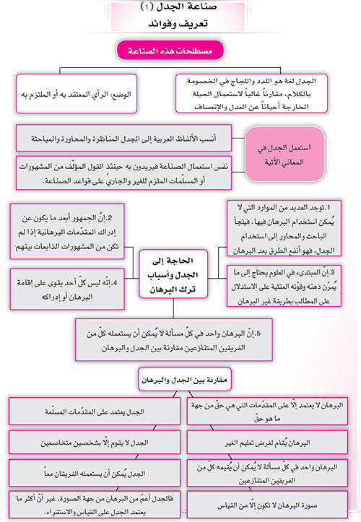
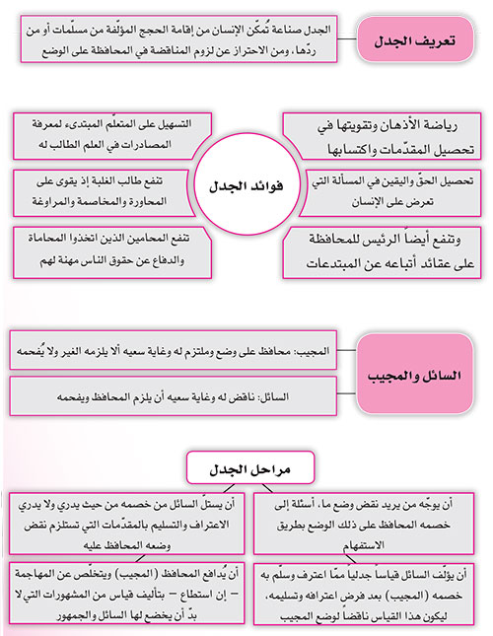

الدرس التاسع: صناعة الجدل (2) مبادئ ومقدّمات ومطالب ومسائل

أهداف الدرس
على المتعلّم مع نهاية هذا الدرس أن:
1- يميّز بين أقسام المشهورات.
2- يعرف مقدّمات الجدل.
3- يفهم مسائل ومطالب الجدل.

تمهيد
بعد أن تعرّضنا في الدروس السابقة لصناعة الجدل، وذكرنا أهمّ المصطلحات في هذه الصناعة، وتعريفها، وفوائدها، ومراحلها، حان الوقت للحديث عن ذكر مبادئها ومقدماتها ومطالبها ومسائلها فهذه أربعة أمور نذكرها لأهميتها في هذه الصناعة.

مبادئ الجدل
أشرنا فيما سبق إلى أنّ مبادىء الجدل الأوّلية التي تعتمد عليها هذه الصناعة هي المشهورات والمسلمات، وأنّ المشهورات مبادىء مشتركة بالنسبة إلى السائل والمجيب، والمسلمات مختصة بالسائل.

كما أشرنا إلى أنّ المشهورات يجوز أن تكون حقاً واقعاً وللجدلي أن يستعملها في قياسه. أمّا استعمال الحقّ غير المشهور بما هو حقّ في هذه الصناعة فإنّه يعدّ مغالطة من الجدلي لأنّه في استعمال أية قضية لا يدّعي أنّها في نفس الأمر حقّ،وإنّما يقول: إنّ هذا الحكم ظاهر واضح في هذه القضية ويعترف بذلك الجميع ويكون الحكم مقبولاً لدى كلّ أحد.

ثمّ إنّا أشرنا في بحث (المشهورات) أنّ للشهرة أسباباً توجبها، وذكرنا أقسام المشهورات حسب اختلاف أسباب الشهرة، فراجع. والسرّ في كون الشهرة لا تستغني عن السبب أنّ شهرة المشهور ليست ذاتية، بل هي أمر عارض، وكلّ عارض لابدّ له من سبب. وليست هي كحقية الحقّ التي هي أمر ذاتي للحقّ لا تعلل بعلة.

وسبب الشهرة لا بدّ أن يكون أمراً تألفه الأذهان وتدركه العقول بسهولة، ولولا ذلك لما كان الحكم مقبولاً عند الجمهور وشايعاً بينهم.
وعلى هذا يتوجه علينا سؤال وهو: إذا كانت الشهرة لا تستغني عن السبب، فكيف جعلتم المشهورات من المبادىء الأوّلية أي ليست مكتسبة؟

والجواب أنّ سبب حصول الشهرة لوضوحه لدى الجمهور تكون أذهان الجمهور غافلة عنه ولا تلتفت إلى سرّ انتقالها إلى الحكم المشهور، فيبدو لها أنّ المشهورات غير مكتسبة من سبب كأنّها من تلقاء نفسها انتقلت إليها، وإنّما يعتبر كون الحكممكتسباً إذا صدر الانتقال إليه بملاحظة سببه. وهذا من قبيل القياس الخفي في المجرّبات والفطريات التي قياساتها معها.

ثم لا يخفى أنّه ليس كلّ ما يسمى مشهوراً هو من مبادىء الجدل، فإنّ الشهرة تختلف بحسب اختلاف الأسباب في كيفية تأثيرها في الشهرة. وبهذا الاعتبار تنقسم المشهورات إلى ثلاثة أقسام:
1- المشهورات الحقيقية، وهي التي لا تزول شهرتها بعد التعقيب والتأمل فيها.

2- المشهورات الظاهرية، وهي المشهورات في بادىء الرأي التي تزول شهرتها بعد التعقيب والتأمل مثل قولهم: (انصر أخاك ظالماً أو مظلوماً)، فإنّه يقابله المشهور الحقيقي وهو: (لا تنصر الظالم وإن كان أخاك).

3- الشبيهة بالمشهورات، وهي التي تحصل شهرتها بسبب عارض غير لازم تزول الشهرة بزواله، فتكون شهرتها في وقت دون وقت وحال دون حال، مثل استحسان الناس في العصر المتقدم لإطلاق الشوارب تقليداً لبعض الملوك والأُمراء، فلمازال هذه العادة وزال الاستحسان.

ولا يصلح للجدل إلّا القسم الأوّل دون الأخيرين، أمّا الظاهرية فإنّما تنفع فقد في صناعة الخطابة كما سيأتي، وأمّا الشبيهة بالمشهورات فنفعها خاص بالمشاغبة كما سيأتي في صناعة المغالطة.

مقدّمات الجدل
كلّ ما هو مبدأ للقياس معناه أنّه يصلح أن يقع مقدمة له ولكن ليس يجب في كلّ ما هو مقدمة أن يكون من المبادىء، بل المقدمة إمّا أن تكون نفسها من المبادىء أو تنتهي إلي
المبادىء. وعليه فمقدمات القياس الجدلي يجوز أن تكون في نفسها مشهورة. ويجوز أن تكون غير مشهورة، ترجع إلى المشهورة.

والرجوع إلى المشهورة على نحوين:
1- أن تكتسب شهرتها من المقارنة أو المقايسة إلى المشهورة. وتسمى (المشهورة بالقرائن). والمقارنة بين القضيتين إمّا لتشابههما في الحدود أو لتقابلهما فيها. وكل من التشابه والتقابل يوجب انتقال الذهن من تصور شهرة إحداهما إلى تصورشهرة الثانية، وإن لم يكن هذا الانتقال في نفسه واجباً، وإنّما تكون شهرة إحداهما مقرونة بشهرة الأُخرى.

مثال التشابه: قولهم: إذا كان إطعام الضيف حسناً فقضاء حوائجه حسن أيضاً.

مثال التقابل: قولهم: إذا كان الإحسان إلى الأصدقاء حسناً كانت الإساءة إلى الأعداء حسنة.

2- أن تكون المقدمة مكتسبة شهرتها من قياس مؤلف من المشهورات منتج لها بأن تكون هذه المقدمة المفروضة مأخوذة من مقدمات مشهورة.

نظير المقدمة النظرية في البرهان إذا كانت مكتسبة من مقدمات بديهية.

مسائل الجدل
كلّ قضية كان السائل قد أورد عينها في حال سؤاله أو أورد مقابلها فإنّها تسمى (مسألة الجدل) وبعد أن يسلم بها المجيب ويجعلها السائل جزءاً من قياسه في نفسها تسمى (مقدمة الجدل).

إذا عرفت ذلك فكلّ قضية لها ارتباط في نقض الوضع الذي يراد نقضه تصلح أن تقع مورداً لسؤال السائل، ولكن بعض القضايا يجدر به أن يتجنبها نذكر بعضها:
(منها) أنّه لا ينبغي للسائل أن يجعل المشهورات مورداً لسؤاله، فإنّ السؤال عنها معناه جعلها في معرض الشك والترديد وهذا ما يشجع المجيب على إنكارها ومخالفة المشهور.

و(منها) أنّه لا ينبغي له أن يسأل عن ماهية الأشياء ولا عن لمّيتها (علّيتها) لأنّ مثل هذا السؤال إنّما يرتبط بالتعلم والاستفادة لا بالجدل والمغالبة.
مطالب الجدل
إنّ الجدل ينفع في جميع المسائل الفلسفية والاجتماعية والدينية والعلمية والسياسية والأدبية وجميع الفنون والمعارف وكلّ قضية من ذلك تصلح أن تكون مطلوبة به. ويستثنى من ذلك قضايا لا تطلب بالجدل.

منها (المشهورات الحقيقية المطلقة) لأنّها لما كانت بهذه الشهرة لا يسع لأحد إنكارها والتشكيك بها حتى يحتاج إثباتها إلى حجّة.

ومن ينكر المشهورات لا تنفع معه حجّة جدلية لأنّ معنى إقامتها إرجاعه إلى القضايا المشهورة وقد ينكرها أيضاً.

نعم قد يطلب المشهور بالقياس الجدلي في مقابل المشاغب كما تطلب القضية الأوّلية بالبرهان في مقابل المغالط.

أمّا المشهورات المحدودة أو المختلف فيها فلا مانع من طلبها بالحجّة الجدلية في مقابل من لا يراها مشهورة أو لا يعترف بشهرتها، لينبهه على شهرتها بما هو أعرف وأشهر.

ومنها (القضايا الرياضية ونحوها) لأنّها مبتنية على الحسّ والتجربة، فلا مدخل للجدل فيها ولا معنى لطلبها بالمشهورات كقضايا الهندسة والحساب والكيمياء والميكانيك ونحو ذلك.
أسئلة حول الدرس

أجب على الأسئلة التالية:
1- ما هي مبادىء الجدل؟
2- إذا كانت الشهرة لا تستغني عن السبب فكيف جعلتم المشهورات من المبادىء الأوّلية أي ليست مكتسبة؟
3- بِمَ تختلف الشهرة؟ وما هي أقسامها؟
4- ما هي مقدّمات الجدل؟
5- ما هي مسائل الجدل؟
6- إشرح مطالب الجدل.

أجب بـ ✓ أو ✗:
1- مبادئ الجدل الأوّلية التي تعتمد عليها هذه الصناعة هي المشهورات والمسلّمات. 
2- أذهان الجمهور تغفل عن سبب الشهرة لوضوحه. 
3- المشهورات الظاهرية هي التي لا سبب واقعي لها. 
4- المشهورات الحقيقية والظاهرية هي التي تصلح للجدل. 
5- من ينكر المشهورات لا تنفع معه حجّة جدلية. 
اختر الإجابة الصحيحة:
1- المشهورات التي يستعملها الجدلي في قياسه:
أ- يجب أن تكون حقّاً واقعاً. 
ب- يجوز أن تكون باطلاً واقعاً. 
ج- لا واقع لها من حقّ أو باطل. 

2- المسلّمات مبادئ:
أ- مختصّة بالسائل. 
ب- مختصّة بالمجيب. 
ج- مشتركة بينهما. 

3- الشبيهة بالمشهورات هي التي:
أ- تزول شهرتها بعد التأمّل. 
ب- تحصل شهرتها بلا سبب. 
ج- تحصل شهرتها بسبب عارض لازم. 

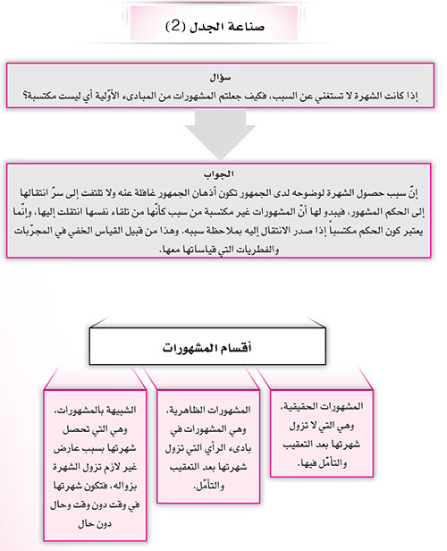

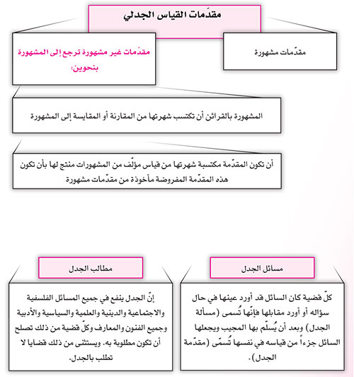
الدرس العاشر: صناعة الجدل (3) - أدوات صناعة الجدل

أهداف الدرس
على المتعلّم مع نهاية هذا الدرس أن:
1- يعرّف أدوات صناعة الجدل.
2- يميّز بين الأداة الثالثة والرابعة.
3- يعرف فائدة كلّ واحدة من هذه الأدوات.

تمهيد
ما زال الكلام في المبحث الأول وهو المبادئ والأصول، وقد وصل بنا الكلام للحديث عن أدوات صناعة الجدل.

أدوات هذه الصناعة
عرفنا فيما سبق أنّ الجدل يعتمد على المسلمات والمشهورات، غير أنّ تحصيل ملكة هذه الصناعة (بأن يتمكن المجادل من الانتفاع بالمشهورات والمسلمات في وقت الحاجة عند الاحتجاج على خصمه أو عند الاحتراز من الانقطاع والمغلوبية)ليس بالأمر الهين كما قد يبدو لوهلة. بل يحتاج إلى مِران طويل حتى تحصل له الملكة شأن كلّ ملكة في كلّ صناعة. ولهذا المران موارد أربعة هي أدوات للملكة إذا استطاع الإنسان أن يحوز عليها فإنّ لها الأثر البالغ في حصول الملكة وتمكن الجدلي من بلوغ غرضه.

ونحن واصفون هنا هذه الأدوات. وليعلم الطالب أنّه ليس معنى معرفة وصف هذه الأدوات أنّه يكون حاصلاً عليها فعلاً، بل لا بدّ من السعي لتحصيلها بنفسه عملاً واستحضارها عنده.

والأدوات الأربع المطلوبة هي كما يلي:
(الأداة الأولى): أن يستحضر لديه أصناف المشهورات من كلّ باب ومن كلّ مادة على اختلافها، ويعدّها في ذاكرته لوقت الحاجة، وأن يفصل بين المشهورات المطلقة وبين المحدودة عند أهل كلّ صناعة أو مذهب، وأن يميز بين المشهوراتالحقيقية وغيرها، وأن يعرف كيف يستنبط المشهور ويحصل على المشهورات بالقرائن وينقل حكم الشهرة من قضية إلى أُخرى.

فإذا كمل له كلّ ذلك وجمعه عنده فإن احتاج إلى استعمال مشهور: كان حاضراً لديه متمكناً به من الاحتجاج على خصمه.
وممّا ينبغي أن يعلم أنّ هذه الملكة (ملكة استحضار المشهور عند الحاجة) يجوز أن تتبعض، بأن تكون مستحضرات المجادل خاصة بالموضوع المختص به: فالمجادل في الأمور الدينية مثلاً يكفي أن يستحضر المشهورات النافعة في موضوعهخاصة، ومن يجادل في السياسة إنّما يستحضر خصوص المشهورات المختصة بهذا الباب.

(الأداة الثانية): القدرة والقوة على التمييز بين معاني الألفاظ المشتركة والمنقولة والمشككة والمتواطئة والمتباينة والمترادفة وما إليها من أحوال الألفاظ، والقدرة على تفصليها على وجه يستطيع أن يرفع ما يطرأ من غموض واشتباه فيها، حتى لايقتصر على الدعوى المجردة في إيرادها في حججه، بل يتبين وجه الاشتراك أو التشكيك أو غير ذلك من الأحوال.

وهناك أصول وقواعد قد يرجع إليها لمعرفة المشترك اللفظي وتمييزه عن المشترك المعنوي ولمعرفة باقي أحوال اللفظ: لا يسعها هذا الكتاب المختصر.

(الأداة الثالثة): القدرة والقوّة على التمييز بين المتشابهات سواء كان التمييز بالفصول أو بغيرها. وتحصل هذه القوة (الملكة) بالسعي في طلب الفروق بين الأشياء المتشابهة تشابهاً قريباً لا سيما في تحصيل وجوه اختلاف أحكام شيء واحد بلتحصل بطلب المباينة بين الأشياء المتشابهة بالجنس.

وتظهر فائدة هذه الأداة في تحصيل الفصول والخواص للأشياء، فيستعين بذلك على الحدود والرسوم. وتظهر الفائدة للمجادل كما لو ادعى خصمه مثلاً أنّ شيئين لهما حكم واحد باعتبار تشابههما فيقيس أحدهما على الآخر، أو أنّ الحكم ثابت للعام الشامل لهما، فإنّه، أي المجادل، إذا ميّز بينهما وكشف ما بينهما من فروق تقتضي اختلاف أحكامهما ينكشف اشتباه الخصم ويقال له مثلاً: أنّ قياسك الذي ادعيته قياس مع الفارق.
مثاله ما تقدّم في بحث المشهورات في دعوى منكر الحسن والقبح العقليين إذ استدل على ذلك بأنّه لو كان عقلياً لما كان فرق بينه وبين حكم العقل بأنّ الكلّ أعظم من الجزء مع أنّ الفرق بينهما ظاهر.

(الأداة الرابعة): القدرة على بيان التشابه بين الأشياء المختلفة عكس الأداة الثالثة، سواء كان التشابه بالذاتيات أو بالعرضيات. وتحصل هذه القدرة (الملكة) بطلب وجوه التشابه بين الأمور المتباعدة جداً أو المتجانسة، وبتحصيل ما به الاشتراك بين الأشياء وإن كان أمراً عدمياً.

ويجوز أن يكون وجه التشابه نسبة عارضة. والحدود في النسبة إمّا أن تكون متصلة أو منفصلة: أمّا المتصلة فكما لو كان شيء واحد منسوباً أو منسوباً إليه في الطرفين، أو أنّه في أحد الطرفين منسوباً وفي الثاني منسوباً إليه، فهذه ثلاثة أقسام:
(مثال الأوّل) ما لو قيل: نسبة الإمكان إلى الوجود كنسبته إلى العدم.
و(مثال الثاني) ما لو قيل: نسبة البصر إلى النفس كنسبة السمع إليها.
و(مثال الثالث) ما لو قيل: نسبة النقطة إلى الخط كنسبة الخط إلى السطح.

أمّا المنفصلة ففيما إذا لم يشترك الطرفان في شيء واحد أصلاً كما لو قيل: نسبة الأربعة إلى الثمانية كنسبة الثلاثة إلى الستة.

وفائدة هذه الأداة اقتناص الحدود والرسوم بالاشتراك مع الأداة السابقة. فإنّ هذه الأداة تنفع لتحصيل الجنس وشبه الجنس، والأداة السابقة تنفع في تحصيل الفصول والخواص كما تقدم.

وتنفع هذه الأداة في إلحاق بعض القضايا ببعض آخر في الشهرة أو في حكم آخر، ببيان ما به الاشتراك في موضوعهما، بعد أن يعلل الحكم بالأمر المشترك كما في التمثيل.

وتنفع هذه الأداة أيضاً الجدلي فيما لو ادعى خصمه الفرق في الحكم بين شيئين، فيمكنه أن يطالب بإيراد الفرق، فإذا عجز عن بيانه لا بدّ أن يسلم بالحكم العام ويذعن. وإن كان بحسب التحقيق العليم لا يكون العجز عن إيراد الفرق بل حتى نفسعدم الفرق مقتضياً لإلحاق شيء بشبيهه في الحكم.
أسئلة حول الدرس

أجب على الأسئلة التالية:
1- كم هي أدوات صناعة الجدل المطلوبة؟
2- إشرح الأداة الأُولى والثانية المطلوبتين في صناعة الجدل.
3- إشرح الأداة الثانية والثالثة المطلوبتين في صناعة الجدل.
4- اذكر فوائد الأدوات الثالثة والرابعة.

أجب بـ ✓ أو ✗:
1- تحصيل ملكة الجدل يحتاج إلى مران طويل.
2- إذا حفظ أدوات الجدل يحصل على مهارة الجدل.
3. يكفي المجادل في الأمور الدينية أن يستحضر المشهورات النافعة في موضوعه خاصّة.
4- من أدوات الجدل القدرة على التمييز بين معاني الألفاظ المشتركة.
5- لا يضرّ المجادل عدم القدرة على بيان التشابه بين الأشياء.

حدّد الشيء المنسوب أو المنسوب إليه في الأمثلة الآتية، وبيّن كونه منسوباً أو منسوباً إليه:
1- نسبة الإمكان إلى الوجود كنسبته إلى العدم.
2- نسبة البصر إلى النفس كنسبة السمع إليها.
3- نسبة النقطة إلى الخطّ كنسبة الخطّ إلى السطح.

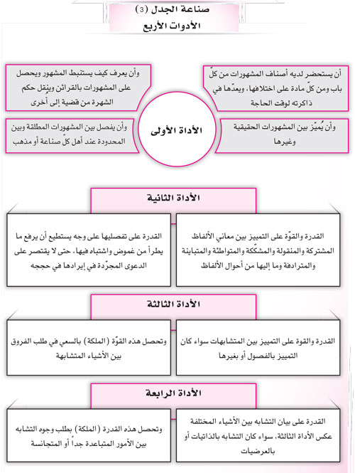
الدرس الحادي عشر: صناعة الجدل (4) - المواضع (1)

أهداف الدرس
على المتعلّم مع نهاية هذا الدرس أن:
1- يعرّف الموضع.
2- يعدّد أصناف المواضع.
3- يذكر فائدة المواضع.

تمهيد
بعد أن انتهى الكلام عن المبادئ والأصول في المبحث الأول نشرع في الكلام عن المبحث الثاني وهو المواضع، لنتحدث فيه عن معنى الموضع وفائدته وأصنافه.

المبحث الثاني: المواضع
معنى الموضع
للتعبير (بالموضع) أهمّية خاصّة في هذه الصناعة، فينبغي أن نتقن جيّداً معنى هذه اللفظة قبل البحث عن أحكامه، فنقول:
الموضع - باصطلاح هذه الصناعة - هو الأصل أو القاعدة الكلية التي تتفرع منها قضايا مشهورة.

ولا يشترط في الأصل (الموضع) أن يكون في نفسه مشهوراً، فقد يكون وقد لا يكون. وحينما يكون في نفسه مشهوراً صحّ أن يقع - كالحكم المنشعب منه - مقدمة في القياس الجدلي،
فيكون موضعاً باعتبار ومقدمة باعتبار آخر.

مثال أول للموضع:
قولهم: "إذا كان أحد الضدين موجوداً في موضوع كان ضده الآخر موجوداً في ضدّ ذلك الموضوع". فهذه القاعدة تسمى موضعاً، لأنّه تنشعب منها عدّة أحكام مشهورة تدخل تحتها مثل قولهم: "إذا كان الإحسان للأصدقاء حسناً فالإساءة إلى الأعداء حسنة أيضاً". وقولهم: "إذا كانت معاشرة الجهال مذمومة فمقاطعة العلماء مذمومة". وقولهم: "إذا جاء الحق زهق الباطل".

وقولهم: "إذا كثرت الأغنياء قلّت الفقراء"... وهكذا.
فهذه الأحكام وأمثالها أحكام جزئية بالقياس إلى الحكم الأوّل العام، وفي نفسها أحكام كلية مشهورة.

مثال ثان للموضع:
قولهم: "إذا كان شيء موجوداً في وقت أو موضع أو حال أو موضوع فإنّه موجود مطلقا". فهذه القاعدة تسمّى موضعاً، لأنّه تنشعب منها عدّة أحكام مشهورة:
مثل أن يقال: "إذا كذب الرجل مرة فهو كاذب مطلقاً"، و"إذا كان السياسي يذيع السر في بيته فهو مذيع للسر مطلقاً"، و"إذا صبر الإنسان في حال الشدة فهو صابر مطلقاً".

وأكثر المواضع ليست مشهورة، وإنّما الشهرة لجزئياتها فقط. والسر في ذلك:
1- إنّ تصور العامّ أبعد عن عقول العامة من تصور الخاص، فلا بدّ أن تكون شهرة كلّ عام أقل من شهرة ما هو أخصّ منه. لأنّ صعوبة التصور تستدعي صعوبة التصديق. وهذه الصعوبة تمنع الشهرة وإن لم تمنعها فإنّها تقللها على الأقل.

2- إنّ العامّ يكون في معرض النقض أكثر من الخاصّ، لأنّ نقض الخاص يستدعي نقض العامّ ولا عكس. ولهذا يكون الاطلاع على كذب العامّ أسهل وأسرع.

فائدة الموضع وسرّ التسمية
وعلى ما تقدّم يتوجه السؤال عن الفائدة من المواضع في هذه الصناعة إذا كانت الشهرة ليست له!

والجواب: إنّ الفائدة منه هي أنّ صاحب هذه الصناعة يستطيع أن يعدّ المواضع ويحفظها عنده أصولاً وقواعد عامة، ليستنبط منها المشهورات النافعة له في الجدل عند الحاجة للإبطال أو الإثبات.

وإحصاء المواضع (القواعد العامّة) أسهل وأجدى في التذكر من إحصاء جزئياتها (المشهورات المنشعبة منها).

ولذا قالوا ينبغي للمجادل ألا يصرح بالموضع الذي استنبط منه المشهور, بل يحتفظ به بينه وبين نفسه، حتى لا يجعله معرضاً للنقص والرد، لأنّ نقضه ورده - كما تقدم - أسهل وأسرع.
ومن أجل هذا سمي الموضع موضعاً لأنّه موضع للحفظ والانتفاع والاعتبار. وقيل: إنّما سمي موضعاً لأنّه يصلح أن يكون موضع بحث ونظر، وهو وجيه أيضاً. وقيل غير ذلك، ولا يهم التحقيق فيه.

أصناف المواضع
جميع المواضع في المطالب الجدلية إنّما تتعلق بإثبات شيء لشيء أو نفيه عنه، أي تتعلق بالإثبات والإبطال.

وهذا على إطلاقه ممّا لا يسهل ضبطه وإعداد المواضع بحسبه. فلذلك وجب على من يريد إعداد المواضع وضبطها ليسهل عليه ذلك أن يصنفها ليلاحظ في كلّ صنف ما يليق به من المواضع ويناسبه.

والتصنيف في هذا الباب إنّما يحسن بتقسيم المحمولات حسبما يليق بها في هذه الصناعة. وقد بحث المنطقيون هنا عن أقسام المحمولات بالأُسلوب المناسب لهذه الصناعة، وإن اختلف عن الأُسلوب المعهود في بحث الكليات.

ونحن لأجل أن نضع خلاصة لأبحاثهم وفهرساً لمباحثهم في هذا الباب نسلك طريقتهم في التقسيم، فنقول:
إنّ المحمول إمّا أن يكون مساوياً للموضوع في الانعكاس1 وإمّا أن لا يكون.

و (الأوّل) لا يخلو عن أحد أمرين:
أ- أن يكون دالاً على الماهية. والدال على الماهية أحد شيئين حدّ أو اسم. والاسم ساقط عن الاعتبار هنا لأنّ حمله على الموضوع حمل لفظي لا حقيقي، فلا يتعلق به غرض المجادل.

فينحصر الدال على الماهية في (الحدّ) فقط.

ب- أن لا يكون دالاً على الماهية. ويسمى هنا (خاصّة) وقد يسمّى أيضاً (رسماً) لأنّه يكون موجباً لتعريف الماهية بتمييزها عمّا عداها.
و(الثاني) لا يخلو - أيضاً عن أحد أمرين:
أ- أن يكون واقعاً في طريق ما هو، ويسمى هنا (جنساً). والجنس بهذا الاصطلاح يشمل الفصل باصطلاح باب الكلّيات، إذ لا فائدة تظهر في هذا الفن بين الجنس والفصل.

وإنّما كان الفصل من أقسام ما ليس بمساو للموضوع، فلأنّه بحسب مفهومه وذاته بالقوة يمكن أن يقع على الأشياء المختلفة بالحقيقة، وإن كان فعلاً لا يقع إلّا على الأشياء المتّفقة الحقيقة، فإنّ الناطق مثلاً لا يقع فعلاً إلّا على أفراد الإنسان،ولكنّه بالقوة وبحسب مفهومه يصلح للصدق على غير الإنسان لو كان له النطق، فلا يمتنع فرض صدقه على غير الإنسان. فلم يكن مفهوماً مساوياً للإنسان. وبهذا الاعتبار يسمى هنا (جنساً).

ب- أن لا يكون واقعاً في طريق ما هو، ويسمى (عرضاً). والعرض شامل للعرض العامّ وللعرض الذي هو أخصّ من الموضوع، إذ أنّ كلاً منهما غير مساو للموضوع، كما أنّه غير واقع في جواب ما هو.

وعلى هذا فالمحمولات أربعة: حدّ، وخاصّة، وجنس، وعرض. أمّا (النوع) فلا يقع محمولاً، لأنّه إمّا أن يحمل على الشخص أو على الصنف، ولا اعتبار يحمله على الشخص هنا، لأنّ موضوعات مباحث الجدل كلّيات. وأمّا الصنف فحمل النوععليه بمثابة حمل اللوازام، لأنّ النوع ليس نوعاً للصنف، فيدخل النوع من هذه الجهة في باب العرض.

وعليه فالنوع بما هو نوع لا يقع محمولاً في القضية، بل إنّما يقع موضوعاً فقط.
أسئلة حول الدرس

أجب على الأسئلة التالية:
1- ما هو معنى الموضع باصطلاح صناعة الجدل؟ أعط مثالاً.
2- ما هو السرّ في أنّ أكثر المواضع ليست مشهورة وإنّما الشهرة لجزئياتها فقط.
3- ما هي فائدة الموضع؟ وما هو سرّ التسمية؟
4- كيف يمكن تصنيف المواضع؟ (ارسم الشجرة).

أجب بـ ✓ أو ✗:
1- الموضع هو الأصل الذي تتفرع منه قضايا مشهورة.
2- لا يشترط في الموضع أن يكون في نفسه مشهوراً.
3- القول المشهور: "إذا جاء الحقّ زهق الباطل" هو من المواضع.
4- تصوّر الخاصّ أقرب لعقول العامّة من تصوّر العامّ.
5- إنّ كذب الموضع لا يستكشف منه كذب الحكم المتشعّب منه المشهور.

اختبر الإجابة الصحيحة:
1- السرّ في عدم شهرة أكثر المواضع:
أ- إنّ تصوّر العامّ أبعد عن عقول العامّة من تصوّر الخاصّ.
ب- إنّ العامّ يكون في معرض النقض أكثر من الخاصّ.
ج- أ و ب.

2- اختر الجملة الصحيحة:
أ- نقض العامّ يستدعي نقض الخاصّ.
ب- نقض الخاصّ لا يستدعي نقض العامّ.
ج- نقض العامّ لا يستدعي نقض الخاصّ.

3- فائدة الموضع هي:
أ- إحصاء القواعد وحفظها.
ب- إحصاء الجزئيات وعدّها.
ج- حفظ سرّية القواعد.
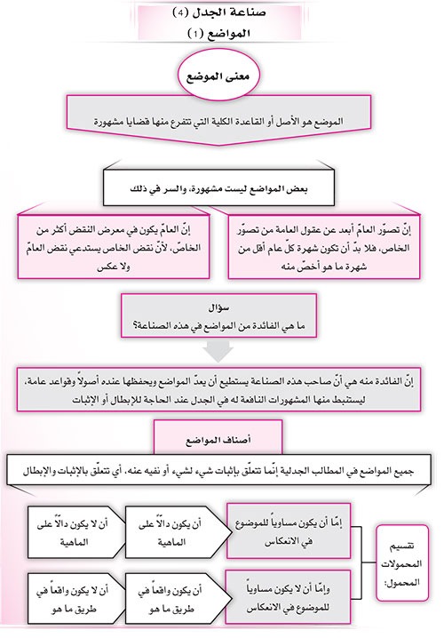

الدرس الثاني عشر: صناعة الجدل (5) - المواضع (2)

أهداف الدرس
على المتعلّم مع نهاية هذا الدرس أن:
1- يعدّد المواضع السبعة.
2- يتعرف إلى مواضع الإثبات والإبطال.
3- يدرك موضع الأولَى والأثر.

تمهيد
إذا عرفت أقسام المحمولات على النحو المتقدّم الذي يهمّ الجدلي، فاعلم أنّ كلّ غرضه أن يتوصل إلى إثبات حكم أو إبطاله، أمّا أنّه جنس أو خاصّة أو أي شيء آخر فليس ذلك يحتاج إليه.

وإنّما الذي يحتاج إليه قبل المخاصمة والمجادلة أن يعدّ المواضع لاستنباط المشهورات التي تنفعه عند المخاصمة. وإعداد هذه المواضع في هذه الصناعة يتوقف على تفصيل المحمولات حسب تلك الأقسام ليعرف لكلّ محمول ما يناسبه من المواضع.

وعليه فالمواضع منها ما يخصّ الحدّ -مثلاً- فينظر لأجل إثباته في أنّه يجب أن يكون موجوداً لموضوعه، وأنّه مساوٍ له، وأنّه واقع في طريق ما هو، وأنّه قائم مقام الاسم في الدلالة على الموضوع.

ومنها ما يخصّ الخاصّة، فينظر لأجل إثباتها في أنّها يجب أن تكون موجودة لموضوعها، وأنّها مساوية له، وأن غير واقعة في طريق ما هو... وهكذا باقي أقسام المحمولات.

وعليه فالمواضع منها ما يخصّ الحدّ.

ومنها ما يخصّ الخاصّة، وهكذا باقي أقسام المحمولات.

فتكون المواضع - على ما تقدم - أربعة أصناف:
ثم إنّ هناك مواضع عامة للإثبات والإبطال لا تخص أحد المحمولات الأربعة بالخصوص وتنفع في جميع المحمولات. وتسمى (مواضع الإثبات والإبطال). فيضاف هذا الصنف إلى الأصناف السابقة، فتكون خمسة.

ثم لاحظوا أنّ كثيراً ما يهم الجدلي إثبات أنّ هذا المحمول أشدّ من غيره أو أضعف أو
أولى وغير أولى. وهذا إنّما يصحّ فرضه في الأعراض الخاصة لأنّها هي التي تقبل التفاوت.

فزادوا صنفاً سادساً وسموه (مواضع الأولى والآثر) ثم لاحظواأنّه قد يتوجه نظر الجدلي إلى بحث آخر، وهو إثبات الاتحاد بين الشيئين إمّا بحسب الجنس أو النوع أو العارض أو الوجود، فسموا المواضع في ذلك (مواضع هو هو).

وعلى هذا فتكون المواضع سبعة.

ولأجل ألّا نكون قد حرمنا الطالب من التنبه للمقصود من المواضع نذكر بعض المواضع لبعض الأصناف السبعة المتقدمة، ونحيله على الكتب المطولة في هذا الفن إذا أراد الاستزادة فنقول:

مواضع الإثبات والإبطال
مواضع الإثبات والإبطال نفعها عام في جميع المحمولات كما تقدم، وإثبات وإبطال الأعراض داخلة في هذا الباب أيضاً. وأشهر المواضع في هذا الباب عدّوها عشرين موضعاً، وما ذكرناه من أمثلة المواضع فيما سبق هي من مواضع الإثبات والإبطال. ونذكر الآن مثالاً واحداً غيرها، وهو:
إنّ العارض على المحمول عارض على موضوعه، فيمكن أن تثبت عروض شيء للموضوع بعروضه لمحموله، وتبطل عروضه للموضوع بعدم عروضه لمحموله، فمثلاً يقال: الجمهور عاطفي. فالجمهور موضوع عاطفي محمول. وهذاالمحمول وهو العاطفي يوصف بأنّه تقوى فيه طبيعة المحاكاة فيثبت من ذلك أنّ الجمهور وصف بأنّه تقوى فيه طبيعة المحاكاة.

ويقال أيضاً: السياسي نفعي. ثم إنّ هذا المحمول، وهو النفعي، يوصف بأنّه يقدم منفعته الخاصة على المصلحة العامة. فيثبت أنّ السياسي يقدم منفعته الخاصة على المصلحة العامة.

ويقال أيضاً: الصادق عادل. ثم إنّ هذا المحمول، وهو العادل. لا يوصف بكونه ظالماً أي لا يعرض عليه الظلم. فيبطل بذلك كون الصادق ظالماً.

ومعنى هذا الموضع أنّك تستنبط من مشهورين مشهوراً ثالثاً. والمشهوران هما حمل المحمول على موضوعه واتصاف المحمول بصفة كالمثالين الأوّلين، فتستنبط المشهور الثالث وهو حمل صفة المحمول على الموضوع. أو المشهوران هما حمل المحمول على
موضوعه وعدم اتصاف المحمول بصفة كالمثال الأخير، فتستنبط منهما المشهور الثالث وهو إبطال اتصاف الموضوع بتلك الصفة.

مواضع الأولى والآثر
أصل هذا الباب ترجيح شيء واحد من شيئين بينهما مشاركة في بعض الوجوه. والألفاظ المستعملة المتداولة في التفصيل هي كلمة آثر وأولى وأفضل وأكثر وأزيد وأشد وأشرف وأقدم وما يجري مجرى ذلك. وما يقابل كلّ واحد منها، مثلالأنقص والأخس والأقل والأضعف وهكذا. ولكلّ من كلمات التفضيل هذه خصوصية يطول الكلام في شرحها.

وإنّما يحتاج إلى المواضع في هذا الباب في الأمور التي لا يظهر فيها التفاضل لأوّل وهلة، وإلّا فما هو ظاهر التفاضل فيه يكون إيراد المواضع لإثباته حشواً ولغواً.

وكثيراً ما يقع التنازع بين الناس في تفضيل شخص على شخص أو شيء على شيء، من مأكولات وملبوسات ومسكونات ومراتب ووظائف وأخلاق وعادات...، وهكذا.

والتنازع تارة يكون في من هو الأفضل مع الاتفاق على وجه الفضيلة، كأن يتنازع شخصان في أنّ حاتم الطائي أكثر كرماً أم معن بن زائدة مع الاتفاق بيهما على أنّ الكرم فضيلة وأنّه قد اتصفا بها معاً. ومثل هذا النزاع إنّما يتوقف على ثبوتحوادث تاريخية تكشف عن الأفضلية وليس على هذا الفن.

وأخرى يكون النزاع في وجه الأفضلية كأن يتنازعا في أنّه أيّهما أولى بأن يوصف بالكرم، مع الاتفاق على أنّ معناً - مثلاً - يجود بفضل ماله وحاتماً يجود بكلّ ما يملك، ومع الاتفاق أيضاً على أنّ ما جاد بهم عن أكثر بكثير في تقدير المال مما جاد به حاتم. وحينئذٍ يكون النزاع في العبرة في الأفضلية بالكرم هل هو بمقدار العطاء فيكون معن أفضل من حاتم أو بما يتحقق به معنى الإيثار فيكون حاتم أفضل.

ويمكن أن يتمسك القائل الأوّل بموضع في هذا الباب، وهو (أنّ ما يفيد خيراً أكثر فهو آثر وأولى بالفضل)، فيكون معن أفضل. ويمكن أن يتمسك القائل الثاني بموضع آخر فيه، وهو "أنّ ما ينبعث من تضحية أكثر بالحاجة والنفس فهو آثر وأولى بالفضل" فيكون حاتم أفضل.
أسئلة حول الدرس
أجب على الأسئلة التالية:
1- ما هي أصناف المواضع؟
2- ما هي مواضع الإثبات والإبطال؟
3- ما هي مواضع الأولى والآثر؟

أجب بـ ✓ أو ✗:
1- تحصيل ملكة الجدل يحتاج إلى مران طويل.
2- غرض الجدلي إثبات أنّ الحكم جنس أو خاصّة.
3- مواضع الإثبات والإبطال تنفع في جميع المحمولات.
4- مواضع الأولى والآثر تثبت أن المحمول أثر للموضوع.
5- مواضع هو هو تهتمّ بإثبات الاتحاد بين الشيئين.
6- قولنا: "السياسي نفعي" هو من مواضع الإثبات والإبطال.

اختر الإجابة الصحيحة:
1- غرض الجدلي هو:
أ- إثبات حكم أو إبطاله.
ب- إثبات أن الحكم جنس.
ج- إثبات الجنس أو نفيه.

2- مواضع الأولى والآثر تهتمّ بإثبات أنّ:
أ- الحكم خاصّة.
ب- هذا المحمول أشدّ من غيره.
ج- الاتحاد أولى من الافتراق.

3- عدد المواضع:
أ- أربعة مواضع.
ب- ثلاثة مواضع.
ج- سبعة مواضع.

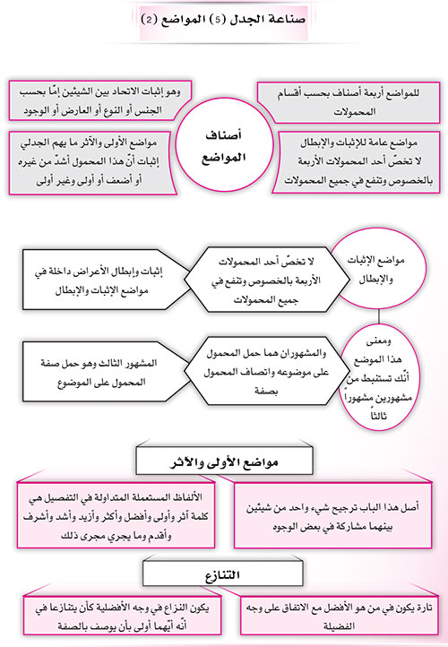
الدرس الثالث عشر: صناعة الجدل (6) - الوصايا - تعليمات للسائل

أهداف الدرس
على المتعلّم مع نهاية هذا الدرس أن:
1- يستذكر تعليمات الحصول على اعتراف
2- يعدّد بعض طرق الحصول على اعتراف.
3- يطبّق الوصايا في مخاصمة بسيطة.

تمهيد
انتهى الكلام في صناعة الجدل عن المبحثين الأول والثاني (مبادئ وأصول الجدل، المواضع)، وفي هذا الدرس نشرع بإذن الله تعالى بالحديث عن المبحث الثالث وهو الوصايا أو التعليمات، بعض منها مختصّ بالسائل، وبعض بالمجيب، وبعض مشترك بينهما.

المبحث الثالث: الوصايا
تعليمات للسائل
لا بدّ على السائل لتحصيل غرضه وهو الحصول على اعتراف (المجيب) - أن يتبع التعليمات الثلاثة الآتية:
الأولى: أن يحضر لديه - قبل توجيه السؤال - الموضع أو المواضع التي منها يستخرج المقدمة المشهورة اللازمة له.

الثانية: أن يهيىء في نفسه - قبل السؤال أيضاً - الطريقة والحيلة التي يتوسل بها لتسليم المجيب بالمقدمة والتشنيع على منكرها.

الثالثة: لما كان من اللازم عليه أن يصرح بما يضمره في نفسه من المطلوب الذي يستلزم نقض وضع الخصم، فليجعل هذا التصريح آخر مراحل أسئلته وكلامه، بعد أن يأخذ من الخصم الاعتراف والتسليم بما يريد ويتوثق من عدم بقاء مجالعنده للإنكار.

هذه هي الخطوط الأولى الرئيسة التي يجب أن يتبعها السائل في مهمته.

ثم لأخذ الاعتراف طرق كثيرة، ينبغي أن يتبع إحدى الوصايا الآتية لتحقيقها:
1- ينبغي ألّا يقتحم الميدان في الجدل في أوّل جولة بالسؤال عن نفس المقدمة المطلوبة
له. والسر في ذلك أنّ المجيب حينئذٍ يكون في مبدأ قوته وانتباهه، فقد يتنبه إلى مطلوب السائل، فيسرع في الإنكار ويعاند.

2- وإذا انتهى به السؤال عن المطلوب، فلا ينبغي أيضاً أن يوجه السؤال رأساً عن نفس المطلوب، خشية أن يشعر الخصم فيفرَّ من الاعتراف، بل له مندوحة عن ذلك باتباع أحد الطرق أو الحيل الآتية:
(الأُولى): أن يوجه السؤال عن أمر أعم من مطلوبه، فإذا اعترف بالأعم ألزمه قهراً بالاعتراف بالأخص بطريقة القياس الاقتراني.

(الثانية): أن يوجه السؤال عن أمر أخص، فإذا اعترف به، فبطريقة الاستقراء يستطيع أن يلزم خصمه بمطلوبه.

(الثالثة): أن يوجه السؤال عن أمر يساويه، فإذا اعترف به، فبطريقة التمثيل يتمكن من إلزامه إذا كان ممن يرى التمثيل حجّة.

(الرابعة): أن يعدل عن السؤال عن الشيء إلى السؤال عمّا يشتق منه، مثل ما إذا أراد أن يثبت أنّ الغضبان مشتاق للانتقام فقد ينكر الخصم ذلك لو سئل عنه فيدعى مثلاً أنّ الأب يغضب على ولده ولا يشتاق إلى الانتقام منه، فيعدل إلى السؤال عننفس الغضب، فيقال: أليس الغضب هو شهوة الانتقام؟ فإذا اعترف به يقول له: إذن الغاضب مشتهٍ للانتقام.

(الخامسة): أن يقلب السؤال بما يوهم الخصم أن يريد الاعتراف منه بنقيض ما يرد، كما لو أراد - مثلاً إثبات أنّ اللذة خير، فيقول: أليست اللذة ليست خيراً؟

ولكلّ من هذه الحيل الخمس مواضع قد تنفع فيها إحداها ولا تنفع الأخرى. فعلى السائل الذكي أن يختار ما يناسب المقام.

3- ألّا يرتب المقدمات في المخاطبة ترتيباً قياسياً على وجه يلوح للخصم انبساقها إلى المطلوب، بل ينبغي أن يشوش المقدمات ويخل بترتيبها فيراوغ في الوصول إلى المطلوب على وجه لا يشعر الخصم.
4- أن يتظاهر في سؤاله أنّه كالمستفهم الطالب للحقيقة المقدم للإنصاف على الغلبة.

5- أن يأتي بالمقدمات في كثير من الأحوال على سبيل مضرب المثل أو الخبر، ويدعي في قوله ظهور ذلك وشهرته وجري العادة عليه، ليجد الخصم أنّ جحدها أمام الجمهور مما يوجب الاستخفاف به والاستهانة له، فيجبن عن إنكارها.

6- أن يخلط الكلام بما لا ينفع في مقصوده، ليضيع على الخصم ما يريده من المقدمة المطلوبة بالخصوص.

7- أنّ من الخصوم من هو مغرور بعلمه معتد بذكائه.

فمثل هذا الشخص ينبغي للسائل أن يمهد له بتكثير الأسئلة عمّا لا جدوى له في مقصوده، حتى إذا استنفذ غاية جهده قد يتسرب إليه الملل والضجر فيضيع عليه وجه القصد أو يخضع
للتسليم.

8- إذا انتهى إلى مطلوبه من الاستلزام لنقض وضع الخصم فعليه أن يعبر عنه بأُسلوب قوي الأداء لا يشعر بالشك والترديد، ولا يلقيه على سبيل الاستفهام، فإنّ الاستفهام هنا يضعف أسلوبه فيفتح به للخصم مجالاً لإنكار الملازمة أو إنكارالمشهور، فيرجع الكلام من جديد جذعاً.

9- أن يفهم نفسية الجماعات والجماهير من جهة أنّها تنساق إلى الإغراء وتتأثر ببهرجة الكلام حتى يستغل ذلك للتأثر فيها.

10- وهو آخر وصايا السائل - إذا ظهر على الخصم العجز عن جوابه وانقطع عن الكلام فلا يحسن منه أن يلح عليه أو يسخر منه أو يقدح فيه، بل لا يحسن أن يعقبه بكلّ كلام يظهر مغلوبيته وعجزه، فإنّ ذلك قد يثير الجمهور نفسه ويسقط احترامهعندهم فيخسر تقديرهم من حيث يريد النجاح والغلبة.
أسئلة حول الدرس

أجب على الأسئلة التالية:
1- بيِّن التعليمات الثلاثة التي لا بدّ على السائل أن يتّبعها لتحصيل غرضه.
2- اذكر الوصايا التي ينبغي أن يتّبعها السائل لأخذ الاعتراف.
3- ما هي الطرق والحيل التي ينبغي أن يتّبعها السائل إذا جاء وقت السؤال عن المطلوب؟

أجب بـ ✓ أو ✗:
1- من نصائح المجيب أن يحضر لديه المواضع اللازمة له.
2- من نصائح السائل أن يهيّئ في نفسه الحيلة التي يتوسّل بها لتسليم المجيب بالمقدّمة.
3- ينبغي للسائل التصريح بالمطلوب في أولى مراحل كلامه.
4- إذا اعترف المجيب بالأخصّ ألزمه قهراً بالاعتراف بالأعمّ.
5- ينبغي على السائل أن يرتّب المقدّمات ترتيباً قياسياً يوحي بانسباقها إلى المطلوب.

اختر الإجابة الصحيحة:
1- السرّ في عدم البدء بالسؤال عن المقدّمة المطلوبة:
أ- تشويق المجيب لمعرفتها.
ب- لأنّ المجيب يكون في مبدأ قوته.
ج- لأنّ السائل يحتاج لتمرين ذهنه.

2- إذا اعترف المجيب بالأخصّ ألزمه بالاعتراف بالأعمّ:
أ- قهراً.
ب- بطريقة القياس.
ج- بطريقة الاستقراء.

3- إذا اعترف الخصم بالأمر المساوي ألزمه بمطلوبه:
أ- بطريقة القياس.
ب- بطريقة الاستقراء.
ج- بطريقة التمثيل.

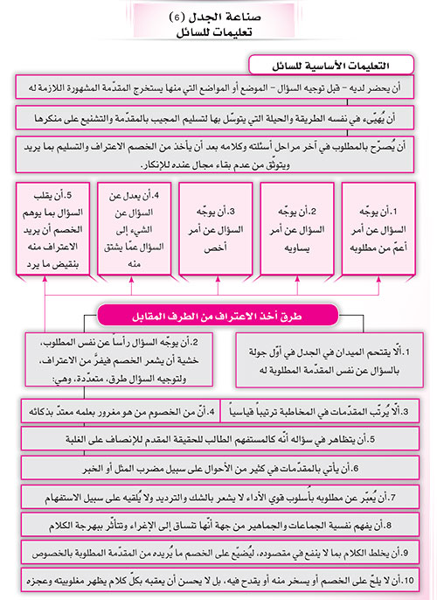
الدرس الرابع عشر: صناعة الجدل (7) - الوصايا - تعليمات للمجيب

أهداف الدرس
على المتعلّم مع نهاية هذا الدرس أن:
1- يتعرّف إلى الطرق التي ينبغي أن يتدرّج بها المجيب في الدفاع.
2- يعدّد بعض التعليمات المشتركة بين السائل والمجيب.
3- يجري دفاعاً في مناظرة بسيطة.

تعليمات للمجيب
إنّ (المجيب) - كما قدمنا - مدافع عن مهاجمة خصمه (السائل). والمدافع غالباً - أضعف كفاحاً من المهاجم وأقرب إلى المغلوبية.

وعلى هذه فمهمة المجيب أشق أدق، واللازم له عدة طرق مترتبة يسلكها بالتدريج أوّلاً فأوّلاً، فإن لم يسلك الأوّل أخذ الثاني وهكذا. وهي حسب الترتيب:
أوّلاً: أن يحاول الالتفاف على السائل، بأن يحور الكلام - إن استطاع - فيعكس عليه الدائرة بتوجيه الأسئلة مهاجماً ولا بدّ أنّ السائل له وضع يلتزم به يخالف وضع المجيب. فينقلب حينئذٍ المهاجم مدافعاً والمدافع مهاجماً.

ثانياً: إذا عجز عن الطريقة الأولى، وهي الالتفاف، يحاول إرباك السائل وإشغاله بأمور تبعد عليه المسافة كسباً للوقت كيما يعدّ عدّته للجواب الشافي، مثل أن يجد في أسئلته لفظاً مشتركاً فيستفسر عن معانيه ليتركه يفصّلها ثمّ يناقشه فيها.

ثالثاً: إذا لم تنجح الطريقة الثانية وهي طريقة الإشغال والإرباك يحاول - إن استطاع - الامتناع من الاعتراف بما يستلزم نقض وضعه. وينبغي أن يعلم أنّه لا ضير عليه بالاعتراف بالمشهورات إذا كان وضعه مشهوراً حقيقياً، لأنّه - غالباً - لاينتج المشهور إلّا مشهوراً، فلا يتوقع من المشهورات أن ينتج ما يناقض وضعه المشهور.

وليس معنى الهرب من الاعتراف أن يمتنع من الاعتراف بكلّ شيء يلقى عليه. فإنّ هذه الحالة قد تظهره أمام الجمهور بمظهر المعاند المشاغب فيصبح موضعاً للسخرية والنقد، بل يحاول الهرب من الاعتراف بخصوص ما يوجب نقض وضعه.
رابعاً: إذا وجد أنّ الطريقة الثالثة لا تنفع وهي طريقة الهرب من الاعتراف (وذلك عندما يكون المسؤول عنه الذي يحذر من الاعتراف به مشهوراً مطلقاً، لأنّ العناد في مثله أكثر قبحاً من الالتزام به) - فعليه ألا يعلن عن إنكاره له صراحة، لامناص له حينئذٍ من اتباع أحد طريقين:

الأوّل: أن يعلن الاعتراف. ولا ضير عليه في ذلك، لأنّه إن دلّ على شيء فإنّما يدلّ على ضعف وضعه الذي يلتزمه لا على قصور نفسه وعلمه. وهذا وإن كان من وجهة يكشف عن قصور نفسه إذ يلتزم بما لا ينبغي الالتزام به، ولكن ينبغي لهللتلافي ذلك في هذا الموقف (وهو أدق المواقف التي تمر على المجيب المنصف المحب للحق والفضيلة) أن يعلن أنّه طالب للحقّ ومؤثر للإنصاف والعدل له أو عليه. وهذا لعله يعوض عمّا يخسر من المحافظة على وضعه بالاحتفاظ على سمعته وكرامته.

الثاني: إذا وجد أنّه يعز عليه إعلان الاعتراف فإنّ آخر ما يمكنه أن يفعله أن يتلطف في أسلوب الامتناع من الاعتراف، وذلك بأن يوري في كلامه أو يقول مثلاً: أنّ أصحاب هذا المذهب الذي التزمه لا يعترفون بذلك، فيلقي تبعة الإنكار علىغيره. أو يقول: كيف يطلب مني الاعتراف وأنا بعد لم أوضح مقصودي، فيؤجل ذلك إلى مراجعة أو مشاورة، أو نحو ذلك.

خامساً: بعد أن تعز عليه جميع السبل من الهرب من الاعتراف، ويعترف بالمشهور، فإنّه يبقى له طريق واحد لا غير. وهو مناقشة الملازمة بين المشهور المعترف به وبين نقض وضعه، بأن يلحق المشهور - مثلاً - بقيود وشرائط تجعله لاتنطبق على مورد النزاع، أو نحو ذلك من الأساليب التي يتمكن بها من مناقشة الملازمة.

تعليمات مشتركة للسائل والمجيب أو آداب المناظرة
أوّلاً: أن يكون ماهراً في عدة أشياء:
1- في إيراد عكس القياس، بأن يتمكن من جعل القياس الواحد أربعة أقيسة بحسب تقابل التناقض والتضاد.

2- في إيراد العكس المستوي وعكس النقيض ونقض المحمول والموضوع، فإنّ هذا يفيد في
التوسع بإيراد الحجج المتعددة على مطلوبه أو إبطال مطلوب غيره.

3- في إيراد مقدمات كثيرة لإثبات كلّ مطلوب من مواضع مختلفة وكذلك إبطاله. إلى غير ذلك من أشياء تزيد في قوة إيراد الحجج المتعددة.

ثانياً: أن يكون لسنا منطقياً يستطيع أن يجلب انتباه الحاضرين وأنظارهم نحوه، ويحسن أن يثير إعجابهم به وتقديرهم لبراعته الكلامية.

ثالثاً: أن يتخير الألفاظ الجزلة الفخمة، ويتجنب العبارات الركيكة العامية.

رابعاً: ألا يدع لخصمه مجال الاستقلال بالحديث فيستغل إسماع الحاضرين وانتباههم له.

خامساً: أن يكون متمكِّناً من إيراد الأمثال والشواهد من الشعر والنصوص الدينية والفلسفية والعلمية وكلمات العظماء والحادث الصغيرة الملائمة.

سادساً: ألا يرفع صوته فوق المألوف المتعارف،.

سابعاً: أن يتواضع في خطاب خصمه.

ثامناً: أن يتظاهر بالإصغاء الكامل لخصمه، ولا يبدأ بالكلام إلّا من حيث ينتهي من بيان مقصوده.

تاسعاً: أن يتجنب (حدّ الإمكان) مجادلة طالب الرياء والسمعة ومؤثر الغلبة والعناد ومدعي القوة والعظمة، فإنّ هذا - من جهة - يعديه بمرضه. و - من جهة أخرى - لا يستطيع مع مثل هذا الشخص أن يتوصل إلى نتيجة مرضية في المجادلة.

ولو اضطر إلى مجادلة مثل هذا الخصم، فلا ضير عليه أن يستعمل الحيل في محاورته ويغالطه في حججه، بل لا ضير عليه في استعمال حتى مثل الاستهزاء والسخرية وإخجاله.

و(الوصية الأخيرة) لكلّ مجادل - مهما كان - ألا يكون همه إلّا الوصول إلى الحقّ وإيثار الإنصاف وأن ينصف خصومه من نفسه.
أسئلة حول الدرس

أجب على الأسئلة التالية:
1- ما هي التعليمات للمجيب؟
2- بيّن آداب المناظرة أو التعليمات المشتركة للسائل والمجيب.

أجب بـ ✓ أو ✗:
1- المدافع أضعف كفاحاً من المهاجم غالباً.
2- مهمّة المجيب أشقّ من مهمّة السائل.
3- تحوير المجيب للكلام يعدّ عيباً في الجدل.
4- من طرق الإرباك الطلب من السائل تفسير لفظ مشترك.
5- إذا عجز عن الإرباك يجب عليه الاعتراف بما يستلزم نقض وضعه.
6- يجب على المجيب أن لا يعترف أبداً.
7- العناد في إنكار المشهور المطلق أكثر قبحاً من الالتزام به.
8- ينبغي على المجيب إذا اعترف أن يعلن أنّه طالب للحقّ.
9- ينبغي للمجادل أن يكون ماهراً في إيراد مقدّمات كثيرة لإثبات كلّ مطلوب.
10- ينبغي للمجادل اختيار العبارات الركيكة لتسفيه خصمه.

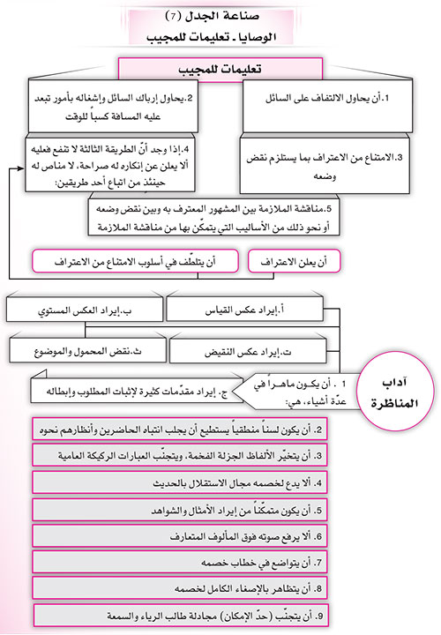

الدرس الخامس عشر: صناعة المغالطة (1) - المقدّمات

أهداف الدرس
على المتعلّم مع نهاية هذا الدرس أن:
1- يعرّف المغالطة.
2- يدرك فائدة هذه الصناعة.
3- يتعرّف إلى موادها وأجزائها.

تمهيد
لقد انتهينا من الحديث عن صناعة البرهان وصناعة الجدل، وفي هذه الدروس نتحدّث عن صناعة المغالطة، وفيها ثلاثة مباحث: المقدّمات، وأجزاء الصناعة الذاتية، وأجزاء الصناعة العرضية.

معنى المغالطة وبماذا تتحقق؟
كلّ قياس نتيجته تكون نقضاً لوضع من الأوضاع يسمى باصطلاح المنطقيين (تبكيتاً) ، باعتبار أنّه تبكيت لصاحب ذلك الوضع.

فإذا كانت مواده من اليقينيات قيل له (تبكيت برهاني).

وإذا كانت من المشهورات والمسلمات قيل له (تبكيت جدلي).

وإذا لم تكن مواده من اليقينيات ولا من المشهورات والمسلمات، أو كانت منها ولكن لم تكن صورة القياس صحيحة على حسب قوانينه - فلا بدّ أن يكون القياس حينئذٍ شبيهاً بالحق واليقين أو شبيهاً بالمشهور مادة أو هيئة، فيلتبس أمره علىالمخاطب ويروج عليه ويكون عنده في معرض التسليم لقصور فيه أو غفلة، وإلّا فلا يستحق أن يسمى قياساً.

وعلى هذا، فهو إن كان شبيهاً بالبرهان سمي (سفسطائياً)، وصناعته (سفسطة).

وإن كان شبيهاً بالجدل سمي (مشاغبياً) وصناعته (مشاغبة).

وسبب كلّ من السفسطة والمشاغبة لا يخلو عن أحد شيئين:
إمّا الغلط حقيقة من القايس، وإمّا تعمد تغليط الغير وإيقاعه في الغلط مع انتباهه إلى الغلط.
وعلى كلّ منهما يقال له (مغالط)، وقياسه (مغالطة)، باعتبار أنّه في كلا الحالين يكون ناقضاً لوضع ما.

وعلى هذا فـ (المغالطة) التي نعنيها هنا تشمل القسمين: الغلط وتعمّد التغليط. ومن أجل ذلك الاعتبار (أي اعتبار نقضه لوضع ما) قيل له (تبكيت مغالطي)، وإن كان في الحقيقة تضييلاً لا تبكيتاً، كما قد يقال له بحسب غرض آخر (امتحان أوعناد) كما سيأتي.

واعلم أنّ سبب وقوع تلك المواد في القياس الذي يصحّ جعله قياساً هو رواجها على العقول. وسبب الرواج مشابهتها للحقّ أو المشهور.

مثلاً، لو أنّ أحداً تمثل في ذهنه معنى من معاني المشترك في موضع معنى آخر له، وهو غافل عن استعماله في المعنى الآخر، فلا محالة يعطي للمعنى الذي تمثله الحكم المختص بذلك المعنى الآخر، فيغلط وقد يتعمد ذلك ليوقع بالغلط غيره منقليلي التمييز.

والخلاصة: أنّه لولا قلة التمييز وضعف الانتباه والقصور الذهني لما تحققت مغالطة ولما تمت لها صناعة.

أغراض المغالطة
و(المغالطة) بمعنى تغليط الغير قد تقع عن قصد صحيح لمصلحة محمودة، مثل اختباره وامتحان معرفته، فتسمّى (امتحاناً) أو مدافعته وتعجيزه إذا كان مبطلاً مصراً على باطله، فتسمّى (عناداً).

وقد تقع عن غرض فاسد، مثل الرياء بالعلم والمعرفة والتظاهر في حبهما، ومثل طلب التفوق على غيره.

والذي يدفع الإنسان إلى هذا الرياء وطلب التفوق شعوره بالنقص من الناحية العلمية.

وهو في هذا يشبه من يريد أن يستر نقصه في منزلته الاجتماعية بطريق التكبر والتعاظم، أو يستر نقصه في عيوبه الأخلاقية بالطعن في الناس وغيبتهم.

ولذلك يلتجئ هذا الإنسان - الذي فيه مركب النقص - إلى أن يلتمس طرق الحيل والمغالطات عند مواجهة أهل العلم، ليظهر أمام الناس بمظهر العالم القدير، فيجهد نفسه في تحصيل أُصول المغالطة وقواعدها، لتكون له ملكة ذلك والقدرة على المصاولة الخادعة.
فائدة هذه الصناعة
ومع كلّ ما قلناه فإنّ لصناعة المغالطة فائدة لا يستهان بها لدى أهل العلم، وذلك من ناحيتين:
ألف ـ أنّه بها قد يتمكن الباحث من النجاة من الوقوع في الغلط ويحفظ نفسه من الباطل، لأنّه إذا عرف مواقع المغالطة ومداخلها يعرف الطريق إلى الهرب من الغلط والاشتباه.

ب ـ أنّه بها قد يتمكن من مدافعة المغالطين وكشف مداخل غلطهم. وعلى هذا ففائدة الباحث من تعلم صناعة المغالطة كفائدة الطبيب في تعلمه للسموم وخواصها، فإنّه يتمكن بذلك من الاحتراز منها، ويستطيع أن يأمر غيره بالاحتراز ويداوي منيتناولها.

ثم لهذه الصناعة فائدة أُخرى، وهي أن يقدر بها على مغالطة المغالط ومقابلة المغالطين المشعوذين بمثل طريقتهم، كما قيل في المثل المشهور: "إنّ الحديد بالحديد يفلح".

موضع هذه الصناعة وموادّها
ليس موضوع هذه الصناعة محدوداً بشيء خاصّ، بل تتناول كلّ ما تتعلّق به صناعة البرهان والجدل: فموضوعاتها بإزاء موضوعاتها، ومسائلها بإزاء مسائلهما، بل إنّ مباديها بإزاء مباديهما، أي أنّ مباديها مشابهة لمباديهما.

غير أنّ هاتين الصناعتين حقيقيتان، وهذه صورية ظاهرية، لأنّ المشابهة بحسب الرواج والظاهر، كما قلنا سابقاً، من جهة ضعف قوة التمييز والقصور الذهني.

ومواد هذه الصناعة هي المشبهات والوهميات على ما بيناه في مقدمة الصناعات. والوهميات من وجه داخلة في المشبهات، باعتبار التوهم فيها أنّ المعقولات لها حكم المحسوسات.
أجزاء هذه الصناعة
ولهذه الصناعة جزءان كالجزءين في صناعة الخطابة:
(أحدهما) كالعمود في الخطابة، وهي القضايا التي بذاتها تقتضي المغالطة، وهي نفس التبكيت، ولنسمها: (أجزاء الصناعة الذاتية).

(ثانيهما) كالأعوان في الخطابة، وهي ما تقتضي المغالطة بالعرض، وهي الأمور الخارجة عن التبكيت، كالتشنيع على المخاطب وتشويش أفكاره بإخجال والاستهزاء به، ونحو ذلك ممّا سيأتي. ولنمسها: (أجزاء الصناعة العرضية).
أسئلة حول الدرس

أجب على الأسئلة التالية:
1- ما هو معنى التبكيت؟ وما هو الفرق بين التبكيت البرهاني والجدلي؟
2- ما هو معنى المغالطة وبماذا تتحقّق؟
3- ما هي أغراض المغالطة؟
4- اذكر فائدة المغالطة.
5- ما هو موضوع المغالطة ومؤدّاها؟
6- ما هي أجزاء المغالطة؟

أجب بـ ✓ أو ✗:
1- التبكيت لغة هو النقض لوضع من الأوضاع.
2- قد تكون مقدّمات التبكيت الجدلي من المسلّمات.
3- المغالطة لا تكون عن قصد.
4- الرياء بالعلم مغالطة لغرض فاسد.
5- لا فائدة لصناعة المغالطة.

اختر الإجابة الصحيحة:
1- التبكيت قسمان:
أ- تعنيف وتقريع.
ب- نقضي ووضعي.
ج- جدلي وبرهاني.

2- التبكيت البرهاني هو الذي تكون مقدّماته:
أ- من اليقينيات.
ب- من المشهورات.
ج- من المسلّمات.

3- السفسطائي هو:
أ- القياس الشبيه بالبرهان.
ب- القياس الشبيه بالجدل.
ج- القياس الشبيه بالمشهور.
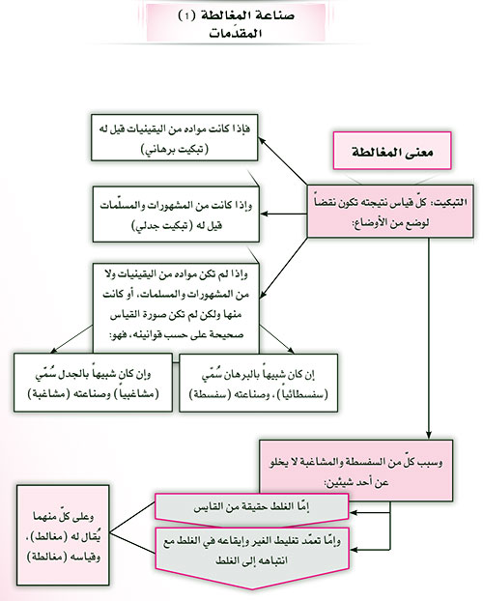
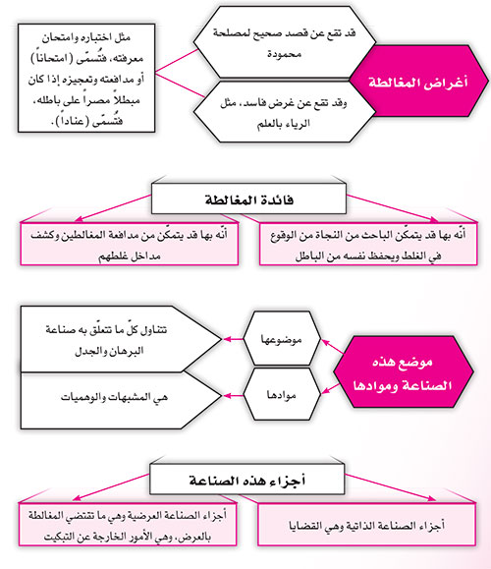
الدرس السادس عشر: صناعة المغالطة (2) - المغالطات اللفظية

أهداف الدرس
على المتعلّم مع نهاية هذا الدرس أن:
1- يميّز بين جهات الغلط الواقع في مادّة القياس.
2- يعدّد أنواع المغالطات اللفظية.
3- يعطي مثالاً لكلّ نوع.

تمهيد
اعلم أنّ الغلط الواقع في نفس البتكيت وهو القياسي المغالطي، إمّا أن يقع من جهة مادّته وهي نفس المقدمات، أو من جهة صورته وهي التأليف بينها، أو من الجهتين معاً. ثمّ إنّ هناك غلطاً يقع في القضايا وإن لم تؤلف قياساً.

ثم الغلط الواقع في مادة القياس على ثلاثة أنواع:
1- من جهة كذبها في نفسها وقد ألتبست بالصادقة، أو شناعتها في نفسها وقد التبست بالمشهورة.
2- من جهة أنّها ليست غير النتيجة واقعاً مع توهم أنّها غيرها، فتكون مصادرة على المطلوب.
3- من جهة أنّها ليست أعرف من النتيجة مع ظن أنّها أعرف.

ثم إنّ النوع الأوّل (وهو الكذب أو الشناعة والالتباس بالصادقة أو المشهورة) أهم الأنواع وأكثر ما تقع المغالطات من جهته. وهو تارة يكون من جهة اللفظ وأُخرى من جهة المعنى.

فهذه جملة أنواع الغلط.

ثمّ يمكن إرجاع الأنواع الأُخرى حتى الغلط من جهة صورة القياس إلى الغلط من جهة المعنى. فتقسم أنواع المغالطات إلى قسمين رئيسين:
1- المغالطات اللفظية.
2- المغالطات المعنوية (فنعقدهما في بحثين)
المغالطات اللفظية
إنّ الغلط من جهة لفظية إمّا أن يقع في اللفظ المفرد أو المركب:
الأوّل: ما في اللفظ المفرد، وهو على ثلاثة أنواع:
1- ما يكون في جوهر اللفظ من جهة اشتراكه بين أكثر من معنى. ويسمى (اشتراك الاسم).
2- ما يكون في حال اللفظ وهيئته في نفسه. وذلك للاشتباه بسبب اتحاد شكله.
3- ما يكون في حال اللفظ وهيئته، ولكن بسبب أمور خارجة عنه عارضة عليه. وذلك للاشتباه بسبب اختلاف الأعراب والأعجام.

الثاني: ما في اللفظ المركب. وهو على ثلاثة أنواع أيضاً:
1- ما يكون نفس التركيب يقتضي المغالطة. ويسمى (المماراة).
2- ما يكون توهم وجود التركيب يقتضيها، وذلك بأن يكون التركيب معدوماً فيوهم أنّه موجود. ويسمى (تركيب المفصّل).
3- ما يكون توهم عدمه يقتضيها. وذلك بأن يكون التركيب موجوداً فيتوهم أنّه معدوم. ويسمى (تفصيل المركّب).

فالمغالطات اللفظية - إذن - تنحصر في ستة أنواع. فلنشر إليها بالترتيب المتقدم.

1- المغالطة باشتراك الاسم:
ليس المراد بالاشتراك هنا الاشتراك اللفظي المتقدم معناه في الدرس (6) بل المراد منه أن يكون اللفظ صالحاً للدلالة على أكثر من معنى واحد، بأي نحو من أنحاء الدلالة، سواء كانت بسبب الاشتراك اللفظي أو النقل أو المجاز أو الاستعارة أوالتشبيه أو التشابه أو الإطلاق والتقييد أو نحو ذلك.

2- المغالطة في هيئة اللفظ الذاتية:
وهي فيما إذا كان اللفظ يتعدد معناه من جهة تصريفه أو من جهة تذكيره وتأنيثه أو كونه اسم فاعل أو اسم مفعول. ولعدم تمييز أحدهما عن الآخر يقع الاشتباه والغلط، فيوضع حكم أحدهما للآخر. مثل لفظ (العدل) من جهة كونه مصدراً مرة وصفة أخرى. ولفظ (تقول) من جهة كونه خطاباً للمذكر مرة وللمؤنث الغائبة أخرى. ولفظ (المختار) و(المعتاد) اسم فاعل مرة واسم مفعول أخرى... وهكذا.
3- المغالطة في الإعراب والإعجام:
وهي فيما إذا كان اللفظ يتعدد معناه بسبب أمور عارضة على هيئة خارجة عن ذاته، بأن يصحف اللفظ نطقاً أو خطاً بإعجام أو حركات في صيغته أو إعرابه. مثل ما قال الرئيس ابن سينا بما معناه: إنّ الحكماء قالوا أنّه تعالى بحث وجودهفصحفه بعضهم فظن أنّهم قصدوا يجب وجوده.

(تنبيه) إنّ النوعين الأخيرين يرجعان في الحقيقة إلى الاشتباه من جهة الاشتراك في اللفظ غير أنّهما من جهة هيئته لا جوهره. ولما كان النوع الأوّل يرجع إلى جوهر اللفظ خصوه باسم اشتراك الاسم. بل إن الأنواع الثلاثة الآتية ترجع من وجهإلى اشتراك اللفظ.

4- مغالطة المماراة:
وهي ما تكون المغالطة تحدث في نفس تركيب الألفاظ. وذلك فيما إذا لم يكن اشتراك في نفس الألفاظ ولا اشتباه فيها، ولكن بتركيبها وتأليفها يحصل الاشتراك والاشتباه. مثل قول عقيل لما طلب منه معاوية بن أبي سفيان أن يعلن سب أخيه عليبن أبي طالب عليه السلام، فصعد المنبر وقال: أمرني معاوية أن أسبّ علياً، ألا فالعنوه!. وهذا الإيهام جاء من جهة اشتراك عود الضمير، فأظهر أنّه استجاب لدعوة معاوية وإنّما قصد لعنه. ومثل هذا جواب من سئل: من أفضل أصحاب رسولالله صلى الله عليه وآله وسلم بعده؟ فقال: "من بنته في بيته".

ومن قسم المماراة التورية والاستخدام المذكورين في أنواع البديع.

5- مغالطة تركيب المفصل:
وهي ما تكون المغالطة بسبب توهم وجود تأليف بين الألفاظ المفردة وهو ليس بموجود. وذلك بأن يكون الحكم في القضية مع عدم ملاحظة التأليف صادقاً، ومع ملاحظته كاذباً، فيصدق الكلام مفصلاً لا مركباً، فلذلك سمي هذا النوع (مغالطةتركيب المفصل). وسماه الشيخ الطوسي (المغالطة باشتراك القسمة).

وهو على نحوين: إمّا أن يكون التفصيل والتركيب في الموضوع أو المحمول

الأوّل: أن يكون الموضوع له عدّة أجزاء وكلّ جزء منها له حكم خاص، والأحكام بحسب
كلّ جزء صادقة، وإذا جعلنا الموضوع المركب من الأجزاء بما هو مركب كانت الأحكام بحسبه كاذبة. كما يقال مثلاً:
الخمسة زوج وفرد.

وكلّ ما كان زوجاً وفرداً فهو زوج
(مثل أن يقال: كلّ أصفر وحلو فهو أصفر).
- الخمسة زوج.

وهذه النتيجة كاذبة مع صدق المقدمتين. والسر في ذلك أنّه في (الصغرى) الموضوع - وهو الخمسة - إذا لوحظ بحسب التفصيل والتحليل إلى اثنين وثلاثة صحّ الحكم عليه - بحسب كلّ جزء - بأنّه زوج وفرد، أي الاثنان زوج والثلاثة فرد. أمّاإذا لوحظ بحسب التركيب فليس عدد الخمسة بما هي خمسة إلّا فرداً، فيكون الحكم عليه بأنّه زوج وفرد كاذباً.

وكذلك في (الكبرى) الموضوع - وهو ما كان زوجاً وفرداً - إن لوحظ بحسب التفصيل والتحليل كملاحظة ما هو أصفر وحلو في الحكم عليه بأنّه أصفر، صحّ الحكم عليه بأنّه زوج. أمّا إذا لوحظ بحسب التركيب فالحكم عليه بأنّه زوج كاذب، لأنّالمركب من الزوج والفرد فرد.

أمّا الموضوع في النتيجة (الخمسة زوج) فلا يصحّ أن يؤخذ إلّا بحسب التركيب، لأنّ الحكم على أي عدد بأنّه زوج فقط أو فرد فقط لا يصحّ إلّا إذا لوحظ بما هو مركب، ولا يصحّ أن يلاحظ بحسب التحليل والتفصيل إلّا إذا حكم عليه بهما معاً أوبأنّه زوج وزوج أو بأنّه فرد وفرد. ومن هنا كان الحكم على الخمسة بأنّها زوج كاذباً.

فتحصل أنّ الموضوع في الصغرى والكبرى لوحظ بحسب التفصيل والتحليل، ولذا كانتا صادقتين. وفي النتيجة لوحظ بحسب التركيب فكانت كاذبة.

فإذا اشتبه الأمر على القايس أو المخاطب وركب ما هو مفصل وقعت المغالطة وكان الغلط.

الثاني: أن يكون المحمول له عدة أجزاء، وكلّ جزء إذا حكم به منفرداً على الموضوع كان صادقا، وإذا حكم بالجميع بحسب التركيب بينها - أي المركب بما هو مركب - كان كاذباً.
مثاله:
إذا كان زيد شاعراً غير ماهر في شعره، وكان ماهراً في فن آخر، وهو الخياطة مثلاً - فإنّه يصحّ أن يحكم عليه بانفراد بأنّه شاعر مطلقاً، ويصحّ أيضاً أن يحكم عليه بانفراد بأنه ماهر مطلقاً. فإذا جمعت بين الحكمين في عبارة واحدة وقلت:زيد شاعر وماهر، فإنّ هذه العبارة توهم أنّ هذا الحكم وقع بحسب التركيب بين الحكمين، أي أنّه شاعر ماهر في شعره. وهو حكم كاذب حسب الفرض. ولكن إذا لوحظ بحسب التفصيل والتحليل إلى حكمين أحدهما غير مقيد بالآخر كان صادقاً.

6- مغالطة تفصيل المركب:
وهو ما تكون المغالطة بسبب توهم عدم التأليف والتركيب، مع فرض وجوده. وذلك بأن يكون الحكم في القضية بحسب التأليف والتركيب صادقاً، وبحسب التفصيل والتحليل كاذباً فيصدق مركباً لا مفصلاً. فلذا سمي هذا النوع (مغالطة تفصيل المركب). وسماه الشيخ الطوسي (المغالطة باشتراك التأليف). مثاله: "الخمسة زوج وفرد".

فإنّه إنّما يصحّ إذا حمل الجزءان معاً بحسب التركيب بينهما على الخمسة بأن تكون الواو عاطفة بمعنى جمع الأجزاء، كالحكم على الدار بأنّها آجر وجص وخشب، أي أنّها مركبة من مجموع هذه الأجزاء. وأمّا إذا حمل كلّ من الجزءين بانفرادهبحسب التفصيل والتحليل بأن تكون الواو عاطفة بمعنى الجمع بين الصفات كان الحكم كاذباً، كالحكم على شخص بأنّه شاعر وكاتب، لأنّ عدد الخمسة ليس إلّا فرداً، بل يستحيل أن يكون عدد واحد فرداً وزوجاً معاً.

فمن لاحظ الحمل في مثل هذه القضية بحسب التفصيل والتحليل أي توهم عدم التركيب فقد كان غالطاً أو مغالطاً.

أسئلة حول الدرس

أجب على الأسئلة التالية:
1- ما هي أنوع الغلط الواقع في مادّة القياس؟
2- اذكر أنواع المغالطات اللفظية بجميع أقسامها.
3- ما هي المغالطة باشتراك الاسم؟
4- ما هي المغالطة في هيئة اللفظ الذاتية؟
5- ما هي المغالطة في الإعراب والإعجام؟
6- ما هي مغالطة المماراة؟
7- ما هي مغالطة تركيب المفصّل؟
8- ما هي مغالطة تفصيل المركّب؟

أجب بـ ✓ أو ✗:
1- القياس المغالطي هو الغلط الواقع في نفس القضايا.
2- قد يقع غلط في القضايا وإن لم تؤلّف قياساً.
3- المصادرة هي أن تكون المقدّمة نفس النتيجة.
4- المماراة مغالطة يقتضيها نفس التركيب.
5- الاشتراك الاسمي هو كون اللفظ دالّاً على أكثر من معنى.

اختر الإجابة الصحيحة:
1- المغالطات قسمان:
أ- لفظية ومعنوية.
ب- حقيقية واعتبارية.
ج- تصوّرية وتصديقية.

2- تركيب المفصّل مغالطة يقتضيها:
أ- نفس التركيب.
ب- توهّم وجود التركيب.
ج- توهّم عدم التركيب.

3- المغالطات اللفظية:
أ- نــوعـــــان.
ب- ثلاثة أنواع.
ج- ستّة أنواع.

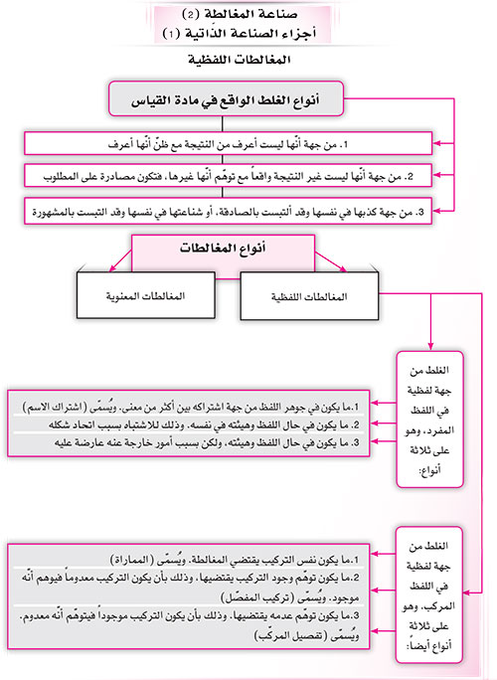

الدرس السابع عشر: صناعة المغالطة (3) - المغالطات المعنوية

أهداف الدرس
على المتعلّم مع نهاية هذا الدرس أن:
1- يذكر تقسيمات الأغلاط المعنوية.
2- يميّز بين أنواع الأغلاط المعنوية.
3- يعطي مثالاً لكلّ قسم.

تمهيد
تقّدم الكلام في الدرس السابق عن المغالطات اللفظية وأنواعها، وفي هذه الدرس سنتعرض للقسم الثاني من المغالطات وهو المغالطات اللمعنوية.

المغالطات المعنوية
نقصد بالمغالطة المعنوية كل مغالطة غير لفظية كما قدمنا. وهي على سبعة أنواع، لأنّها تنقسم بالقسمة الأوّلية إلى قسمين:
أ- ما تقع في التأليف بين جزأي قضية واحدة.
ب- ما يقع في التأليف بين القضايا.

والأوّل له ثلاثة أنواع والثاني له أربعة أنواع. فهذه سبعة، لأنّ:
الأوّل: وهو ما يقع في التأليف بين جزئي القضية ينقسم بالقسمة الأوّلية إلى قسمين، لأنّه إمّا أن يقع لخلل في الجزءين معاً أو في جزء واحد، والثاني إمّا يحذف الجزء ببدله أو يذكر ليس على ما ينبغي. فهذه ثلاثة أنواع:
1- (إيهام الانعكاس) وهو أن يقع الخلل في الجزءين معاً. وذلك بأن يعكس موضعهما فيجعل الموضوع محمولاً وبالعكس أو يجعل المقدم تالياً وبالعكس.

2- (أخذ ما بالعرض مكان ما بالذات) وهو أن يقع الخلل بجزء واحد، بأن يحذف الجزء ويذكر مكانه ما هو بدله، إما عارضه أو معروضه، وإمّا لازمه أو ملزومه.
3- (سوء اعتبار الحمل) وهو أن يقع الخلل بجزء واحد بأن يذكر الجزء ليس على ما ينبغي، إمّا بأن يوضع معه ما ليس منه ولا من قيوده، أو يحذف ما هو منه ومن قيوده وشروطه.

والثاني وهو ما يقع في التأليف بين القضايا، ينقسم بالقسمة الأوّلية إلى قسمين:
إمّا أن يكون التأليف غير قياسي أي لا تؤلف تلك القضايا قياساً، وإمّا أن يكون التأليف قياسياً. و(الثاني) إمّا أن يقع الخلل في نفس تأليف المقدمات وذلك بخروجه عن الأصول والقواعد المقررة للقياس والبرهان والجدل، وإمّا أن يقع بملاحظةالمقدمات إلى النتيجة. و(الثاني) إمّا لأنّ النتيجة عين إحدى المقدمات، وإمّا لأنّ النتيجة غير مطلوبة بالقياس. فهذه أربعة أنواع:

1- (جمع المسائل في مسألة واحدة). وهو أن يقع الخلل في التأليف بين القضايا التي ليس تأليفها قياسياً، بأن يتوقهم أنّ تلك القضايا قضية واحدة.

2- (سوء التأليف). وهو أن يقع الخلل في نفس تأليف المقدمات بخروجه على أصول وقواعد القياس والبرهان والجدل.

3- (المصادرة على المطلوب). وهو أن يقع الخلل في المقدمات بملاحظة النتيجة باعتبار أنّها عين إحدى المقدمات.

4- (وضع ما ليس بعلة علة). وهو أن يقع الخلل في المقدمات بملاحظة النتيجة باعتبار أنّها ليست مطلوبة منها.

فكملت بذلك سبعة أنواع للمغالطات المعنوية نذكرها بالتفصيل:
1- إيهام الانعكاس:
وهو - كما قدمنا - أن يوضع المحمول والموضوع أو التالي والمقدم أحدها مكان الآخر. وهذا ينشأ من عدم التمييز بين اللازم والملزوم والعام. وأكثر ما يقع ذلك في الأمور الحسية.

مثلاً: لما كان كلّ عسل أصفر وسيالاً، فقد يظن الظان أنّ كلّ ما هو أصفر وسيال فهو عسل.

مثل آخر: قد يظن الظان أنّ كلّ سعيد لا بدّ أن يكون ذا ثروة، حينما يشاهد أنّ كلّ ذي ثروة سعيد.
وأمثال هذه الأمور يقع الغلط فيها كثيراً عند العامة. ولأجله اشترط المنطقيون في العكس المستوي للموجبة الكلية أن تعكس إلى موجبة جزئية، تجنباً عن هذا الغلط وضماناً لصدق العكس.

2- أخذ ما بالعرض مكان ما بالذات:
وهو أن يوضع بدل جزء القضية الحقيقي غيره مما يشتبه به، كعارضه ومعروضه، أو لازمه وملزومه. ومن موارد ذلك:
1- أن تكون لموضوع واحد عدة عوارض ذاتية له، فيحمل أحد هذه العوارض على العارض الآخر، بتوهم أنّه من عوارضه بينما هو في الحقيقة من عوارض موضوعه ومعروضه.

مثلاً يقال: إنّ كل ماء طاهر، وإنّ كلّ ماء لا يتنجس بملاقاة النجاسة إذا بلغ كراً فقد يظن الظان من ذلك: أنّ كلّ طاهر لا يتنجس بملاقاة النجاسة إذا بلغ كراً. يعني يظن أنّ خاصية عدم التنجس بملاقاة النجاسة عند بلوغ الكر هي خاصية للطاهر بماهو طاهر، لا للماء الطاهر، فيحسب أنّ الطاهر غير الماء من المائعات إذا بلغ كراً كان له هذا الحكم.

فقد حذف هنا الموضوع وهو (الماء)، ووضع بدله عارضه وهو (طاهر).

2- أن يكون لموضوع عارض، ولهذا العارض عارض آخر، فيحمل عارض العارض على الموضوع، بتوهم أنّه من عوارضه بينما هو في الحقيقة من عوارض عوارضه.

مثلاً يقال: الجسم يعرض عليه أنّه أبيض، والأبيض يعرض عليه أنِّ مفرق للبصر، فيقال: الجسم مفرق للبصر. بينما أنّ الأبيض في الحقيقة هو المفرق للبصر، لا الجسم بما هو جسم.

فقد حذف هنا الموضوع وهو الأبيض، ووضع بدله معروضه وهو الجسم وإن شئت قلت: حذف المحمول وهو الأبيض ووضع بدله عارضه وهو مفرق للبصر.

3- سوء اعتبار الحمل:
وهو - كما تقدم - أن يورد الجزء ليس على ما ينبغي، وذلك بأن يوضع معه قيد ليس منه أو يحذف منه ما هو كقيده وشرطه.

فالأوّل: مثل ما قد يتوهمه بعضهم أنّ الألفاظ موضوعة للمعاني بما هي موجودة في
الذهن، فأخذ في الموضوع قيد (بما هي موجودة في الذهن)، بينما أنّ الموضوع في قولنا: "المعاني وضعت لها الألفاظ" هي المعاني بما هي معان من حيثهي، لا بما هي موجودة في الذهن.

والثاني: يحصل في موارد اختلال إحدى الوحدات الثمان المذكورة في شروط التناقض، مثل ما حسبه بعضهم أنّ الماء مطلقاً لا يتنجس بملاقاة النجاسة، بينما أنّ الصحيح إنّ الماء يفيد إذا بلغ كراً له هذا الحكم، فحذف قيد (إذا بلغ كراً).

4- جمع المسائل في مسألة واحدة:
وهو الخلل الواقع في قضايا ليست بقياس، بأن يقع الخلل في القضية الواردة على نحو السؤال بحسب اعتبار نقيضها، كأن يورد السائل غير النقيض طرفاً للسؤال مكان النقيض، بينما يجب أن يكون النقيض هو الطرف له، فتكثر الأسئلة عندهبذلك حقيقة مع أنّه ظاهراً لم يورد إلّا سؤالاً واحداً، فتجتمع حينئذٍ المسائل في مسألة واحدة.

توضيح ذلك: إنّ السائل إذا سأل عن طرفي المتناقضين فليس له إلّا سؤال واحد على الطرفين الإيجاب والسلب، مثل أن يقول: "أزيد شاعر أم لا؟" فلا تكون عنده إلّا مسألة واحدة ليس لها إلّا جواب واحد إمّا الإثبات أو النفي (نعم! أو لا!).

أمّا إذا تردّد السائل بين غير المتناقضين مثل أن يقول: "أزيد شاعر أم كاتب" فإنّ سؤاله هذا ينحل إلى سؤالين ومسألته إلى مسألتين: أحدهما أكاتب هو أم لا؟ ثانيهما أشاعر هو أم لا؟ فيكون جمعاً لمسألتين في مسألة واحدة.

وكلما تعدّدت الأطراف المسؤول عنها تعددت المسائل بحسبها.

وبقي أن نعرف لماذا يكون هذا من المغالطة؟ فنقول: إنّ ورود سؤال واحد ينحل إلى عدة أسئلة قد يوجب تحير المجيب ووقوعه في الغلط بالجواب. وليس هذا التغليط من جهة كون التأليف بين هذه القضايا التي ينحل إليها السؤال قياسياً، بل هيبالفعل لا تؤلف قياساً، فلذلك جعلنا هذا النوع مقابلاً لأنواع الخلل الواقع في التأليف القياسي الآتية:

نعم قد تنحلّ قضية إلى قضيتين مثل قولهم (زيد وحده كاتب)، فإنّها قضية واحدة ظاهراً، ولكنّها تنحلّ إلى قضيتين: زيد كاتب وأنّ من سواه ليس بكاتب. ويمكن أن يقال عنها
جمع المسائل في مسألة واحدة، باعتبار أنّ كلّ قضية يمكن أن تسمىمسألة باعتبار أنّها قد تطلب ويسأل عنها.

ولو أنّك جعلت مثلها جزء قياس فإنّ القياس الذي يتألف منها لا يكون سليماً ويكون مغالطة، كما لو قيل: "الإنسان وحده ضحاك. وكلّ ضحاك حيوان، ينتج الإنسان وحده حيوان" والنتيجة كاذبة مع صدق المقدمتين. وما هذا الخلل إلّا لأنّ إحدىمقدمتيه من باب جمع المسائل في مسألة واحدة، إذ تصبح القضية الواحدة أكثر من قضيتين فيكون القياس مؤلفاً من ثلاثة قضايا. مع أنّه لا يتألف قياس بسيط من أكثر من مقدمتين.

وعليه يمكن أن يقال: إنّ جمع المسائل في مسألة واحدة مما يقع في تأليف قياسي ويوجب المغالطة. ولأجل هذا مثل بعضهم لجمع المسائل بهذا المثال المتقدم.

ولكن الحقّ إنّ هذا المثال ليس بصحيح وإن وقع في كثير من كتب المنطق المعتبرة، لأنّ هذا الخلل في الحقيقة يرجع إلى (سوء التأليف) الآتي ولا يكون هذا نوعاً مقابلاً للأنواع التي تخص التأليف القياسي. على أنّ الظاهر من تعبيرهم بالمسألة فيهذا الباب إرادة المسألة بمعناها اللغوي الحقيقي، لا القضية مطلقاً وإن كانت خبراً، وإلّا لحسن أن يقولوا: جمع القضايا في قضية واحدة.

5- سوء التأليف:
وهو - كما تقدم - أن يقع خلل في تأليف القياس إمّا من جهة مادته أو صورته، إذ يكون خارجاً على القواعد المقررة للقياس والبرهان والجدل. ويعرف سوء التأليف من معرفة شرائط القياس، فإنّه إذا عرفنا شرائطه وقواعده فقد عرفنا الخلل بفقدواحد منها. وهذا قد يكون واضحاً جلياً، وقد يكون خفياً دقيقاً. وقد يبلغ من الخفاء درجة لا تنكشف إلّا للخاصة من العلماء.

والقياس المورد بحسب المغالطة ليس بقياس في الحقيقة، بل سبيه به. وكذا يكون سبيهاً بالبرهان والجدل. وإطلاق أسمائها عليه كإطلاق اسم الشخص مثلاً على صورته الفوتوغرافية، فنقول: هذا فلان. وصورته في الحقيقة ليست إياه بل شبيهة به مباينة له وجوداً وحقيقة.
وإنّما تتحقق صورة القياس الحقيقي ويستحقّ اسم القياس عليه إذا اجتمعت فيه الأمور الآتية:
1- أن تكون له مقدمتان.

2- أن تكون المقدّمتان منفصلتين إحداهما عن الأخرى.

3- أن تكون كلّ من المقدمتين في الحقيقة قضية واحد لا أنّها تنحل إلى أكثر من قضية واحدة، لأنّ القياس لا يتألف من أكثر من مقدمتين إلّا إذا كان أكثر من قياس واحد أي قياس مركب.

4- أن تكون المقدمتان أعرف من النتيجة، فلو كانا متساويين معرفة أو أخفى لا إنتاج، كما في المتضائفين.

5- أن تكون حدوده متمايزة (أي الأصغر والأكبر والأوسط).

6- أن يتكرر الحد الأوسط في المقدمتين أي أنّ المقدمتين يجب أن يشتركا في الحدّ الأوسط.

7- أن يكون اشتراك المقدمتين والنتيجة في الحدين الأصغر والأكبر اشتراكاً حقيقياً.

8- أن تكون صورة القياس منتجة بأن تكون حاوية على شرائط الأشكال الأربعة، من ناحية الكم والكيف والجهة.

فإذا كانت النتيجة كاذبة مع فرض صدق المقدمتين فلا بدّ أن يكون كذبها لفقد أحد الأمور المتقدمة، فيجب البحث عنه لكشف المغالطة فيه إن أراد تجنب الغلط والتخلص من المغالطة.

6- المصادرة على المطلوب:
وهي أن تكون إحدى المقدمات نفس النتيجة واقعاً، وإن كانت بالظاهر بحسب رواجها على العقول غيرها، كما يقال مثلاً: "كلّ إنسان بشر. وكلّ بشر ضحاك. ينتج: كلّ إنسان ضحاك" فإنّ النتيجة عين الكبرى فيه. وإنّما يقع الاشتباه - لو وقع فيمثله - فلتغاير لفظي البشر والإنسان، فيظن أنّهما متغايران معنى، فيروج ذلك على ضعيف التمييز.
والمصادرة قد تكون ظاهرة وقد تكون خفية:
أمّا (الظاهرة) فعلى الأغلب تقع في القياس البسيط، كالمثال المتقدم.

وأمّا (الخفية) فعلى الأغلب تقع في الأقيسة المركبة، إذ تكون النتيجة فيها بعيدة عن المقدمة في الذكر. ولأجل هذا تكون أكثر رواجاً على المخاطبين المغفلين. وكلما كانت أبعد في الذكر كانت المصادرة أخفى وأقرب إلى القبول.

مثال ذلك قولهم في علم الهندسة:
إذا قاطع خط خطين متوازيين فإنّ مجموع الزاويتين الحادثتين الداخلتين من جهة واحدة يساوي قائمتين... هذا هو مطلوب (أي نتيجة).

وقد يستدل عليه بقياس مركب بأن يقال مثلاً: لو لم يكن مجموعهما يساوي قائمتين لتلاقى الخطان المتوازيان. ولو تلاقينا لحدث مثلث زاويتان منه فقط تساوي قائمتين. هذا خلف لأنّ المثلث دائماً مجموع زواياه كلّها تساوي قائمتين.

فإنّه بالأخير استدل على تساوي مجموع الزاويتين الداخلتين من جهة واحدة للقائمتين بتساويهما للقائمتين. وهي مصادر باطلة قد تخفى على المغفل لتركب الاستدلال وبعد النتيجة عن المقدمة التي هي نفسها.

واعلم أنّ المصادرة إنّما تقع بسبب اشتراك الحدّ الأوسط مع أحد الحدين الآخرين في واحدة من المقدمتين، فلا بدّ أن تكون هذه المقدمة محمولها وموضوعها شيئاً واحداً حقيقة. أمّا المقدمة الثانية فلا بدّ أن تكون نفس المطلوب (النتيجة). كما يتضحذلك في مثال القياس البسيط.

والمصادرة - على هذا - ترجع في الحقيقة إلى أنّ القياس يكون فيها مؤلفاً من مقدمة واحدة.

7- وضع ما ليس بعلة علة:
تقدم في بحث البرهان أنّ البرهان يتقوم بأن يكون الأوسط علة للعلم بثبوت الأكبر للأصغر، كما أنّه يعتبر فيه المناسبة بين النتيجة والمقدمات، وضرورية المقدمات.
فإن اختل أحد هذه الأمور ونحوها بأن يظن أنّ الحدّ الأوسط علة لثبوت الأكبر للأصغر، أو يظن المناسبة بين النتيجة والمقدمات أو أنّها ضرورية، وليست هي في الواقع كما ظن وتوهم - فإنّ كلّ ذلك يكون من باب وضع ما ليس بعلة علة.ويكون جعل القياس المؤلف على حسبها برهاناً مغالطة موجبة لتوهم أنّه برهان حقيقي.

مثاله: ما ظنّه بعض الفلاسفة المتقدمين من جواز انقلاب العناصر بعضها إلى بعض باعتبار أنّ العناصر أربعة وهي الماء والهواء والنار والتراب، فقالوا بانقلاب الهواء ماء والماء هواء. واستدلوا على الأوّل بما يشاهد من تجمع ذرات الماء علىسطح الإناء الخارجي عند اشتداد برودته فظنوا أنّ الهواء انقلب ماء، وعلى الثاني بما يشاهد من تبخر الماء عند ورود الحرارة الشديدة عليه، فظنوا أنّ الماء انقلب هواء.

وباستدلالهم هذا قد وضعوا ما ليس بعلة علة، إذ حسبوا أنّ العلة في الانقلاب هو تجمع ذرات الماء على الإناء وتبخر الماء، بينما أنّ ما حسبوه علة ليس بعلة، فإنّ الماء إنّما يتجمع من ذرات البخار الموجودة في الهواء والبخار هو ذرات الماء،فالماء لا الهواء تحول إلى ماء، أي أنّ الماء تجمع. وكذلك حينما يتبخر الماء بالحرارة يتحول إلى ذرات صغيرة من الماء هي البخار، فالماء قد تحول إلى الماء لا إلى الهواء، أي أنّ الماء تفرق.
أسئلة حول الدرس

أجب على الأسئلة التالية:
1- ما هي المغالطة المعنوية؟
2- أذكر أنواع المغالطات المعنوية بجميع أقسامها.
3- ما هي المغالطة "إيهام الانعكاس"؟
4- ما هي مغالطة "أخذ ما بالعرض مكان ما بالذّات"؟
5- بيِّن مغالطة "سوء اعتبار الحمل".
6- إشرح مغالطة "سوء التأليف".
7- ما هي مغالطة "جمع المسائل في مسألة واحدة"؟
8- بيِّن مغالطة "المصادرة على المطلوب".
9- إشرح مغالطة "وضع ما ليس بعلّة علّة".

أجب بـ ✓أو ✗:
1- إيهام الانعكاس هو أن يعكس موضعي الموضوع والمحمول.
2- (كلّ ذي ثروة سعيد) هو من إيهام الانعكاس.
3- التوهّم أنّ الماء مطلقاً لا يتنجس بالملاقاة هو بسبب أخذ ما بالعرض مكان ما بالذات.
4- سوء التأليف هو الخلل الواقع في القضية الواردة على نحو السؤال بحسب اعتبار نقيضها.
5- جمع المسائل في مسألة واحدة في التأليف القياسي يوجب المغالطة.

اختر الإجابة الصحيحة:
1- المغالطات سبعة أنواع نتيجة:
أ- القياس البرهاني.
ب- الاستقراء المنطقي.
ج- القسمة العقلية.

2- سوء اعتبار الحمل هو أن:
أ- يجعل الموضوع محمولاً وبالعكس.
ب- يحذف الموضوع ويذكر بدله.
ج- يذكر الجزء ليس على ما ينبغي.

3- إذا أورد غير النقيض طرفاً للسؤال مكان النقيض، كان من:
أ- جمع المسائل في مسألة واحدة.
ب- سوء التأليف.
ج- المصادرة على المطلوب.
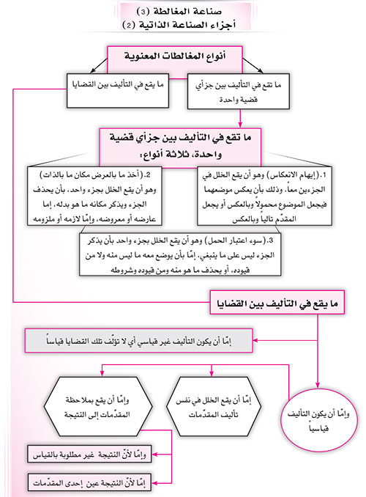

الدرس الثامن عشر: صناعة المغالطة (4) - أجزاء الصناعة العرضية

أهداف الدرس
على المتعلّم مع نهاية هذا الدرس أن:
1- يتعرّف إلى معنى الصناعة العرضية.
2- يعدّد أجزاء الصناعة العرضية.
3- يدرك أهمّية الخطابة.

تمهيد
من نافلة القول أن نذكر أنّ أكثر من يتصدى للخصام والجدل في العقائد، والنقد والرد في المذاهب الاجتماعية والسياسية، هم من أولئك خفيفي الميزان، وإلّا فالعلماء والمثقفون أكثر أدباً وصوناً لكلامهم وحرصاً على سلامة بيانهم، وأن تعصبواوغالطوا. أمّا طلاب الحقّ المخلصون له من العلماء فهم النخبة المختارة من البشر الذين يندر وجودهم ندرة الماس في الفحم، لا يتعصبون لغير الحقّ ولا يغالطون إلّا في الحقّ، رحمة بالناس وشفقة على عقائدهم، والحقيقة عندهم فوق جميعالاعتبارات لا تأخذهم فيها لومة لائم.

لكن من يقصر باعه عن مجاراة خصمه بالكلام المقبول والقياس الذي عليه سمة البرهان أو الجدل، وكذلك الحقد على الخصم والتعصب الأعمى لرأي أو مذهب كل ذلك يدعو خفيف الميزان في المعرفة إلى اتخاذ هذه السبل في المغالطة، حينمايعجز عن المغالطة في نفس القياس التبكيتي.

أجزاء الصناعة العرضية
"وهي الأمور الخارجة عن نفس متن التبكيت، ومع ذلك موجبة لوقوع الغير في الغلط".

فإنّ هذه الأمور الخارجة عن التبكيت الموجبة للمغالطة يمكن إرجاعها إلى سبعة أمور:
1ـ التشنيع على الخصم بما هو مسلّم عنده أو بما اعترف به. وذلك بأن ينسبه إلى القول بخلاف الحق أو المشهور سواء كان ما سلّم به أو اعترف به حقيقة هو خلاف الحق أو المشهور
أو أنه يظهره بذلك تنكيلا به.
وهذا لا فرق بين أن يكون تشنيعه عليه بقول كان قد قاله سابقا أو يجره إليه بسؤال أو نحوه.

مثل أن يوجه سؤالا يردده بين طرفين غير مرددين بين النفي والإثبات فيكون لهما وجه ثالث أو رابع لا يذكره ويخفيه على الخصم.

ولا شك أن الترديد بين شيئين فقط يوهم لأول وهلة الحصر فيهما فقد يظن الخصم الحصر فيوقعه فيما يوجب التشنيع عليه. كأن يقول له مثلاً: هل تعتقد أن طاعة الحكومة لازمة في كل شيء أو ليست لازمة أبداً فإن قال بالأول فقد تفرض الحكومة مخالفة ضميره أو واجبه الديني أو الوطني وهذا شنيع فيكون الاعتراف به مجالا للتشنيع عليه. وإن قال بالثاني فإن هذا قد يوجب الإخلال بالنظام أو الوقوع في المهالك وهذا شنيع أيضا فيكون الاعتراف به مجالا للتشنيع عليه. وقد يغفل الخصمالمسؤول عن وجه ثالث فيه التفصيل بين الرأيين لينقذ نفسه من هذه الورطة. وهذا ونحوه قد يوجب ارتباك الخصم وحيرته فيغلط في اختياره ورأيه ويضيع عليه وجه الصواب.

2ـ أن يدفعه إلى القول الباطل أو الشنيع، بأن يخدعه ليقول ذلك وهو غافل، فيوقعه في الغلط، إمّا بسؤال أو محاورة يوهمه فيها خلاف الواقع المشهور.

3ـ أن يثير في نفسه الغضب أو الشعور بنقصه، فيربك عليه تفكيره وتوجه ذهنه، مثل أن يشتمه أو يقدح فيه أو يخجله أو يحقره أو يستهزئ به أو يسفهه أو يسأله عن أشياء يجهلها أو يلفت نظر الحاضرين إلى ما فيه من عيوب جسمية أو نفسية.

4ـ أن يستعمل معه الألفاظ الغريبة والمصطلحات غير المتداولة والعبارات المغلقة فيحيره ولا يدري ما يجيب به، فيغلط.

5ـ أن يدس في كلامه الحشو والزوائد الخارجة عن الصدد، أو الكلام غير المفهوم أو يطول في كلامه تطويلاً مملاً، بما يجعله يفقد الإحاطة بجميع الكلام وربط صدره بذيله.

6ـ أن يستعين على إسكاته وإرباكه برفع الصوت والصراخ وحركات اليدين وضرب أحدهما بالأخرى والقيام والقعود، ونحوهما من الحركات المثيرة المهيجة والمربكة.

7ـ أن يعيّره بعبارات تبدو أنّها تفقد ميزة آراء الخصم وصحتها في نظر العامة، أو تحمله على التشكيك أو الزهد فيها. وهذا أمر يستعمله أكثر المتخاصمين من القديم، مثل تعبير
خصوم اتباع آل البيت عليهم السلام عنهم بالرافضة. وتعبير ذوي السلطاتعن المطالبين بحقوقهم في هذا العصر بالثوار أو العصابات أو المفسدين أو قطاع الطريق أو نحو ذلك. وتعبير دعاة التجدد عن أهل الدين بالرجعيين وعن الآراء القديمة بالخرافات. وتعبير المتمسكين بالقديم دعاة الإصلاح بالمتجددين أوالكافرين أو الزنادقة... وهكذا يتخذ كلّ خصم لخصمه عبارات معيرة ومعبرة عن بطلان آرائه ومقاصده ممّا يطول شرحه.

صناعة الشعر
الشعر صناعة لفظية تستعملها جميع الأمم على اختلافها. والغرض الأصلي منه التأثير على النفوس لإثارة عواطفها: من سرور وابتهاج أو حزن وتألم أو إقدام وشجاعة أو غضب وحقد أو خوف وجبن أو تهويل أمر وتعظيمه أو تحقير شيءوتوهينه أو نحو ذلك من انفعالات النفس.

والركن المقوم للكلام الشعري المؤثر في انفعالات النفوس ومشاعرها أن يكون فيه تخييل وتصوير إذ للتخييل والتصوير الأثر الأول في ذلك كما سيأتي بيانه فلذلك قيل: إن قدماء المناطقة من اليونانيين جعلوا المادة المقومة للشعر القضاياالمتخيلات فقط ولم يعتبروا فيه وزناً ولا قافية.

أما العرب ـ وتبعتهم أمم أخرى ارتبطت بهم كالفرس والترك ـ فقد اعتبروا في الشعر الوزن المخصوص المعروف عند العروضيين واعتبروا أيضاً القافية على ما هي معروفة في علم
القافية وإن اختلفت هذه الأمم في خصوصياتها. أما ما ليس لهوزن وقافية فلا يسمونه شعراً وإن اشتمل على القضايا المخيلات.

تعريفه: وعلى ما تقدم من الشرح ينبغي أن نعّرف الشعر بما يأتي: "أنّه كلام مخيل مؤلف من أقوال موزونة متساوية مقفاة".

وقلنا: (متساوية) لأنّ مجرد الوزن من دون تساو بين الأبيات ومصارعها فيه لا يكون له ذلك التأثير إذ يفقد مزية النظام فيفقده تأثيره. فتكرار الوزن على تفعيلات متساوية هو الذي له الأثر في انفعال النفوس.
فائدته:
إن للشعر نفعاً كبيراً في حياتنا الاجتماعية وذلك لإثارة النفوس عند الحاجة في هياجها لتحصيل كثير من المنافع في مقاصد الإنسان فيما يتعلق بانفعالات النفوس وإحساساتها في المسائل العامة: من دينية أو سياسية أو اجتماعية أو من الأمور الشخصية الفردية. ويمكن تلخيص أهم فوائده في الأمور الآتية:
1- إثارة حماس الجند في الحروب.
2- إثارة حماس الجماهير لعقيدة دينية أو سياسية أو إثارة عواطفه لتوجيهه إلى ثورة فكرية أو اقتصادية.
3- تأييد الزعماء بالمدح والثناء وتحقير الخصوم بالذم والهجاء.
4- هياج اللذة والطرب وبعث السرور والابتهاج لمحض الطرب والسرور كما في مجالس الغناء.
5- إهاجة الحزن والبكاء والتوجع والتألم كما في مجالس العزاء.
6- إهاجة الشوق إلى الحبيب أو الشهوة الجنسية كالتشبيب والغزل.
7- الاتعاظ عن فعل المنكرات وإخماد الشهوات أو تهذيب النفس وترويضها على فعل الخيرات كالحكم والمواعظ والآداب.

صناعة الخطابة
1- وجه الحاجة إلى الخطابة:
كثيراً ما يحتاج المشرعون ودعاة المبادئ والسياسيون ونحوهم إلى إقناع الجماهير فيما يريدون تحقيقه إذ تحقيق فكرتهم أو دعوتهم لا تتم إلا برضا الجمهور عنها وقناعتهم بها.

والجمهور لا يخضع للبرهان ولا يقنع به كما لا يخضع للطرق الجدلية لأنَّ الجمهور تتحكم به العاطفة أكثر من التعقل والتبصر بل ليس له الصبر على التأمل والتفكير ومحاكمة الأدلة والبراهين وإنما هو سطحي التفكير فاقد للتمييز الدقيق. تؤثرفيه المغريات وتبهره العبارات البراقة وتقنعه الظواهر الخلاّبة. ولعدم صبره على التمييز الدقيق نجده إذا عرضت عليه
فكرة لا يتمكن من التفكيك بين صحيحها وسقيمها فيقبلها كلها أو يرفضها كلها.

وعليه فيحتاج من يريد التأثير على الجماهير في إقناعهم أن يسلك مسلكاً آخر غير مسلك البرهان والجدل المتقدمين فإن الذي يبدو أن الطرق العقلية عاجزة عن التأثير على عقائد الناس وتحويلها لعجزها عن التأثير على عواطفهم المتحكمة فيهم.

بل لا يقتصر هذا الأمر على الجمهور بما هو جمهور فإن كلّ فرد من أفراد العامة إذا كان قليل الثقافة والمعرفة هو أبعد ما يكون عن الإقتناع بالطرق البرهانية أو الجدلية بل أكثر الخاصة المثقفين ـ وإن ظنوا في أنفسهم المعرفة وحرية الرأي ـينجذبون إلى الطرق المقنعة المؤثرة على العواطف وينخدعون بها. بل لا يستغنون عنها في كثير من آرائهم واعتقاداتهم بالرغم على قناعتهم بمعرفتهم وثقافتهم التي قد يتخيلون أنهم قد بلغوا بها الغاية.

فيجب أن تكون المخاطبة التي يتلقاها الجمهور والعامي وشبهه من نوع لا تكون مرتفعة ارتفاعاً بعيداً عن درجة مثله. ولذا قيل: (كلم الناس على قدر عقولهم).

ولم تبق لنا صناعة هذا الغرض غير صناعة الخطابة فإن الأسلوب الخطابي أحسن شيء للتأثير على الجمهور والعامي. وكلّ شخص استطاع أن يكون خطيباً بالمعنى المقصود من الخطابة في هذا الفن فإنّه هو الذي يستطيع أن يستغل الجمهوروالعوام ويأخذ بأيديهم إلى الخير أو الشر.

فهذا وجه حاجتنا ـ معاشر الناس ـ إلى صناعة الخطابة ولزم على من يريد قيادة الجمهور إلى الخير أن يتعلم هذه الصناعة وهي عبارة عن معرفة طرق الإقناع.

فإن الخطابة أنجح من غيرها في الإقناع كما أن الجدل في الإلزام أنفع.

2- وظائف الخطابة وفوائدها:
مما تقدم نستطيع أن نعرف أن وظائف الخطابة هو الدفاع عن الرأي وتنوير الرأي العام في أيّ أمر من الأمور والحض على الاقتناع بمبدأ من المبادئ والتحريض على اكتساب الفضائل والكمالات واجتناب الرذائل والسيئات وإثارة شعور العامة وإيقاظ الوجدان والضمير فيهم. وبالاختصار وظيفتها إعداد النفوس لتقبل ما يريد الخطيب أن تقتنع به.
وبهذا نعرف أن فائدة الخطابة فائدة كبيرة بل هي ضرورة اجتماعية في حياة الناس العامة.

وهي ـ بعد ـ وظيفة شاقة إذ أنّها تعتمد ـ بالإضافة إلى معرفة هذه الصناعة ـ على مواهب الخطيب الشخصية التي تصقل بالتمرين والتجارب ولا تكتسب بهذه الصناعة ولا بغيرها وإنما وظيفة هذه الصناعة توجيه تلك المواهب وإعداد ما يلزملمعرفة طرق اكتساب ملكة الخطابة مع المران الطويل وكثرة التجارب. وسيأتي التنصيص على حاجة الخطابة إلى المواهب الشخصية.

3- تعريف هذه الصناعة وبيان معنى الخطابة:
يمكن مما تقدم أن نتصيد تعريف صناعة الخطابة على النحو الآتي حسبما هو معروف عند المنطقيين: "إنها صناعة علمية بسببها يمكن إقناع الجمهور في الأمر الذي يتوقع حصول التصديق به بقدر الإمكان".

هذا هو تعريف أصل هذه الصناعة التي غايتها حصول ملكة الخطابة التي بها يتمكن الشخص الخطيب من إقناع الجمهور. والمراد من القناعة هو التصديق بالشيء مع الاعتقاد بعدم إمكان أن يكون له ما ينقض ذلك التصديق أو مع الاعتقادبإمكان ما ينقضه إلاّ أنَّ النفس تصير بسبب الطرق المقنعة أميل إلى التصديق من خلافه. وهذا الأخير هو المسمى عندهم ( بالظن) على نحو ما تقدم في هذا الجزء.

ثمّ أَنّه ليس المراد من لفظ (الخطابة) التي وضعت لها هذه الصناعة مجرد معنى الخطابة المفهوم من لفظها في هذا العصر وهو أنْ يقف الشخص ويتكلم بما يسمع المجتمعين بأي أسلوب كان بل أسلوب البيان وأداء المقاصد بما يتكفل إقناعالجمهور هو الذي يقوم معنى الخطابة وإن كان بالكتابة أو المحاورة كما يحصل في محاورة المرافعة عند القضاة والحكام.

وهذه الصناعة تتكفل ببيان هذا الأسلوب وكيف يتوصل إلى إقناع الناس بالكلام وما لهذا الأسلوب من مساعدات وأعوان من صعود على مرتفع ورفع صوت ونبرات خاصة وما إلى ذلك مما لا نتعرض له في هذا الكتاب وأنما نرجئه لدراسة فن الخطابة.

أسئلة حول الدرس

أجب على الأسئلة التالية:
1- ما هي أجزاء الصناعة العرضيَّة؟
2- بيِّن الأمور الخارجية عن التبكيت الموجبة للمغالطة.

أجب بـ ✓ أو ✗:
1- إنّ أكثر من يتصدّى للجدل هم العلماء والمثقفون.
2- الصناعة العرضية للمغالطة هي أمور خارجة عن نفس متن التبكيت.
3- التشنيع على الخصم مغالطة.
4- من مهارة المغالطة إثارة الغضب في نفس الخصم.
5- شتم الخصم وتحقيره أسلوب ناجح في الجدال.
6- تعبير خصوم أهل البيت عنهم بالرافضة دليل عجز الخصوم.
7- رفع الصوت والصراخ تدلّ على قوّة شخصية المجادل.
8- الشعر صناعة لفظية مختصّة باللغة العربية.
9- الغرض الأصلي من الشعر إثارة العواطف.
10- الركن المقوّم للكلام الشعري هو التخييل والتصوير.
11- الكلام غير الموزون لا يكون شعراً عند العرب.
12- الشعر لا نفع منه.

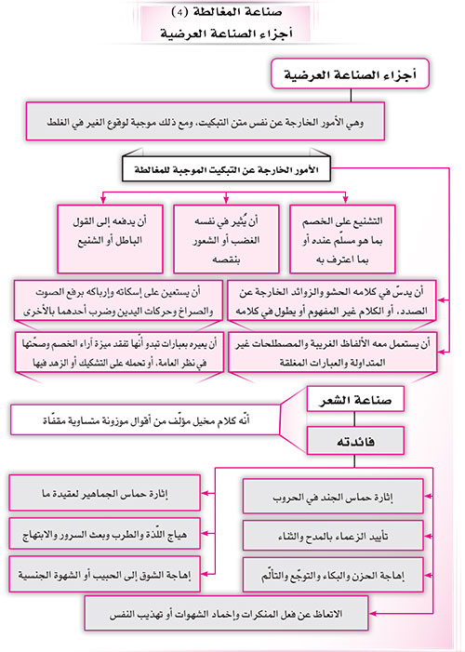
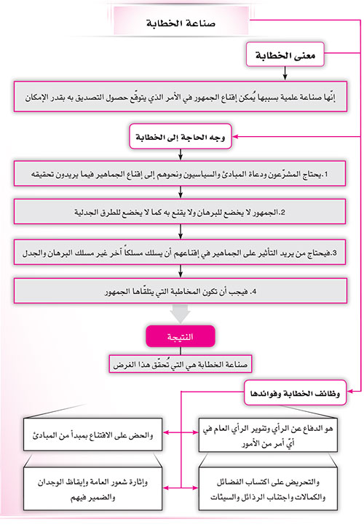

تعريف الصناعة: ملكة نفسانية مكتسبة يقتدر الإنسان بها على استعمال أمور معيّنة لغرض من الأغراض.
توضيح ذلك: أنّ اليقين بالمعنى الأخص يتقوم من عنصرين: (الأوّل) أن ينضم إلى الاعتقاد بمضمون القضية اعتقاد ثان - إمّا بالفعل أو بالقوة القريبة من الفعل - أنّ ذلك المعتقد به لا يمكن نقضه. وهذا الاعتقاد الثاني هو المقوم لكون الاعتقاد جازماًأي اليقين بالمعنى الأعم. و(الثاني) أن يكون هذا الاعتقاد الثاني لا يمكن زواله. وإنّما يكون كذلك إذا كان مسبباً عن علّته الخاصة الموجبة له فلا يمكن انفكاكه عنها. وبهذا يفترق عن التقليد.
وتنقسم أيضاً إلى حقيقية وظاهرية وشبيهة بالمشهورات. وسيأتي بيانها في صناعة الجدل كما سيأتي هنا زيادة توضيح عن المشهورات.
ومن هذا التقرير يظهر كيف اشتبه الأمر على من نفى الحسن والقبح في استدلالهم على ذلك، بأنّه لو كان الحسن والقبح عقليين لما وقع التفاوت بين هذا الحكم وحكم العقل بأنّ الكلّ أعظم من الجزء، لأن العلوم الضرورية لا تتفاوت. ولكن لا شكّبوقوع التفاوت بين الحكمين عند العقل. وقد غفلوا في استدلالهم إذ قاسوا قضية الحسن والقبح على مثل قضية الكلّ أعظم من الجزء. وكأنّهم ظنوا أنّ كلّ ما حكم به العقل فهو من الضروريات، مع أنّ قضية الحسن والقبح من المشهورات بالمعنى الأخص ومن قسم المحمودات خاصة، والحاكمبها هو العقل العملي، وقضية الكلّ أعظم من الجزء من الضروريات الأوّلية والحاكم بها هو العقل النظري.
راجع: العروة الوثقى، المسألة (42) من مسائل لباس المصلّي، وأيضاً، وسائل الشيعة، الباب (12) من أبواب أحكام الملابس، كتاب الصلاة.
سورة النحل، الآية 125.
اللمّيّة بتشديد الميم: هي العلّية مصدر صناعي مأخوذ من كلمة (لِمَ).
الانّية بتشديد النون: مصدر صناعي كاللمية مأخوذة من كلمة "إنّ" المشبهة بالفعل التي تدل على الثبوت والوجود.
قد يقصد بعضهم من تعبير (ما منه الوجود) خصوص المفيض للوجود أي الخالق المصور. والفاعل بهذا المعنى هو خصوص الباري تعالى، وأمّا الفاعل المسبب للوجود الذي ليس منه فيض الوجود وخلقه وهو ما عد الله من الأسباب، فيعبّر عنه (مابه الوجود).
كما قال الشيخ الرئيس في كتاب البرهان من الشفا، ص 72: "فإنّ الغريبة لا تكون عللاً، ولو كانت المحمولات البرهانية يجوز أن تكون غريبة لم تكن مبادئ البرهان عللاً، فلا تكون مبادئ البرهان عللاً للنتيجة".
راجع: الدرس 12 و 13.
ولكن ممّا يجب أن يعلم هنا أنّ بعض كتب أُصول الفقه المتأخرة وقع فيها تفسير الذاتي الذي هو في باب موضوع العلم المقابل له الغريب، بمعنى الأوّلي المذكور هنا: فوقعت من أجل ذلك اشتباهات كثيرة نستطيع التخلص منها إذا فرقنا بين الذاتيوالأوّلي ولا نخلط أحدهما بالآخر.
على ما تقدم في بحث البرهان.
ولأجل أن يتنبه الطالب لهذه الأبحاث نذكر مثالاً لذلك فنقول: لو اشتبه لفظ في كونه مشتركاً لفظياً أو معنوياً فإنّه قد يمكن رفع الاشتباه بالرجوع إلى اختلاف اللفظ بحسب اختلاف الاعتبارات، مثل كلمة (قوة) فإنّها تستعمل بمعنى القدرة كقولنا: قوة المشي والقيام مثلاً، وتستعمل بمعنى القابلية والتهيؤ للوجود مثلقولنا: الأخرس ناطق بالقوة والبذرة شجرة بالقوة. فلو شككنا في أنّها موضوعة لمعنى أعم أو لكلّ من المعنيين على حدة، فإنّه يمكن أن نقيس اللفظ إلى ما يقابله فنرى في المثال أنّ اللفظ بحسب كلّ معنى يقابله لفظ آخر وليس له مقابل واحد، فمقابل القوة بالمعنى الأوّل الضعف ومقابلها بالمعنى الثاني الفعلية. ولتعدد التقابل نستظهر أنّ لها معنيين لا معنى واحداً وإلّا لكان لها مقابل واحد.
وقد أوضحنا هناك الفرق بين العقلين وبين الحكمين بما أبطل قياسه فكان قياساً مع الفارق.
لا ضير في اتباع مثل هذه الحيل في مخاصمة ذوي العناد والاستكبار على الحقّ.
التبكيت لغة: التعنيف والتقريع إمّا بالسوط والسيف ويستعمل في التعنيف بالكلام مجازاً.
الفلح بفتحتين: الشق ومنه الفلاح للحراث الذي يشق الأرض.
الجزءان هما الموضوع والمحمول أو المقدم والتالي.

